



详细设计说明书
团队编号：53013854 团队名称：河海猎能通

目录
一、 引言 1
1.1 编写目的 1
1.2 项目背景 1
二、 需求分析 2
2.1 功能需求 2
2.1.1 企业端功能需求 2
2.1.2 求职者端功能需求 3
2.1.3 平台管理端功能需求 4
2.2 算法需求 4
三、 总体设计 5
3.1 技术选型 5
3.2 系统架构 5
四、 算法设计 7
4.1 总体设计思路 7
4.1 ChatGLM2-6b基座及其微调 7
4.1.1 大语言模型概述 7
4.1.2 ChatGLM-6b概述 8
4.1.3 通用语言模型（GLM） 9
4.1.4 模型微调 12
4.1.5 模型后处理 14
4.3 下游功能的实现 16
4.3.1 简历信息解析 16
4.3.2 人岗匹配算法 19
4.3.3 AI简历初筛 20
4.3.4 智能简历提问 21
4.3.5 AIGC简历生成 22
4.4 算法优势 22
五、 功能模块设计 23
5.1 企业端 23
5.1.1 岗位管理 23
5.1.2 求职者管理 23
5.1.3 简历审批 23
5.1.4 人才画像 23
5.1.5 人岗匹配 23
5.1.6 智能对话机器人 23
5.1.7 简历AI初筛 24
5.1.8 可视化分析 24
5.2 求职者端 25
5.2.1 岗位检索 25
5.2.2 简历投递 25
5.2.3 AIGC生成简历 25
六、 数据库设计 26
6.1 关系型数据库设计 26
6.1.1 概念模型设计 26
6.1.2 逻辑模型设计 26
6.1.3 物理模型设计 27
6.2 非关系型数据库设计 29
七、 数据交互设计 32
7.1 前端-后端-数据库交互 32
7.2 后端-智能算法交互 32
八、 接口、权限与异常处理机制设计 34
8.1 接口返回字段设计 34
8.2 AJAX接口鉴权设计 34
九、 界面设计 36
9.1 通用界面 36
9.2 企业界面 36
9.2.1 首页 36
9.2.2 岗位管理模块 36
9.2.3 简历审核模块 36
9.2.4 简历审核流管理模块 36
9.2.5 企业用户管理模块 36
9.2.6 智能对话机器人模块 36
9.2.7 个人中心模块 36
9.2.8 黑夜模式展示 36
9.3 求职者界面 36
9.4 平台管理员界面 36
十、 特色综述 36
十一、结语 37

- 引言

1.1 编写目的
此文档的编写目的是进一步明确软件开发的细节问题，希望能使系统开发工作更具体，详细阐述和明确“猎能通”平台的开发原理和具体实现。为了使软件使用者、软件开发者以及分析和测试人员对该系统的功能实现有一个统一而全面的理解，特编写此详细设计说明书以说明本软件的各项需求。在系统需求分析的基础上，对需求分析中产生的功能模块进行过程描述，设计功能模块的内部细节，包括算法和详细原理，为编写源代码提供必要的说明，并作为测试和维护的参考文档。

1.2 项目背景
在传统招聘过程中，企业一般需要处理大量的简历，并进行筛选和岗位匹配。然而，经过前期调研，我们发现这样的招聘方式存在以下痛点：
- 时间和成本消耗：传统招聘流程通常需要花费大量的时间和资源。招聘人员需要手动筛选和处理大量简历，进行面试和评估候选人。这些过程耗时且费力，增加了招聘的时间和成本。
- 信息过载和筛选困难：互联网的发展使得求职者能够轻松投递简历，导致招聘人员面临大量的简历信息。招聘人员需要从海量简历中筛选出合适的候选人，但这个过程往往耗时且容易遗漏潜在的优秀人才。
- 主观偏见和信息不准确：在传统招聘过程中，招聘人员往往基于主观判断和个人经验进行评估和选择候选人。这可能导致偏见和不准确的决策，忽视了一些潜在的有才能的候选人。
为了解决这些问题，本项目旨在开发一款智能简历解析系统，利用人工智能技术自动分析和理解简历中的关键信息，并与企业设定的岗位要求进行匹配和评估，以节省企业的时间和人力成本，提高招聘效率。

- 需求分析

2.1 功能需求
本系统根据面向群体的不同可分为企业端、求职者端和平台管理端，下面分别进行功能需求分析

2.1.1 企业端功能需求
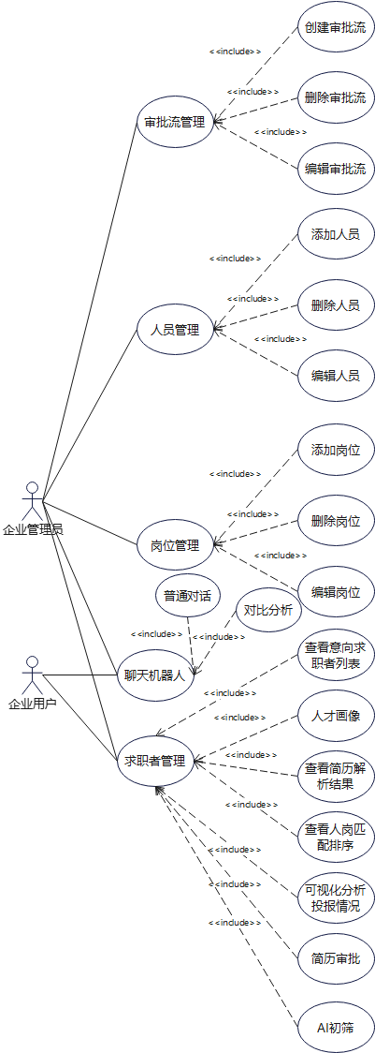
图2-1企业端用例分析
如图2-1所示，企业端可以分为企业管理员和企业用户两种用户角色。
企业用户需具备以下功能：
- 求职者管理：企业用户可以查看自己负责岗位的意向求职者列表，查看他们的简历解析结果、人才画像以及AI初筛情况。同时，还可以按人岗匹配得分对求职者进行排序。此外，企业用户需要具备可视化分析岗位投报情况的功能，并且能够完成自己负责岗位的审批流程；
- 对话机器人：企业用户可以利用对话机器人辅助简历分析，通过提问的形式深度挖掘简历内的隐含信息，如：竞争优势、简历风险点等。
企业管理员除了具备企业用户拥有的功能外，还需要支持以下功能：
- 人员管理：企业管理员可以添加企业员工，并赋予员工相应的权限。
- 岗位管理：企业管理员可以在平台上发布岗位，创建或指定岗位所需的审批流程，并可以编辑已有岗位的信息和审批流程。

2.1.2 求职者端功能需求
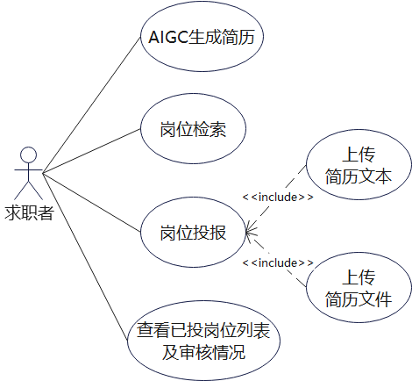
图2-2求职者端用例分析
如图2-2所示，对于求职者端来说，功能主要集中在岗位检索和岗位投报两个方面。系统应允许求职者根据关键字检索匹配岗位，并根据一些字段对岗位进行进一步的筛选。投报岗位时，除了可以上传简历文本外，求职者还可以上传PDF、Docx、图片等多种格式的简历文件。系统应对这些格式的简历进行存储与解析。除此之外，求职者还可以利用AIGC技术将一段话生成PDF格式的简历。

2.1.3 平台管理端功能需求
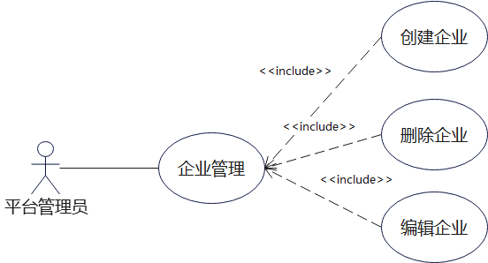
图2-3平台管理员端用例分析
如图2-3所示，对于平台管理员，其核心功能需求是管理平台上的企业列表，并维护企业信息。

2.2 算法需求
（1）简历数据处理算法
预期输入：文本格式、DOCX格式、PDF格式、图片格式的简历。
预期输出：按阅读顺序排序并进行清晰过的简历文本信息。
（2）简历信息提取算法
预期输入：简历文本信息与提示词句
预期输出：输出简历中待提取的关键信息
（3）人岗匹配算法
预期输入：求职者简历文本信息与各维度信息（人才画像）
预期输出：求职者与投递岗位的匹配程度

- 总体设计

3.1 技术选型
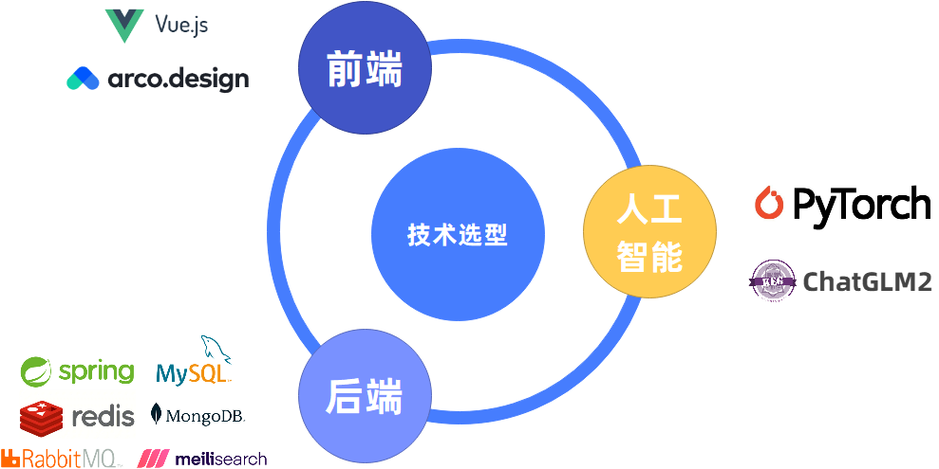
图3-1系统技术选型
如图3-1所示，系统技术栈可分为前端、后端和人工智能算法三部分。前端基于Vue.js框架和Arco Design组件库进行开发。后端以SpringBoot框架为基础，结合MySQL和MongoDB分别对关系型和非关系型数据进行存储，利用Meilisearch搜索引擎实现岗位信息的快速、准确检索，利用Redis对热数据进行缓存，利用RabbitMQ实现消息队列，利用MinIO存储简历等二进制文件。人工智能算法我们选用PyTorch框架进行实现，并利用ChatGLM2-6B生成式语言模型为人才画像、简历解析等功能提供底层算法支撑。

3.2 系统架构
综合上述技术选型，结合系统功能目标，得出如图3-2所示的系统架构图。
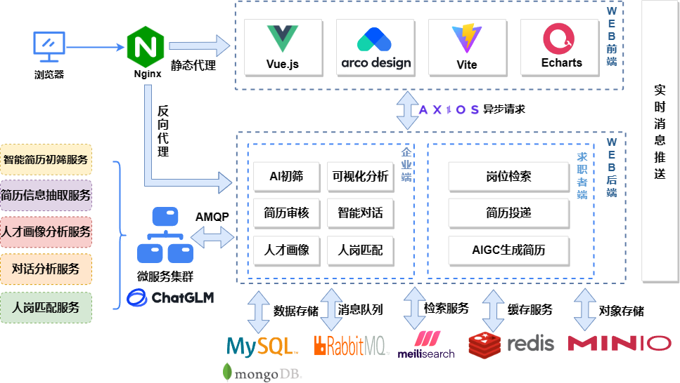
图3-2系统架构图
本系统由Web前端，Java后端和Python微服务三部分构成。
Web前端采用Vue 3.0和Arco Design框架，可向用户设计合理、美观、人机交互友好的UI界面；Java后端基于的Spring Boot框架，可分为企业端和求职者端两大模块，主要负责常规业务逻辑的处理。前后端之间采用Axios框架实现异步通信。对于智能聊天这类需要服务端主动推送的业务，我们使用WebSocket替代轮询，进一步降低消息推送的延迟，提高用户体验。
Redis的主要功能是缓存所有已登录用户的Token、角色等频繁读取数据，可在分布式部署的模式下充当认证授权中心的角色。MinIO提供的对象存储服务用于用户上传的简历信息，这样可以方便地在分布式系统中完成二进制文件的存储。
智能算法部分采用微服务的方式进行部署，包括简历信息提取服务、人才画像分析服务、对话分析服务、人岗匹配服务、智能简历初筛服务五大微服务，均基于ChatGLM2-6B生成式语言模型实现，人岗匹配服务在人才画像和信息提取的基础上，结合语义相似度，从多个维度实现了对人才和岗位和匹配度评分。微服务与Java后端之间使用基于AMQP协议的RabbitMQ消息中间件进行通信，可实现“削峰填谷”，达到各节点间负载均衡的目的，提高系统运行的稳定性。
系统整体上采用了“前后端分离、分布式部署、微服务架构”的设计理念。故本系统使用Nginx对前端的静态资源进行静态代理，对后端接口进行反向代理，以达到负载均衡、提高系统并发能力的目的。
- 算法设计

4.1 总体设计思路
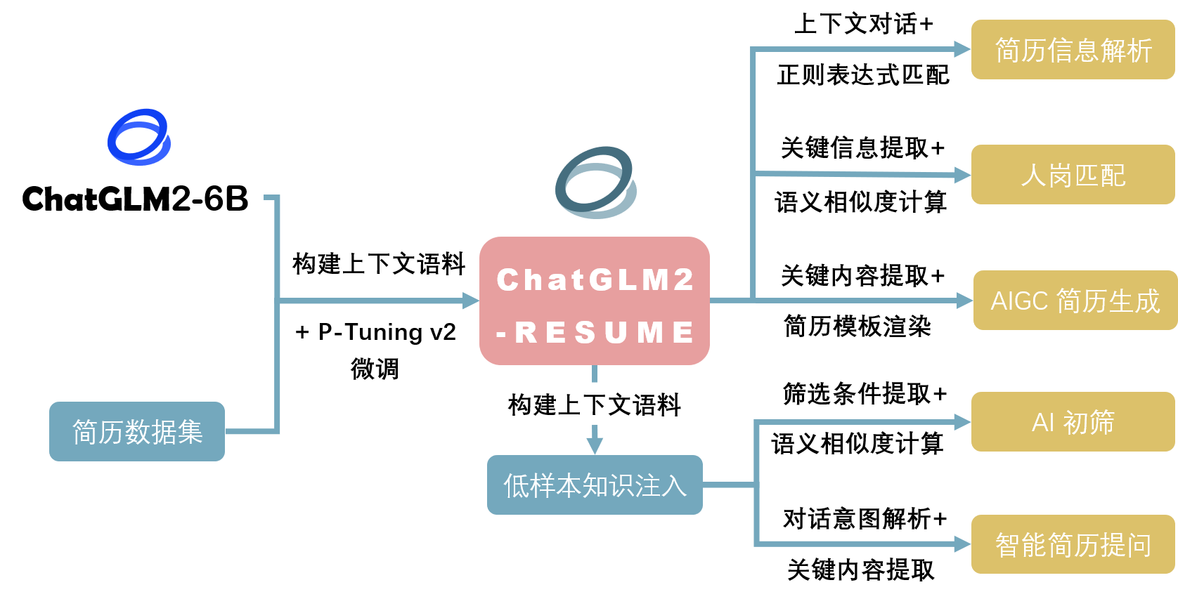
图4-1算法整体框架
如图4-1所示，本算法以ChatGLM2-6B为基座，结合P-Tuning v2技术，通过简历数据集构建上下文语料对模型进行微调，得到微调后的大模型ChatGLM2-RESUME。在微调后的大模型的基础上，我们结合低样本知识注入、正则表达式等手段，实现了简历信息解析、人岗匹配、简历生成、对话机器人等诸多功能。在接下来的章节中，将对我们的工作进行详细描述。

4.1 ChatGLM2-6b基座及其微调

4.1.1 大语言模型概述
大语言模型（LLM）在简历信息抽取任务中具有许多优势。它通过上下文理解能力，可以准确解析和提取简历中的各种信息，包括姓名、性别、年龄、工作经历等。
此外，大语言模型还适用于多语言和跨领域的应用，能够处理来自不同语言和行业领域的简历。它可以通过先前学到的知识进行任务迁移，适应新的简历格式或特定领域的需求。在生成的内容上，大语言模型能够保持上下文的连贯性，生成一致和准确的摘要或信息提取结果。
但由于缺少算力和资金，所以对于大多数开发者来说选择预训练的开源大语言模型来开发衍生产品是一条理想的路线。
预训练语言模型通常是指利用大量无标注的文本数据，学习语言的通用知识和表示，然后在特定的下游任务上进行微调或者零样本学习。预训练语言模型在自然语言理解（NLU）和文本生成等多个任务上都取得了显著的效果提升。随着预训练语言模型的发展，模型的参数规模也不断增大，以提高模型的性能和泛化能力。
目前预训练语言模型主要有三种类型：自回归模型、自编码模型和编码器-解码器模型。
1．自回归模型：从左到右学习语言模型，适合于长文本生成和少样本学习，但不能捕捉上下文词之间的双向依赖关系。
2．自编码模型：通过去噪目标学习双向上下文编码器，适合于自然语言理解任务，但不能直接用于文本生成。
3．编码器-解码器模型：结合了双向注意力和单向注意力，适合于有条件的生成任务，如文本摘要和回复生成。
这三类语言模型各有优缺点，但没有一种框架能够在所有的自然语言处理任务中都表现出色。在此之前的一些工作尝试通过多任务学习的方式，将不同框架的目标结合起来，但由于自编码和自回归目标本质上的不同，简单的结合不能充分继承两者的优势。因此，清华大学提出了一种基于自回归空白填充的通用语言模型预训练框架（GLM），来解决这个挑战。GLM通过添加二维位置编码和允许任意顺序预测空白区域，改进了空白填充预训练，在自然语言理解任务上超越了目前性能较好的BERT和T5。

4.1.2 ChatGLM-6b概述
在众多开源大模型中，GLM由于效果出众而受到大众关注，而且清华大学开源了基于GLM架构研发的基座模型：ChatGLM2-6B、ChatGLM-6B。所以，我们团队最终选择ChatGLM2-6B作为基座模型来完成本次简历解析任务。这种方式的好处是我们可以通过大语言模型在完成赛题任务的基础上实现更加丰富的功能，提高模型的利用率与用户的体验感。
ChatGLM2-6B是开源中英双语对话模型ChatGLM-6B的第二代版本，在保留了初代模型对话流畅、部署门槛较低等众多优秀特性的基础之上，ChatGLM2-6B引入了如下新特性：
更开放的协议：ChatGLM2-6B权重对学术研究完全开放，允许免费商业应用。
更强大的性能：ChatGLM2-6B使用了GLM的混合目标函数，经过了1.4T中英标识符的预训练与人类偏好对齐训练，评测结果显示，相比于初代模型，ChatGLM2-6B在MMLU（+23%）、CEval（+33%）、GSM8K（+571%）、BBH（+60%）等数据集上的性能取得了大幅度的提升，在同尺寸开源模型中具有较强的竞争力。
更长的上下文：基于FlashAttention技术，ChatGLM2-6B基座模型的上下文长度（Context Length）由ChatGLM-6B的2K扩展到了32K，并在对话阶段使用8K的上下文长度训练，允许更多轮次的对话。
更高效的推理：基于Multi-Query Attention技术，ChatGLM2-6B有更高效的推理速度和更低的显存占用：在官方的模型实现下，推理速度相比初代提升了42%，INT4量化下，6G显存支持的对话长度由1K提升到了8K。

4.1.3 通用语言模型（GLM）

4.1.3.1 GLM的特点
GLM是一种新的通用语言模型预训练框架，它采用自回归空白填充的方法来提高预训练的效果。GLM在自然语言理解、无条件生成和有条件生成三个主要任务类别中表现出色，相比于BERT、T5和GPT等模型，GLM在相同的模型大小和数据集上取得了更好的性能。
GLM从输入文本中随机挖掉一些连续的词语，然后训练模型按照一定的顺序逐个恢复这些词语。这种方法结合了自编码和自回归两种预训练方式的优点。实验表明，GLM在参数量和计算成本相同的情况下，能够在SuperGLUE基准测试中显著超越BERT，并且在使用相似规模的语料（158GB）预训练时，能够超越RoBERTa和BART。GLM还能够在自然语言理解和生成任务上显著超越T5，而且使用的参数和数据更少。
此外，GLM是基于模式利用训练PET（一种通过模式来帮助语言模型理解给定的任务的半监督训练方法），将自然语言理解（NLU）任务转化为人工设计的完形填空问题，模仿人类的语言。与PET使用的基于BERT的模型不同，GLM可以自然地处理完形填空问题中的多个词答案，通过自回归的空白填充。
总的来说，相比其它大语言模型，GLM预训练框架具有以下三个特点：
1．自编码，随机MASK输入中连续跨度的token
2．自回归，基于自回归空白填充的方法重新构建跨度中的内容
3．二维编码技术，表示跨间和跨内信息

4.1.3.2 GLM的结构
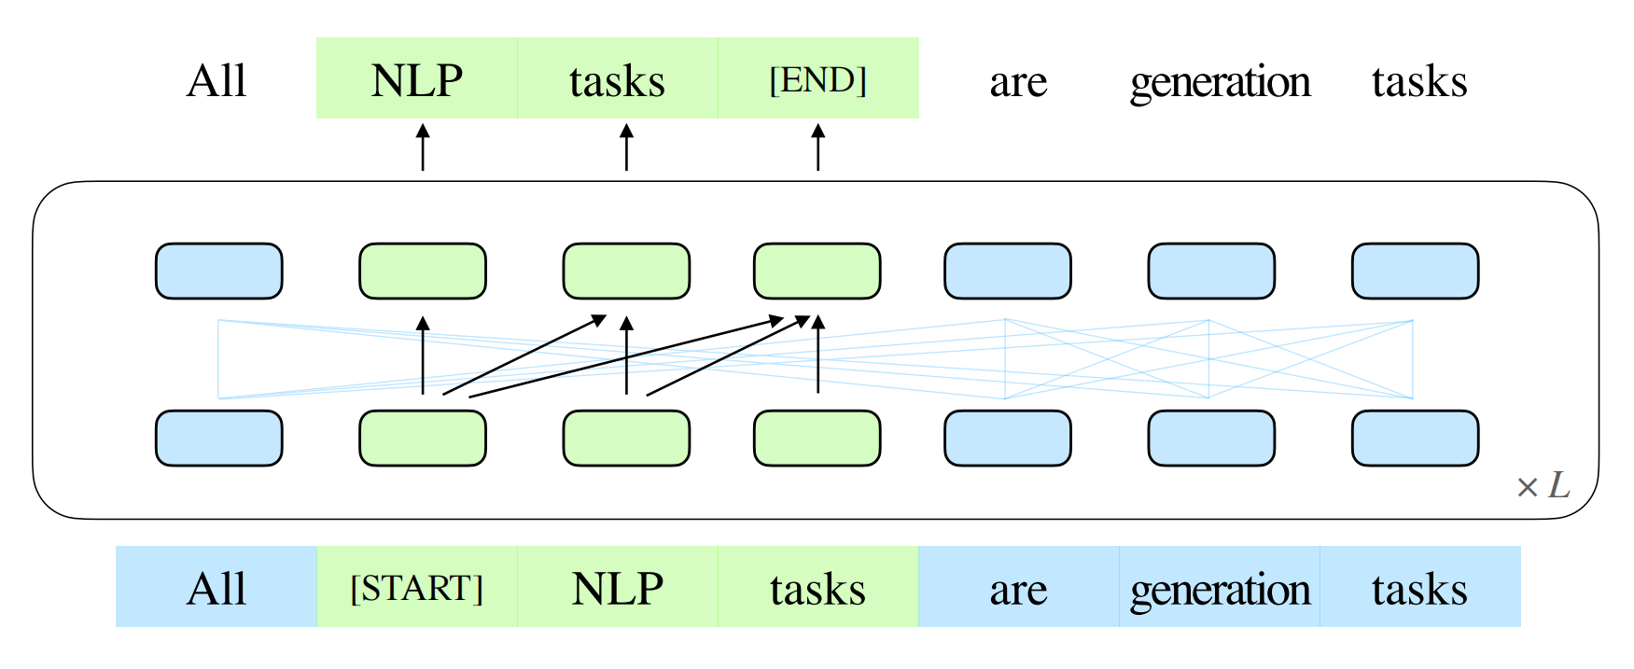
图4-2 GLM模型整体结构示意图
如图4-2所示，GLM模型的主要结构包括：输入嵌入、自回归空白填充、2D位置编码、混合注意力与跨度预测。
- 输入嵌入
输入嵌入将输入的文本序列转换为向量表示，然后再进行自回归空白填充。
- 自回归空白填充
将文本序列向量$x=[x_{1},...,x_{n}]$输入以后，就从中采样多个文本片段$S=[S_{1},...,S_{m}]$，其中每个片段$S_{i}$对应于向量$x$中的一系列连续的词$[S_{i,1},...,S_{i,l_{i}}]$。并且每个片段都用一个单独的[MASK]符号替换，形成一个有缺陷的文本$x_{corrupt}$。这样的话模型就可以结合没有被掩盖的上下文信息与之前预测的文本通过自回归的方式来预测被掩盖了的文本信息。为了捕捉不同片段之间的相互依赖关系，GLM采用了随机打乱片段顺序的方法。即令$Z_{m}$为长度为m的索引序列[1,2,…,m]的所有可能的排列集合，并且令$S_{z}<i∈[S_{z1},...,S_{zi−1}]$，则pretrain目标函数就可以表示为：
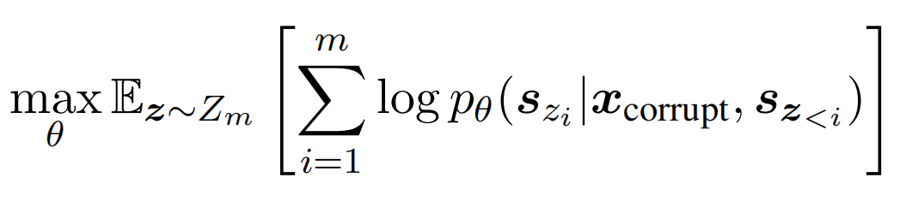
若按照从左到右的顺序生成每个空白中的词，则生成片段$S_{i}$的概率可以分解为：
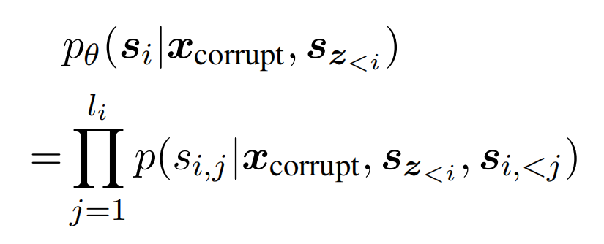
具体的实现流程如图4-3所示。
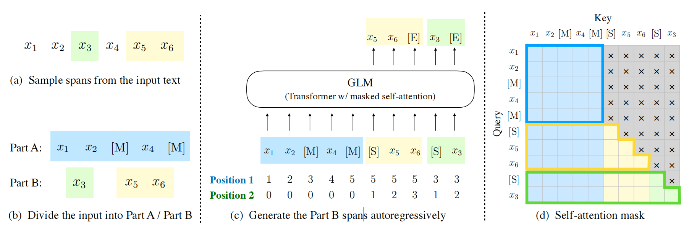
图4-3 GLM的实现流程
输入的$x$被分成两部分：Part A是损坏的文本，Part B是被遮盖的片段。Part A的词可以相互看到，但不能看到Part B中的任何词。Part B的词可以看到Part A和Part B中的前置词，但不能看到Part B中的后续词。为了实现自回归生成以及更好地处理上下文信息，每个片段都用特殊的符号[START]和[END]进行填充。这样，模型就可以在统一的模型中自动地学习双向编码器（采用Part A）与单向解码器（采用Part B）。
- 2D位置编码
引入了一种新的2D位置编码方法，可以更好地处理文本中的位置信息。具体来说，将每个位置编码为一个二维坐标，然后将其转换为一个向量表示。假设原始文本为$x=[x_{1},x_{2},x_{3},x_{4},x_{5},x_{6}]$，其中[$x_{3}$]和[$x_{5},x_{6}]$分别被挖到片段3和片段5，其他的片段由单个字符组成，则这两个片段中字符二维位置编码的第一个元素分别为3和5，然后由于$x_{3}$在片段中的位置索引为0，$x_{6}$在片段中的位置索引为1，所以$x_{3}$的2D位置编码为[3,0]，$x_{6}$的2D位置编码为[5,1]。
- 混合注意力机制
输入序列首先通过自注意力机制进行编码，然后再通过交叉注意力机制进行编码。自注意力机制可以捕捉输入序列中的局部依赖关系，而交叉注意力机制可以捕捉输入序列中的全局依赖关系。混合注意力机制将自注意力和交叉注意力这两种注意力机制结合起来，可以较好地处理文本中的长距离依赖关系。
具体来说，混合注意力层的输入包括三个部分：查询向量、键向量和值向量。查询向量用于计算注意力权重，键向量和值向量用于计算加权和。在自注意力机制中，查询向量、键向量和值向量都来自于输入序列。在交叉注意力机制中，查询向量来自于输入序列，而键向量和值向量来自于另一个序列。通过计算查询向量和键向量之间的相似度，可以得到注意力权重。然后，通过将注意力权重与值向量进行加权求和，可以得到输出向量。
- 跨度预测
为了更好地捕捉文本序列中的依赖关系，提高空白填充预训练的性能，GLM采用了跨度预测的方法。具体来说，跨度预测中包含两个部分：上下文向量和跨度向量。上下文向量是输入序列中跨度的上下文信息，跨度向量是跨度的表示。在预测每个跨度的开始和结束位置时，跨度向量首先通过一个全连接层进行编码，然后与上下文向量进行拼接。拼接后的向量再通过一个全连接层进行编码，最终输出每个跨度的开始和结束位置。

4.1.3.3 多任务预训练
多任务预训练是一种将多个任务的预训练目标结合在一起进行训练的方法。通过多任务训练机制，模型可以同时学习多个任务的特征表示，所以会更好地适应不同的下游任务，有效地提高模型的泛化能力并减少预训练的时间和计算资源。
在GLM模型中，多任务预训练被用于训练三个不同的任务：文档级情感分类、句子级情感分类和空白填充。通过同时学习这三个任务的特征表示，GLM模型可以更好地适应不同的下游任务，这在实验中得到了验证。

4.1.4 模型微调

4.1.4.1 P-Tuning v2
为了更好地适合简历解析任务，我们根据出题方给出的简历信息采用P-Tuning v2对模型进行微调，提高了模型对于下游任务的适应性。
P-Tuning v2是一种提示调整技术，可以应用到各种自然语言理解（NLU）任务中，它与微调方法相类似，只需要调整模型的小部分参数，就可以达到较好的效果，具体来说就是在模型每一层前面插入一段Prompt，并在训练过程中冻结模型的参数，只训练每一层的Prompt，将模型微调参数降低到原来的0.1%-0.5%左右。P-Tuning v2是Deep Prompt Tuning技术的一种优化，将连续提示应用于预训练模型中的每个层，增加了模型对连续提示的容量，在小模型和困难任务方面会有较好的效果。
此外，P-Tuning v2可以应用于不同规模的模型（从300M到10B参数）和各种较难的信息抽取任务（如抽取式问答和命名实体识别）。相比于对整个模型进行微调的方法，P-Tuning v2完成每个任务只需要0.1%到3%的可训练参数，大大减少了训练时间、内存成本和存储成本。

4.1.4.2 深度提示优化
在之前的P-tuning中，连续提示只被插入到transformer第一层的输入嵌入序列中，如图4-4(a)中所示。在后续的transformer层中，插入连续提示的位置是由之前的transformer层计算出来的，这就会导致以下两个问题：
1. 可调控的参数量有限。大多数语言模型目前只能支持512的最大序列长度（由于注意力的二次计算成本）。如果再去除上下文的长度（例如，要理解的句子），则可用于填充的长度是有限的。
2. 微调的稳定性有限。随着transformer层数的不断增加，中间层的计算（具有非线性激活函数），会导致第一个transformer层的影响降低，为模型的微调和优化带来不稳定性。
为了解决这两个问题，P-tuning v2对P-tuning做出重大改进，采用了深度提示优化（即多层提示）的方法，如图4-4 (b)中所示。将不同层的提示作为前缀token加入到输入序列中，并独立于其他层（不再由之前的transformer层计算）。一方面，通过这种方式可以让P-tuning v2获得更多可优化特定任务的参数（从0.01%到0.1%-3%），以提高模型对下游任务信息的容量，并且仍比完整的预训练模型小得多；另一方面，通过添加更深层的提示信息（如图4-4中的LayerN Prompts所示），可以对输出结果产生更加直接的影响。
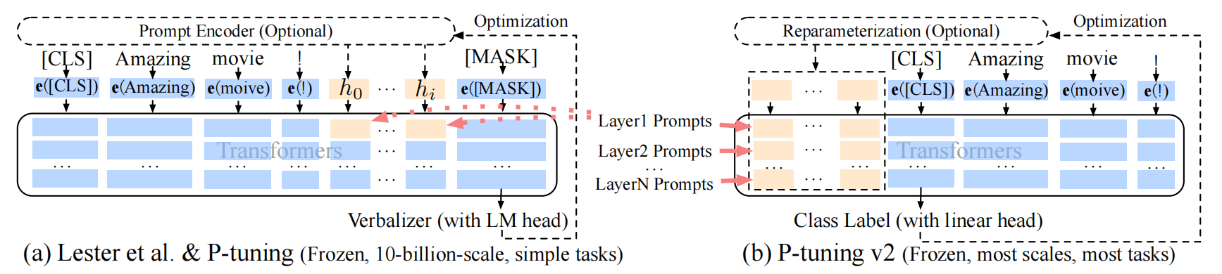
图4-4 从P-tuning到P-tuning v2
总的来说，通过使用P-tuning v2，我们可以使ChatGLM2-6B模型更好地适应下游任务简历解析，并且显著地减少训练时间、内存成本和每个任务的存储成本。

4.1.4.3 模型微调过程
我们通过网络搜集了部分简历标注数据，总计训练数据共2000份。在模型训练时，我们采用8:2的方式划分训练集和测试集，即训练集一共1600份，验证集一共400份。
我们采用含历史对话的方式，构建我们的数据集，具体构建方式如图4-5所示。
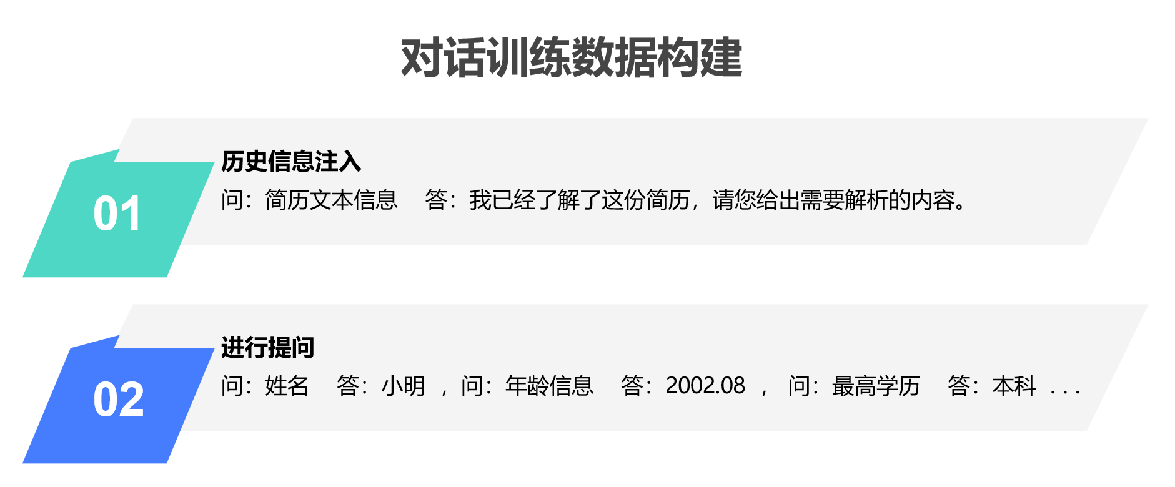
图4-5对话训练数据构建
为了方便模型对不同提问内容的学习，我们将不同的提取任务分割开进行训练。训练过程的loss曲线变化如图4-6所示。
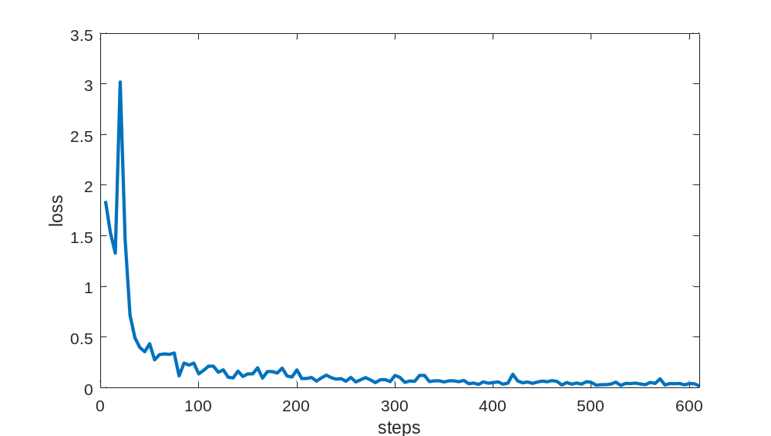
图4-6模型loss曲线变化

4.1.5 模型后处理

4.1.5.1 输出结果优化
模型在完成训练之后，一定程度上会规范输出，但为了保证提取内容的规范性，我们通过正则表达式以及一些规则对模型输出的结果进行了二次修正，确保数据在系统前端页面中可以较好地显示。

4.1.5.2 提示词工程
提示词工程（Prompt Engineering）是一种人工智能技术，用于训练神经网络以生成文本。提示词可以指导神经网络生成文本的方向，从而使其更符合要求或更符合特定主题。通过使用提示词，神经网络可以更好地理解生成文本的主题和内容，从而避免生成无关或不准确的文本。

4.1.5.3 低样本知识注入
通过使用提示词与回答示例，我们可以使用低样本甚至是单样本对ChatGLM2-6B进行少量的知识注入。图4-7为低样本知识注入的示例，可以看出，在简单的对话之后，ChatGLM2-6B可以很好的理解对话中的内容，并按照要求进行回答。
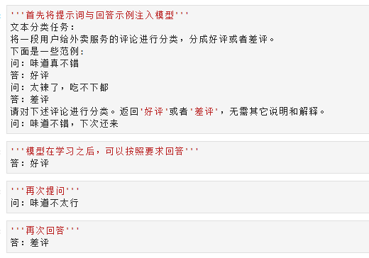
图4-7低样本预训练示例
通过在对话中注入低样本实现对模型输出结果微调的方式，我们实现了AI初筛、简历对比分析、简历提问、输出结果后处理等功能。图4-8为我们在实现简历对比分析功能时所采用的部分低样本示例。
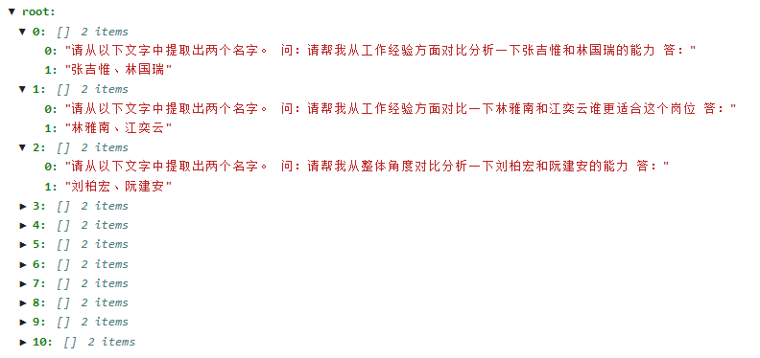
图4-8提取姓名的低样本示例

4.3 下游功能的实现

4.3.1 简历信息解析

4.3.1.1 整体流程
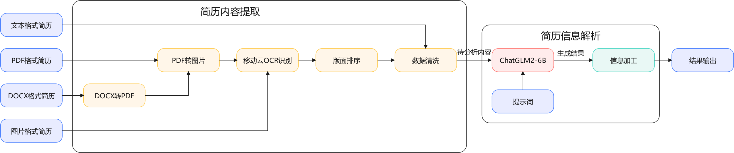
图4-9简历解析的整体流程
简历解析的整体流程如图4-9所示，首先输入各种格式的简历信息，然后进行简历内容提取，再通过提示词让模型生成提取信息并进行加工处理，最后输出简历的解析结果。

4.3.1.2 简历数据处理
为了满足赛题要求的多种格式简历信息录入功能，我们提供了四种方式，包括：文本格式、PDF格式、DOCX格式、图片格式。
由于直接对DOCX格式与PDF格式的简历进行提取信息会出现文字位置乱序的问题，所以我们统一将它们转化为图片后再进行处理。
在采用移动云OCR对简历图片进行文字识别时，我们发现由于不同简历具有不同的排版结构，且同一个简历中不同页面的排版也可能不相同。如果直接采用移动云OCR默认的从上到下，从左往右的排版格式，就会出现文字区块间排序错乱的问题。因此，在分析了简历文件的常见排版结构后，我们将它们总结为如图4-10中所示的三种结构。
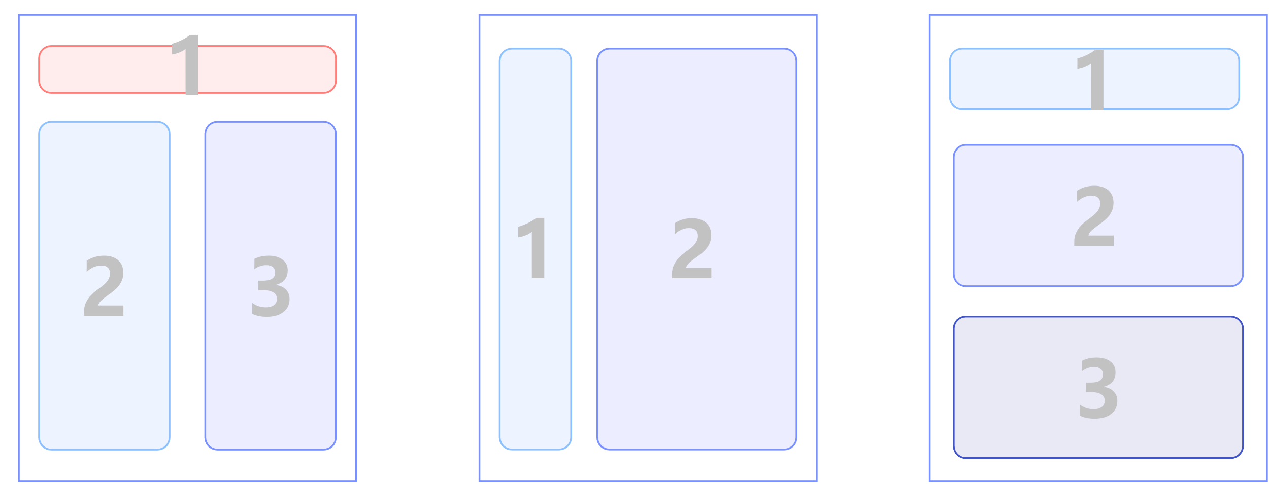
图4-10三种常见的简历排版结构
为了使得简历图片的移动云OCR识别结果保持原有的阅读顺序，我们设计了一个文字排序算法，首先寻找简历图片可行的分割线并进行分割，如果不存在分割线则按移动云OCR识别出的原有顺序输出页面的文本信息。此外，由于上下文的排版结构可能不相同，还需要根据上下文的分割情况，将简历中不同页面间的信息进行整合，得出最终的有序简历文本信息，具体流程如图4-11所示。
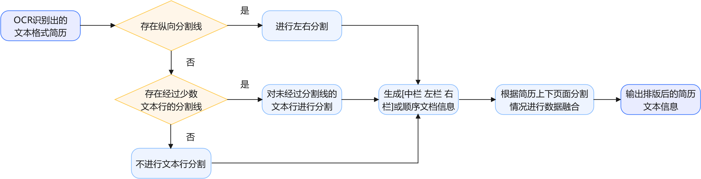
图4-11简历图片OCR识别结果排序
在得到简历的文本信息之后，我们需要对其进行数据清洗，去除其中不必要的内容，然后送入到ChatGLM2-6B模型中。

4.3.1.3 基础信息提取
本次赛题需要对简历进行提取的基本信息为：姓名、年龄、最高学历、毕业院校、工作年限。由于我们采用的是对话式语言模型ChatGLM2-6B，所以只需要给定提示词，就可以让模型从简历信息中提取出我们想要的信息，但这些信息还需要进行加工处理后才能得到最终的结果。
ChatGLM2-6B在提取姓名、年龄（可由出生年月计算或直接给出）、最高学历（可根据简历信息中的关键词语进行判断）和毕业院校时表现的比较出色，不过在工作经历计算方面表现的不太好，所以我们将工作经历计算任务拆分成三个子任务，即提取工作经历的时间信息、对提取出的信息进行清洗（去除不合规的工作信息）、计算累积的工作年限，最终有效的提高了模型对有效工作年限的提取准确率。
我们利用验证集对模型效果进行了测试，按照出题方给定的评价指标对模型的提取效果进行评估，评估结果如表4-1所示：
表4-1 模型评估结果
维度 | 姓名 | 年龄 | 最高学历 | 毕业院校 | 工作年限 | 平均
提取准确度 | 1.00 | 0.97 | 0.99 | 0.97 | 0.40 | 0.866
与其他商用简历解析系统在赛题要求评估的指标上的准确率对比如图4-12所示，可见我们的算法已基本达到商用系统的水平：

图4-12 模型性能对比

4.3.1.4 人才画像等扩展信息提取
除了基础信息外，为了较好的完成人才画像的构建与人岗匹配功能，我们借助ChatGLM2-6B出色的自然语言理解能力，自定义了如图4-13中的十个信息维度并进行提取，构建人才画像。
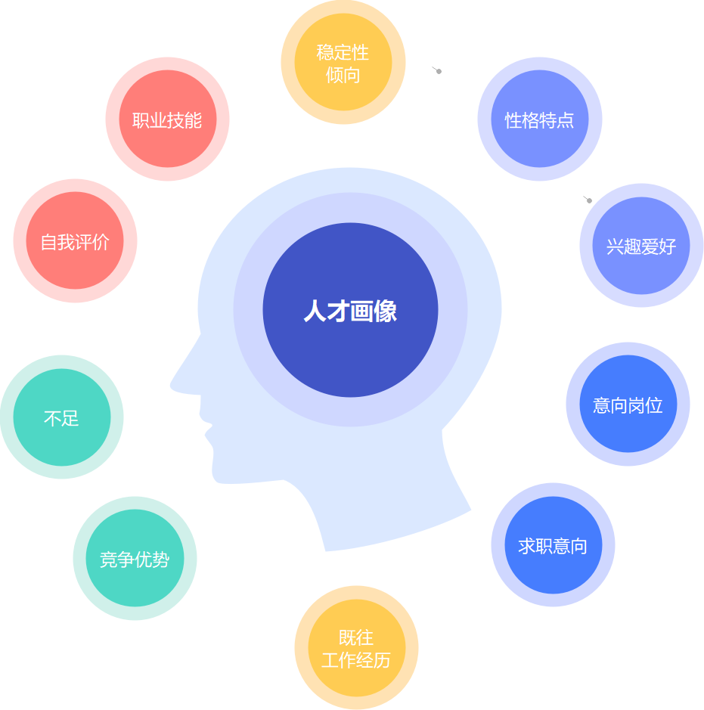
图4-13自定义抽取的十个信息维度

4.3.2 人岗匹配算法
在人岗匹配方面，我们主要采用了两个策略：多信息维度融合、多种文本相似度计算。
我们将岗位信息按照：岗位名称、岗位职责、岗位要求进行划分，然后将9个不同信息维度匹配岗位信息中的不同内容，并采用多种文本相似度计算方法：Jaccard index、Sørensen–Dice coefficient、Overlap coefficient、Cosine similarity进行融合计算文本信息之间的相似度。计算出不同信息维度与岗位信息之间的匹配度之后，再根据不同信息维度的重要程度给定经验权重，即将信息维度划分为三个不同层次：个人优势、兴趣爱好、个人性格，意向岗位、工作经历、自我评价，技能标签、求职意向、简历信息，分别赋予权重1/18、1/9、1/6，融合得出与岗位信息的最终匹配程度。由于这样计算出的岗位匹配度存在或高或低的情况，因此我们将同一岗位下投递的简历与岗位的匹配程度从大到小进行排序，然后根据求职者排名的高低赋予不同的分值。

4.3.3 AI简历初筛
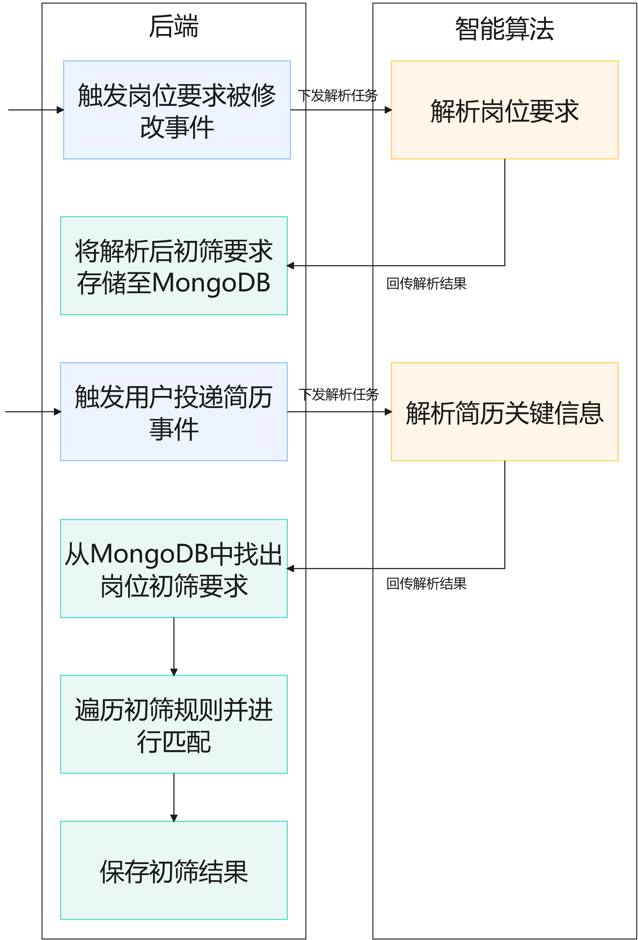
图4-14 AI初筛实现流程
如图4-14所示，首先由后端发起岗位解析的请求，然后通过ChatGLM2-6B算法提取出岗位要求部分的具体内容，并将提取出的内容整理成逻辑表达式发送给后端。后端接收到岗位要求的具体信息之后，就可以对算法解析出的简历信息进行筛选，得出初筛结果。

4.3.4 智能简历提问
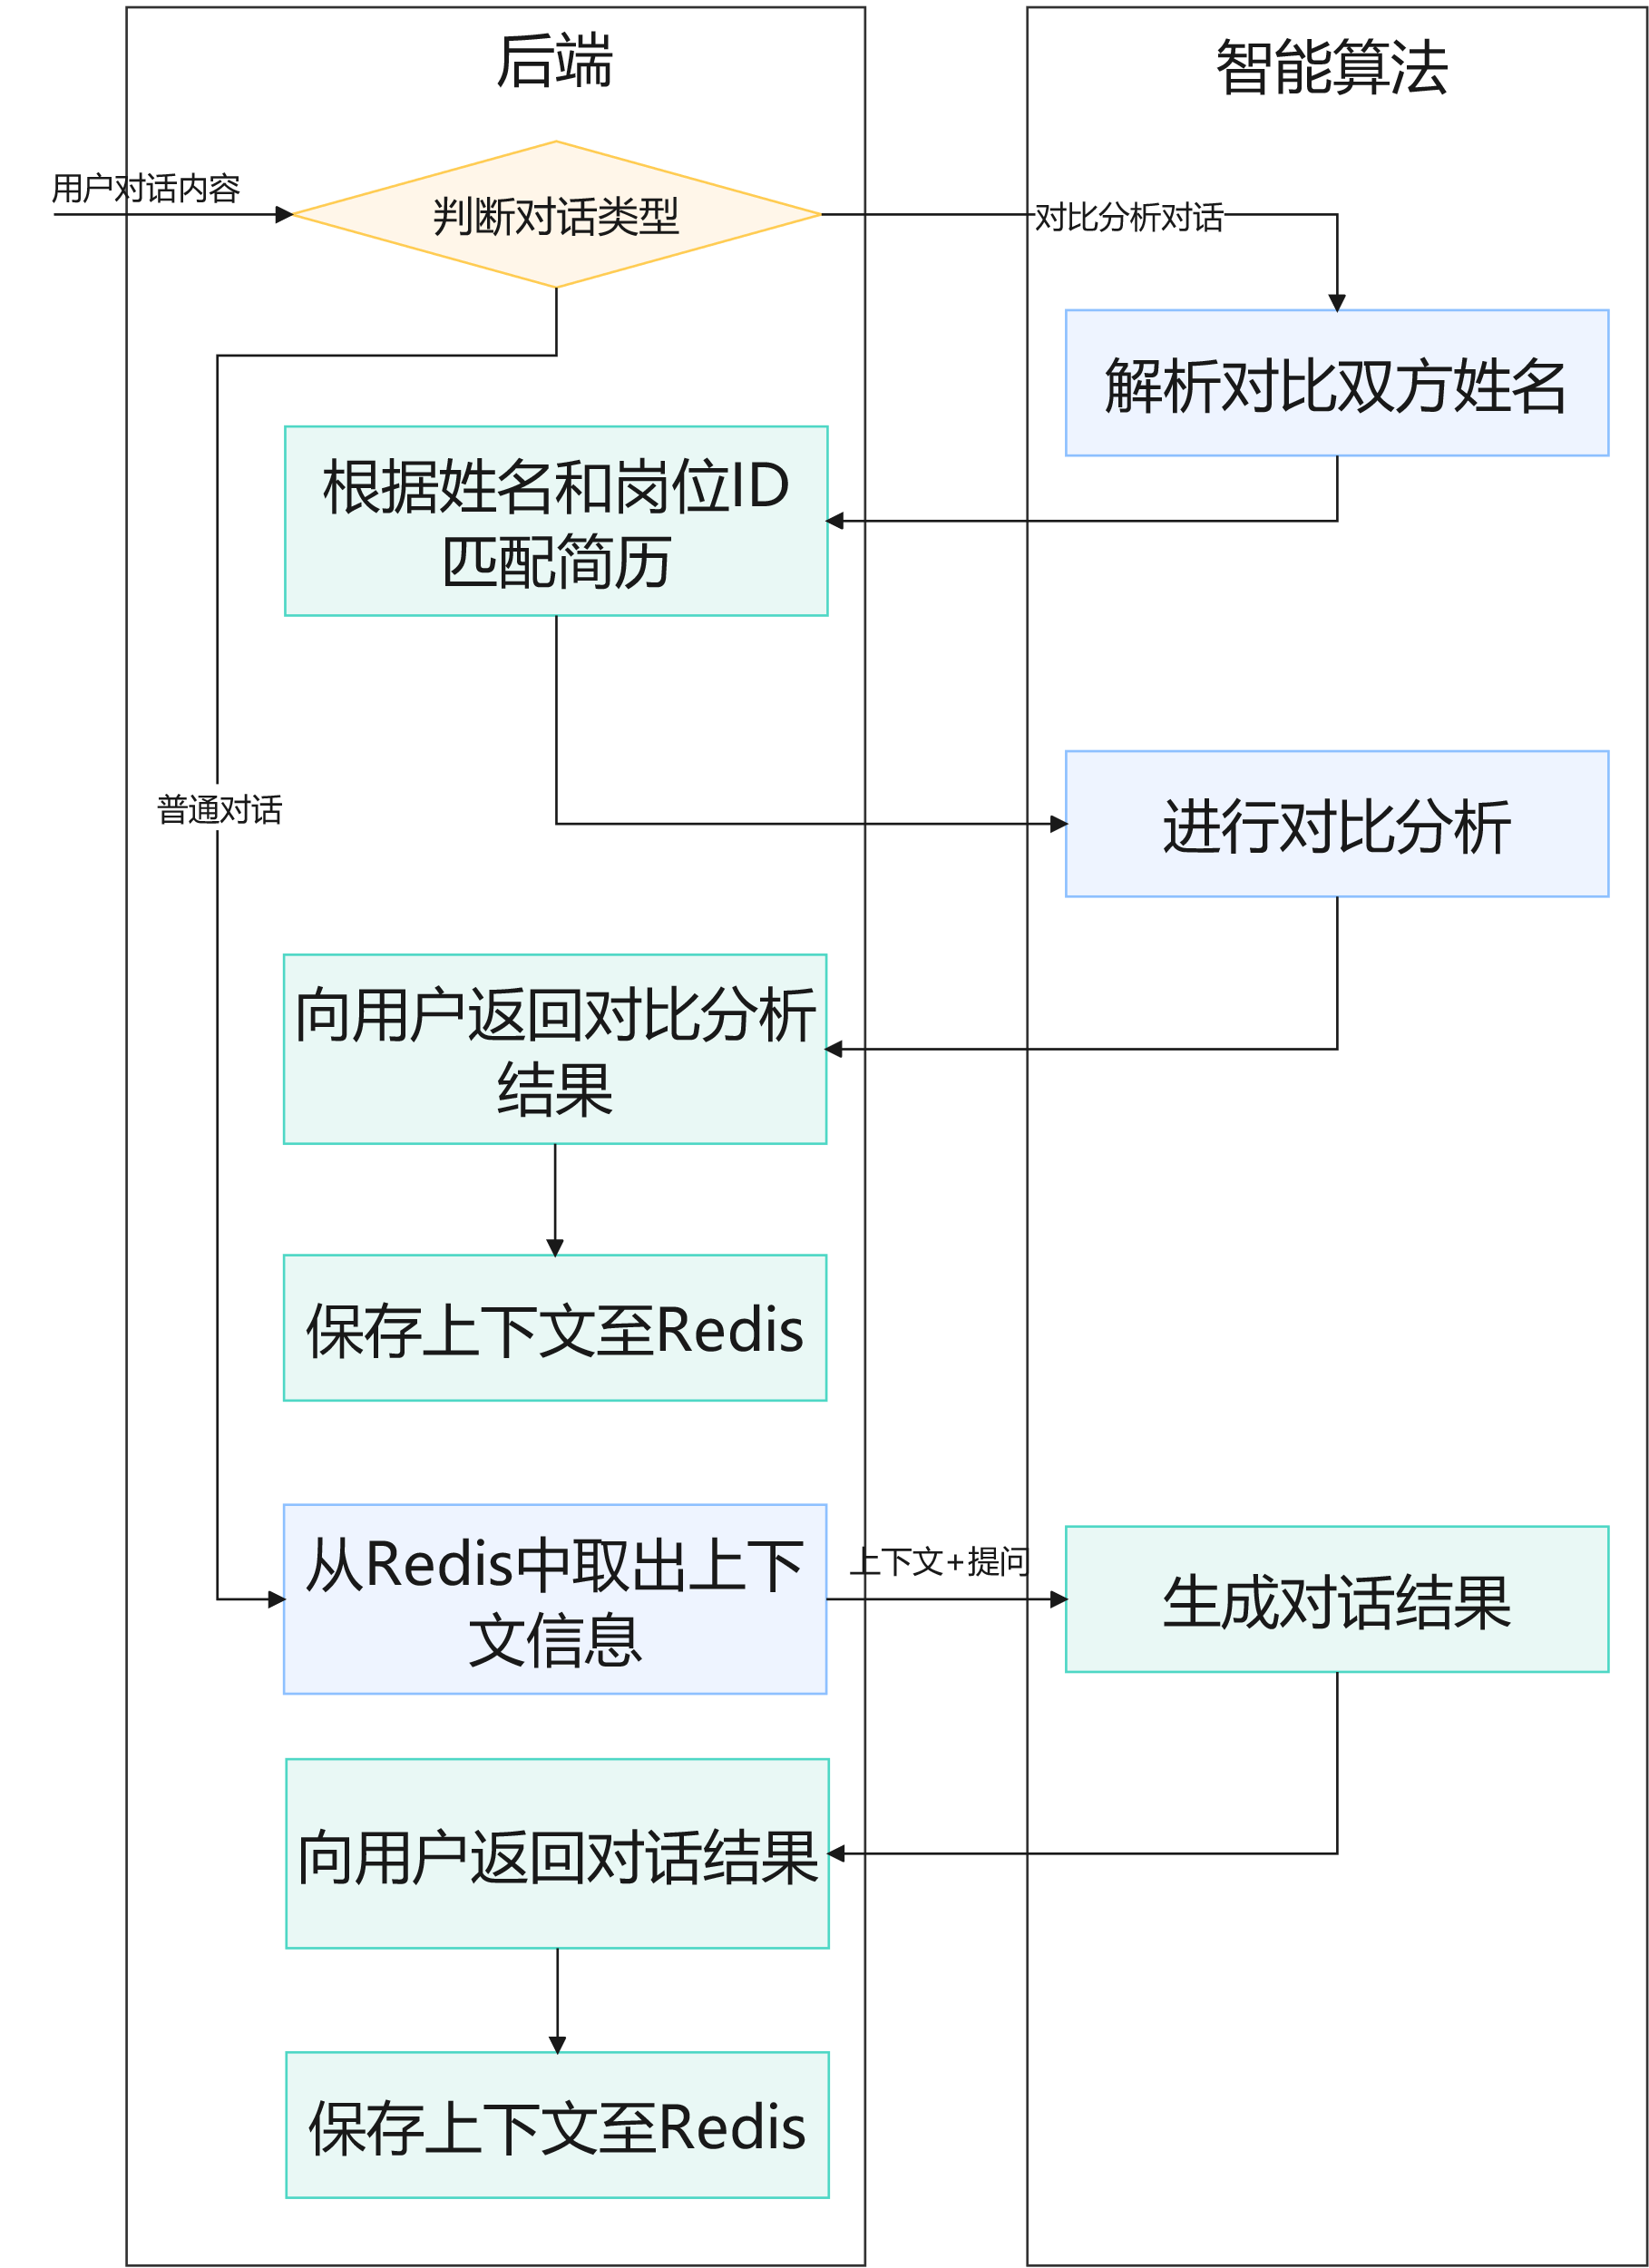
图4-15智能简历提问实现流程
智能简历提问主要包含对指定简历信息的提问以及对比分析两份简历等功能。图4-15展示了两个常见的对话类型——普通对话和对比分析对话。对于普通对话，后端直接从Redis中提取出上下文信息，并下发给智能算法生成相应的应答信息，并通过WebSocket实时传给前端。对于对比分析类的问答，首先由智能算法解析出用户的意图，并向后端请求所需的信息。在收到后端发回的信息后，进行智能分析，并生成对话结果。

4.3.5 AIGC简历生成
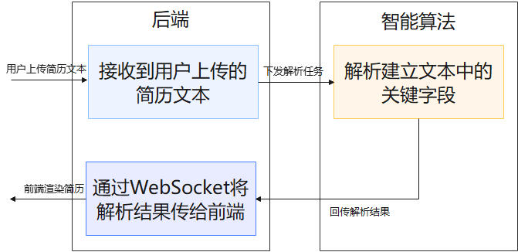
图4-16 AIGC生成简历实现流程
如图4-16所示，用户上传待生成的简历内容文本后，后端将向智能算法下发解析任务，解析文本中的关键字段，解析完成后，将解析结果通过WebSocket的形式传送给前端，并根据用户选择的模板生成相应的PDF格式的简历。

4.4 算法优势
（1）算法准确度高：我们利用2000余份简历数据对ChatGLM2模型进行了微调训练，并利用正则表达式等技术，对模型输出进行进一步的规范化处理，算法准确度基本达到商用水平。
（2）支持低资源微调和低样本知识注入：我们利用P-tuning技术实现了低数据集和低资源下的微调，且该微调对模型原有结构影响较小。并且探索了一种利用上下文实现知识注入的手段，使得我们快速地扩展模型的应用场合。
（3）可扩展性强：在完成基础任务的同时，由于ChatGLM2-6B还支持长达8K的上下文理解能力，因此它具有较强的可扩展性，用户可以在线通过上下文对话的方式给模型注入少量样本，实现对话式的微调模型，让它完成一些简单的自然语言任务。

- 功能模块设计

5.1 企业端

5.1.1 岗位管理
企业管理员创建岗位时，会首先将岗位数据写入MySQL数据库，同时将岗位信息同步录入MeiliSearch搜索引擎中，便于求职者通过关键词对岗位进行检索。同样地，当企业管理员删除或编辑岗位时，岗位信息也会向MeiliSearch中同步，以保证数据的一致性。

5.1.2 求职者管理
企业用户可以查看某一岗位下的求职者列表。检索求职者列表时，系统会将MySQL中的简历投报信息与MongoDB中的简历解析结果以及人才画像等信息进行合并展示，让企业用户可以快速了解求职者的基本情况。

5.1.3 简历审批
系统支持简单的多级审批机制，每一级可以设置一个审批负责人。该级审批人审批通过后，审批流会自动验证审批链转发给下一级进行审批，直至流程结束。若审批过程中有一级负责人进行了拒绝操作，则会终止整个审批流的流转，并将整个简历的审批状态设置为驳回。

5.1.4 人才画像
对于每一个求职者，系统利用生成式语言模型和规则匹配技术对求职者的核心特征进行概括，并利用雷达图、标签词等图表向企业用户可视化地呈现画像结果。

5.1.5 人岗匹配
系统会根据简历内容提取求职意向、职业技能、既往经历、性格爱好等关键维度，并将这些维度与求职要求进行相似度匹配，计算其匹配得分。各维度的匹配得分加权相加得到人岗匹配度得分，并将得分存入数据库。当企业用户需要查看时，会倒序在前端进行展示，便于企业用户快速筛选候选求职者。

5.1.6 智能对话机器人
智能对话机器人是企业端的特色功能。依托智能对话机器人，企业用户可以通过问答的形式快速了解简历的亮点、不足和风险点，并对简历进行对比分析。对话机器人工作前首先需要与后端建立会话，会话建立的流程如图5-1所示。
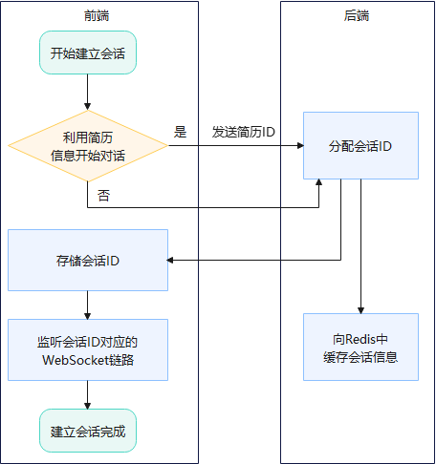
图5-1会话建立流程
首先，前端发送一个请求向后端发送分配会话ID，请求时，若需要利用已有建立作为初始知识，需要同时发送简历ID。后端分配会话ID后，会在Redis中缓存会话信息，同时把会话ID传给前端，前端存储会话ID，并根据会话ID监听对应的WebSocket链路，完成会话的建立。
对话过程中，模型生成的回答将通过建立的WebSocket链路流式返回，每条回答都会有一个唯一的UUID进行标识，防止不同对话之间的串扰。前端接收到模型生成的回答后，会流式地进行显示，以提高用户体验。

5.1.7 简历AI初筛
系统会根据岗位要求解析匹配规则，匹配规则包括但不限于学历、年龄、性别、工作年限、第一学历等硬性维度以及专业、技能等软性维度。当用户投递简历时，系统会自动将简历中提取出的相关字段与岗位要求中解析出的规则进行匹配。展示时，系统会将满足硬性维度筛选条件的简历按软硬维度的匹配得分倒序排序后进行展示。

5.1.8 可视化分析
系统从岗位招聘热度数据和简历统计数据两方面进行可视化分析。对于岗位招聘热度数据，我们主要向企业用户展示了最近一周简历投递量、最近一周岗位曝光量、最近一周岗位访问量、简历总投递量、最近一周简历投递趋势等维度，帮助企业用户了解岗位的投递情况。对于简历数据，我们从学历、年龄、性别、工作时长分布等维度向企业展示，让企业可以直观地掌握求职者的情况。

5.2 求职者端

5.2.1 岗位检索
为了提升关键字检索效果，进行岗位检索时，不会直接从MySQL中进行检索，而是通过关键词从MeiliSearch中检索相应内容。此外，系统也支持按照薪酬水平、学历要求等字段进行筛选。

5.2.2 简历投递
简历投递可分为简历文件投递和简历文本投递。用户上传简历文件后，后端首先会将简历文件保存至MinIO，然后通过RabbitMQ向人工智能算法下发简历解析指令。简历解析微服务节点收到指令后首先调用移动云OCR算法进行OCR识别，然后利用生成式语言模型对简历内容进行分析，提取其中的待识别字段和人才画像信息。分析结果在进行二次处理后通过RabbitMQ会送给后端进行保存。后端收到提取结果和人才画像信息后，会再次向人岗匹配微服务节点下发人岗匹配任务，并将匹配得分保存到MongoDB中，便于企业用户后续查看。对于用户上传的简历文本，处理流程与简历文件类似，区别在于无需利用OCR识别算法进行文本识别。

5.2.3 AIGC生成简历
用户提交待生成的简历文本后，系统会调用简历解析算法对其中的关键信息进行提取。提取后，将套用MarkDown模板进行渲染预览，并利用puppeteer导出渲染出的简历。

- 数据库设计

6.1 关系型数据库设计

6.1.1 概念模型设计
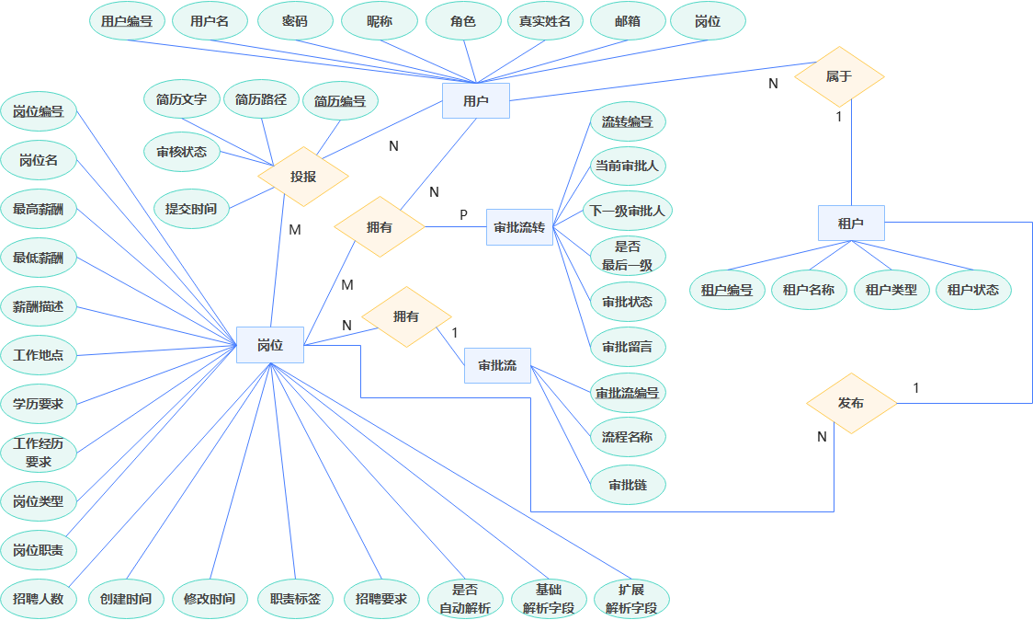
图6-1数据库ER图

6.1.2 逻辑模型设计
数据库的逻辑设计是将各局部的E-R图进行分解、合并后重新组织起来形成的数据库的全局逻辑结构，包括所确定的关键字和属性、重新确定的记录结构、所建立的各个数据之间的相互关系。此外，为了便于系统的编写并且提高查询效率，我们向部分模式中加入了冗余列。
逻辑模型设计结果如下：
用户（用户编号，用户名，密码，昵称，真实姓名，角色，邮箱，职位，租户编号）
岗位（岗位编号，岗位名，最低薪酬，最高薪酬，薪酬描述，工作地点，学历要求，工作经验要求，岗位类型，招聘人数，岗位职责，职责标签，岗位要求，创建时间，修改时间，审批流编号，是否开启自动解析，基础解析字段，扩展解析字段，租户编号）
岗位投报（简历编号，岗位编号，用户编号，简历路径，简历文本，审核状态，提交时间，租户编号）
审批流（审批流编号，审批流名称，审批链，租户编号）
审批流流转（流转编号，简历编号，当前审批人，下一级审批人，是否最后一级，审批状态，审批留言，租户编号）
租户（租户编号，租户名称，租户类型，租户状态）

6.1.3 物理模型设计
根据逻辑模型设计结果，本系统中的数据表如下所示：
表6-1用户（user）
序号 | 名称 | 数据类型 | 长度 | 允许空值 | 主键 | 说明
1 | user_id | bigint | 20 | N | Y | 用户编号
2 | username | varchar | 32 | N | N | 用户名
3 | password | varchar | 64 | N | N | 密码
4 | nickname | varchar | 32 | N | N | 昵称
5 | tenant_id | bigint | 20 | N | N | 租户编号
6 | role | enum | 10 | N | N | 角色
7 | realname | varchar | 32 | N | N | 真实姓名
8 | email | varchar | 128 | N | N | 邮箱
9 | position | varchar | 64 | N | N | 岗位
表6-2岗位（job）
序号 | 名称 | 数据类型 | 长度 | 允许空值 | 主键 | 说明
1 | job_id | bigint | 20 | N | Y | 岗位编号
2 | name | varchar | 128 | N | N | 岗位名
3 | salary_min | decimal | 8 | N | N | 最低薪酬
4 | salary_max | decimal | 8 | N | N | 最高薪酬
5 | salary_desc | varchar | 32 | N | N | 薪酬描述
6 | location | varchar | 256 | N | N | 工作地点
7 | education | varchar | 32 | N | N | 学历要求
8 | experience | varchar | 256 | N | N | 工作经验要求
9 | job_type | varchar | 64 | N | N | 岗位类型
10 | enroll_number | int | 10 | N | N | 招聘人数
11 | responsibility | text | 65535 | N | N | 岗位职责
12 | responsibility_tag | varchar | 128 | N | N | 职责标签
13 | requirements | text | 65535 | N | N | 岗位要求
14 | created_at | datetime | 19 | N | N | 创建时间
15 | updated_at | datetime | 19 | N | N | 修改时间
16 | tenant_id | bigint | 20 | N | N | 租户编号
17 | audit_flow | bigint | 20 | Y | N | 审批流编号
18 | auto_parse | bit | 1 | N | N | 是否自动解析
19 | parse_property | text | 65535 | Y | N | 基础解析字段
20 | extra_property | text | 65535 | Y | N | 扩展解析字段
表6-3岗位投报（post_cv）
序号 | 名称 | 数据类型 | 长度 | 允许空值 | 主键 | 说明
1 | id | bigint | 20 | N | Y | 简历编号
2 | job_id | bigint | 20 | N | N | 岗位编号
3 | user_id | bigint | 20 | N | N | 用户编号
4 | cv_file | varchar | 512 | N | N | 简历文件路径
5 | cv_text | longtext | 2147483647 | N | N | 简历文本
6 | status | enum | 8 | N | N | 审核状态
7 | submit_time | datetime | 19 | N | N | 提交时间
8 | tenant_id | bigint | 20 | N | N | 租户编号
表6-4审批流（audit_template）
序号 | 名称 | 数据类型 | 长度 | 允许空值 | 主键 | 说明
1 | id | int | 10 | N | Y | 审批流编号
2 | name | varchar | 255 | N | N | 审批流名
3 | chain | text | 65535 | N | N | 审批链
4 | tenant_id | bigint | 20 | N | N | 租户编号
表6-5审批流流转（audit_flow）
序号 | 名称 | 数据类型 | 长度 | 允许空值 | 主键 | 说明
1 | id | bigint | 20 | N | Y | 流转编号
2 | cv_id | bigint | 20 | N | N | 简历编号
3 | start_user | bigint | 20 | N | N | 当前审批人
4 | end_user | bigint | 20 | Y | N | 下一级审批人
5 | is_end | bit | 1 | N | N | 是否最后一级审批
6 | result | varchar | 64 | N | N | 审批状态
7 | message | varchar | 512 | N | N | 审批留言
8 | tenant_id | bigint | 20 | N | N | 租户编号
表6-6租户（tenant）
序号 | 名称 | 数据类型 | 长度 | 允许空值 | 主键 | 说明
1 | tenant_id | bigint | 20 | N | Y | 租户编号
2 | tenant_name | varchar | 256 | N | N | 租户名称
3 | tenant_type | enum | 7 | N | N | 租户类型
4 | tenant_status | enum | 9 | N | N | 租户状态

6.2 非关系型数据库设计
相比于传统的关系型数据库MySQL，基于文件存储的MongoDB更适合处理大量的、结构多变的复杂数据。在本系统中，我们引入了MongoDB来更好地存储简历解析结果、人才画像和人岗匹配结果等信息。具体数据模型如下所示：
表6-7简历解析结果（CvPost）
编号 | 字段 | 数据类型 | 说明
1 | CvId | Long | 简历编号
2 | name | String | 姓名
3 | age | String | 年龄
4 | sex | String | 性别
5 | institute | String | 毕业院校
6 | degree | String | 最高学历
7 | experience | String | 工作经验
8 | extra | Object | 扩展解析字段
9 | education | Array | 教育经历
10 | experienceInfo | Array | 工作经历
11 | filter | Object | AI初筛情况
表6-8人才画像（CvImage）
编号 | 字段 | 数据类型 | 说明
1 | CvId | Long | 简历编号
2 | wantedJob | String | 意向岗位
3 | skill | Array | 职业技能标签
4 | suitableJob | Array | 适合的岗位
5 | challenge | Array | 不足
6 | advantage | Array | 竞争优势
7 | stability | String | 稳定性倾向
8 | jobExperience | String | 既往工作经历
9 | jobIntention | String | 工作意向
10 | hobby | String | 兴趣爱好
11 | character | String | 性格
12 | selfEvaluation | String | 自我评价
13 | gap | Boolean | 存在职业空窗
表6-9人岗匹配结果（JobPersonMatch）
编号 | 字段 | 数据类型 | 说明
1 | CvId | Long | 简历编号
2 | JobId | Long | 岗位编号
3 | score | Float | 匹配得分
4 | scoreSkill | Float | 技能匹配得分
5 | scoreJob | Float | 经历匹配得分
6 | scoreIntention | Float | 意向匹配得分
表6-10简历AI初筛规则（jobRequirement）
编号 | 字段 | 数据类型 | 说明
1 | JobId | Long | 岗位编号
2 | result | Object | 初筛情况
表6-11用户预置简历（resumeData）
编号 | 字段 | 数据类型 | 说明
1 | userId | Long | 用户编号
2 | name | String | 姓名
3 | sex | String | 性别
4 | age | Integer | 年龄
5 | hometown | String | 籍贯
6 | wantedJob | String | 意向岗位
7 | degree | String | 最高学历
8 | educationExp | Array | 教育经历
9 | workExp | Array | 工作经历
10 | skillTag | Array | 技能标签
11 | skill | Array | 技能描述
12 | evaluation | String | 自我评价

- 数据交互设计

7.1 前端-后端-数据库交互
如图7-1所示，本系统采用前后端分离的设计方案。后端采用Spring Boot框架，分为控制层和模型层，通过Nginx反向代理到/api路径下；前端使用Nginx静态代理供用户访问，通过Axios框架发送HTTP请求给后端异步获取数据，通过WebSocket技术实现后端主动向前端推送信息。后端通过拦截器对所有请求进行鉴权，鉴权通过后调用相应方法进行处理。处理的过程中涉及的一系列复杂业务逻辑由模型层提供，模型层与关系数据库之间支持频繁访问数据的Redis 缓存机制，在保证数据一致性的同时提升了服务器性能。
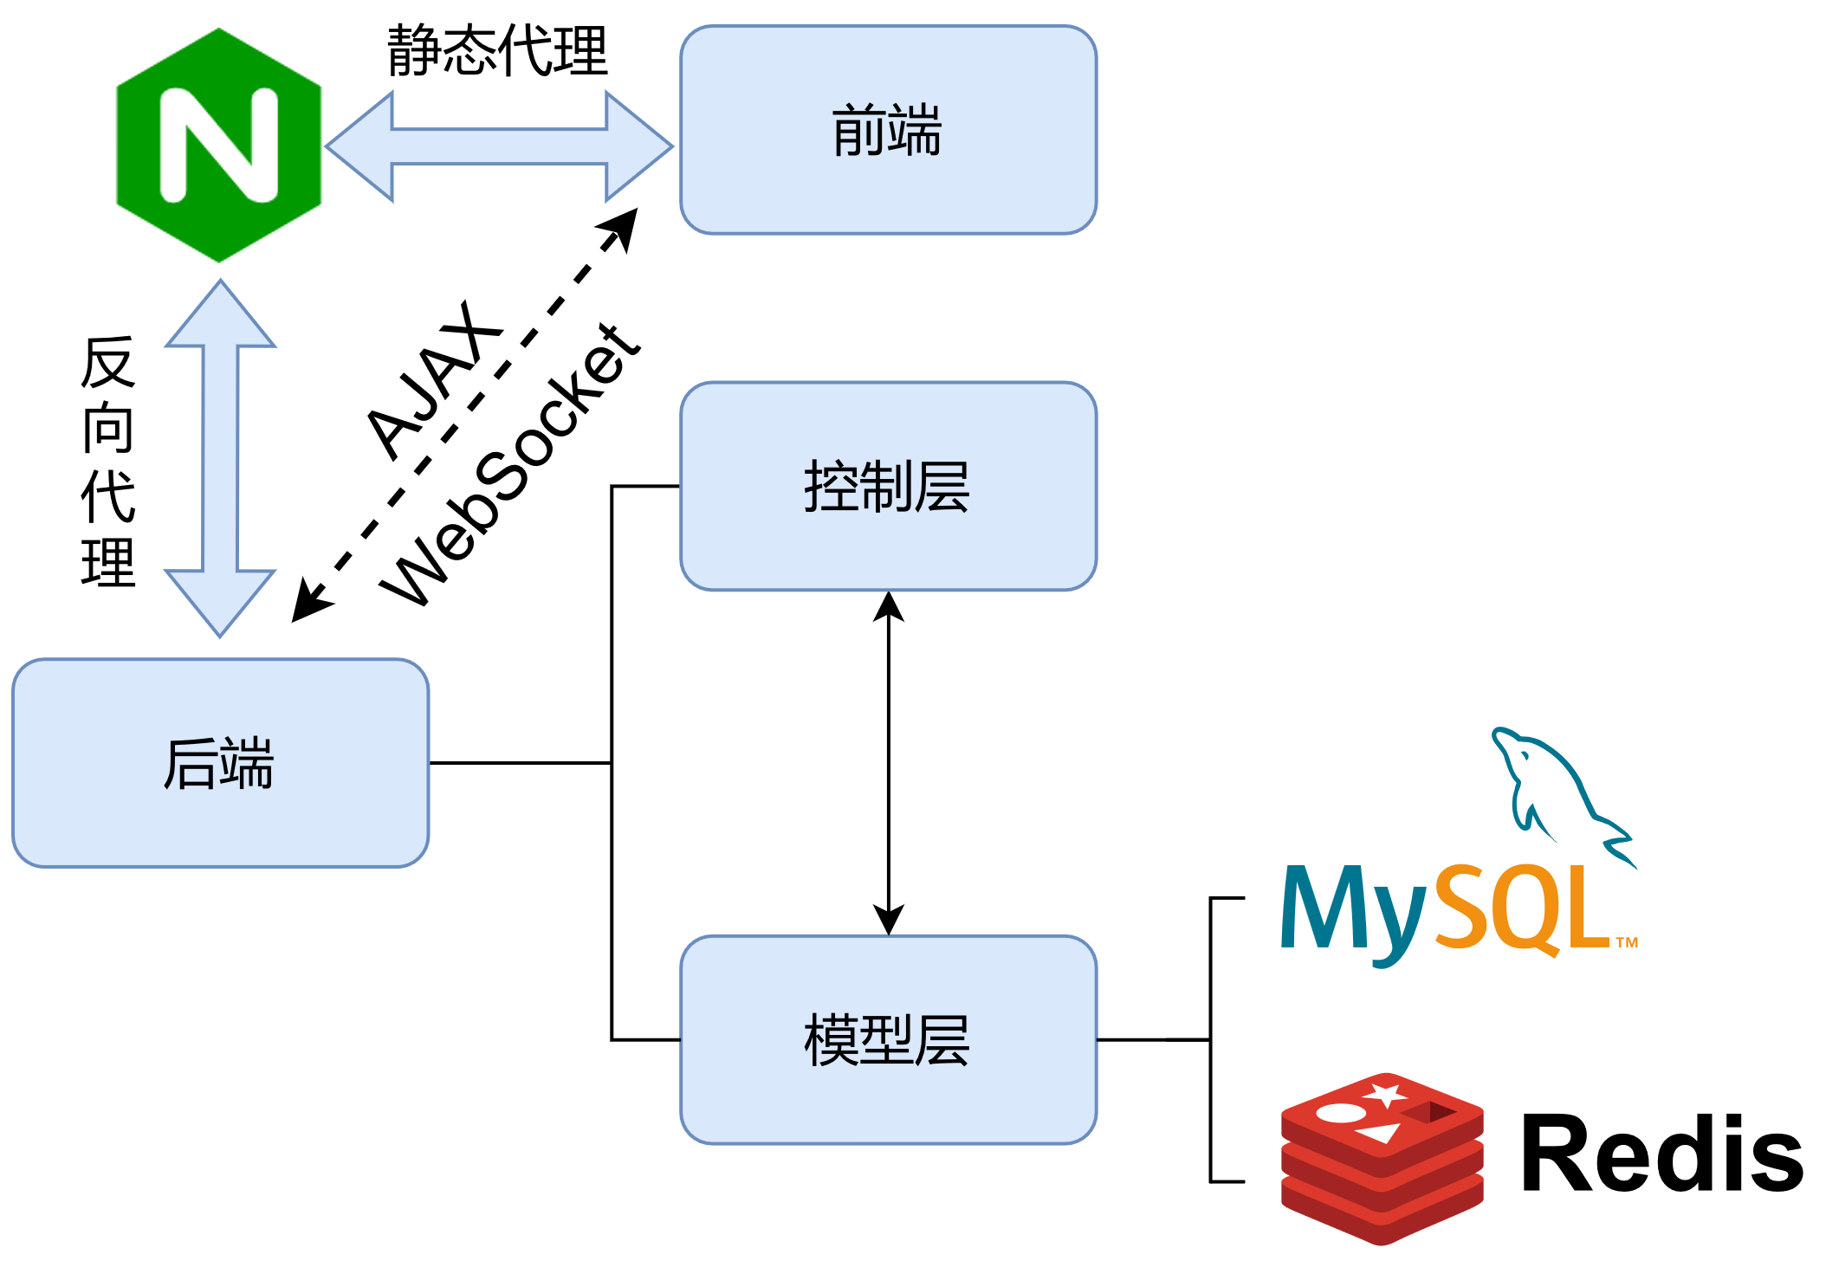
图7-1前后端交互方案

7.2 后端-智能算法交互
由于智能算法推理过程通常需要花费较长的时间并占用大量系统资源，如果直接由后端通过HTTP请求的形式向智能算法下发服务，极易造成智能算法节点负载过高，影响系统的可用性。
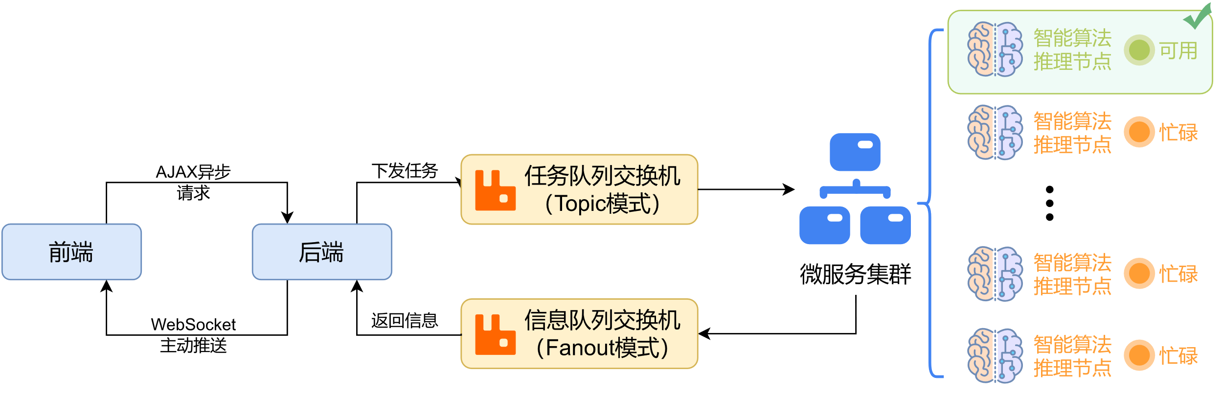
图7-2后端-智能算法交互示意图
为了解决这一问题，如图7-2所示，我们在后端与智能算法之间引入了RabbitMQ消息队列。当后端收到前端发来的异步请求后，会向指定消息队列中发送一个任务请求，并将任务下发给订阅该队列的空闲消费者，即可用的智能算法节点。节点完成推理后，将数据通过工作在Fanout模式的队列交换机广播给所有在线的后端节点，由后端节点决定将数据写入数据库还是通过WebSocket服务直接推送给前端用户。

- 接口、权限与异常处理机制设计

8.1 接口返回字段设计
本系统所有接口采用统一格式进行返回，其返回字段格式如表8-1所示：
表8-1接口返回字段格式表
字段名 | 类型 | 备注
code | integer | 状态码
data | object | 承载数据
msg | string | 返回信息
其中，状态码的映射关系如表8-2所示：
表8-2状态码-含义映射关系表
状态码 | 含义
200 | 请求成功
40101 | 未提供token
40102 | token无效
40103 | token已过期
40104 | 账号异地登录
40105 | 账号被强制登出
40106 | 其他认证失败的情况
403 | 没有权限
500 | 其他错误
对于分页展示的数据，其承载数据的格式如表8-3所示：
表8-3分页型数据格式表
字段名 | 类型 | 备注
current | integer | 当前页码
records | list | 返回的分页数据
size | integer | 每页记录数
total | integer | 总记录数

8.2 AJAX接口鉴权设计
“猎能通”平台AJAX接口使用Sa-Token进行鉴权。本系统的鉴权分为两步，分别是登录认证和权限认证。
登录认证阶段，后端通过读取HTTP中的header头里的token字段读取会话凭证，将会话凭证与Redis中缓存的凭证列表比对，若比对成功，则进入权限认证阶段，否则认证失败，提示用户“未登录”。
对于部分接口，除了进行登录认证外，还需要进行权限认证。权限认证也分为两部分，分别是操作权限和数据权限。操作权限认证主要是判断用户是否有权限访问该接口。系统会从redis中查询到token对应的用户角色，判断是否包含访问该接口所需的角色，如果包含，则权限认证通过，否则，权限认证失败，提示用户“无操作权限”。数据权限认证的主要目的是判断用户是否有权限操作该数据，当用户完成操作权限认证后，系统将会比对数据记录的创建者信息与当前登录用户的信息，若一致则正常操作，否则提示用户“无权操作此记录”。
此外，系统在正常鉴权的基础上引入了多租户设计，对于企业来说，不同企业之间的数据相互隔离，即企业管理员和企业用户只能看到自己企业发布的数据，而无法看到其他企业发布的数据。而普通求职者被设计在了特殊租户——0租户，可以看到所有企业发布的岗位信息。

- 界面设计

9.1 通用界面
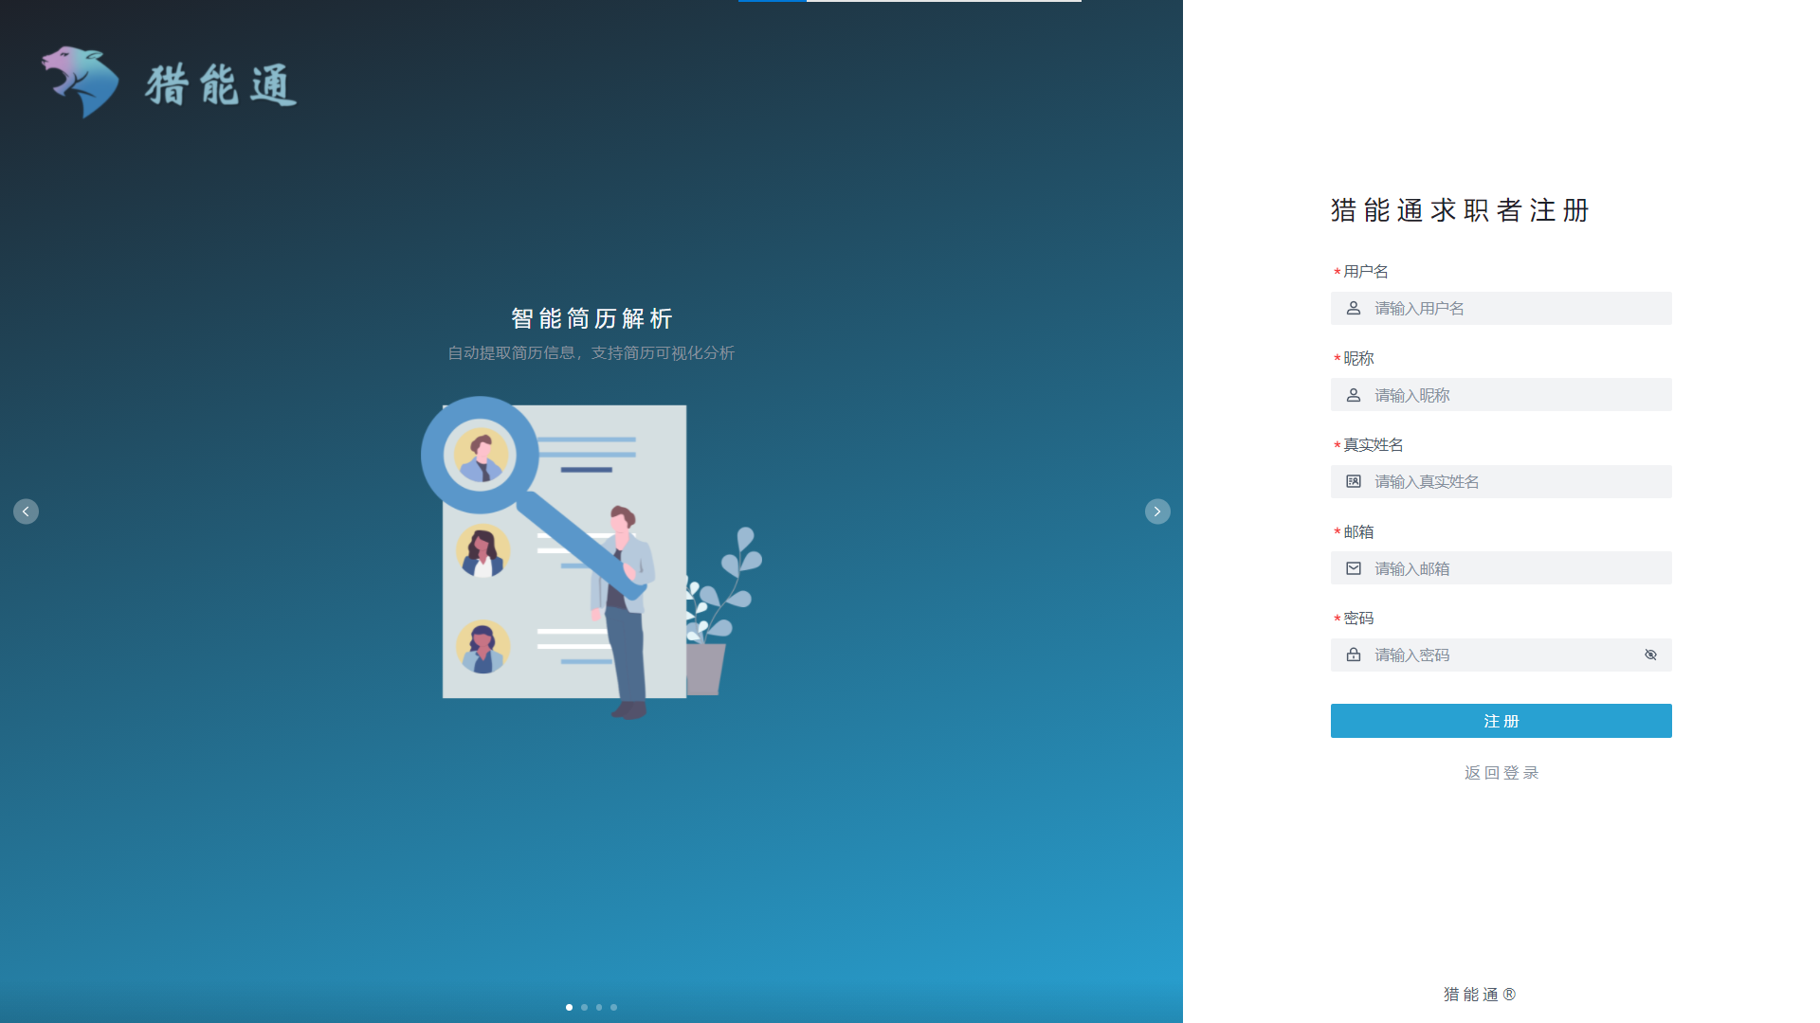
图9-1注册页面
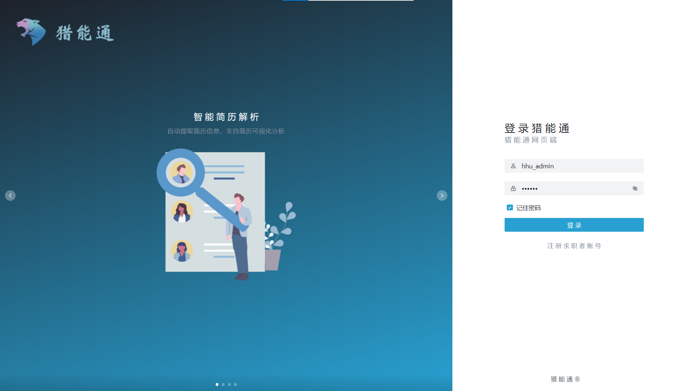
图9-2登录页面

9.2 企业界面

9.2.1 首页
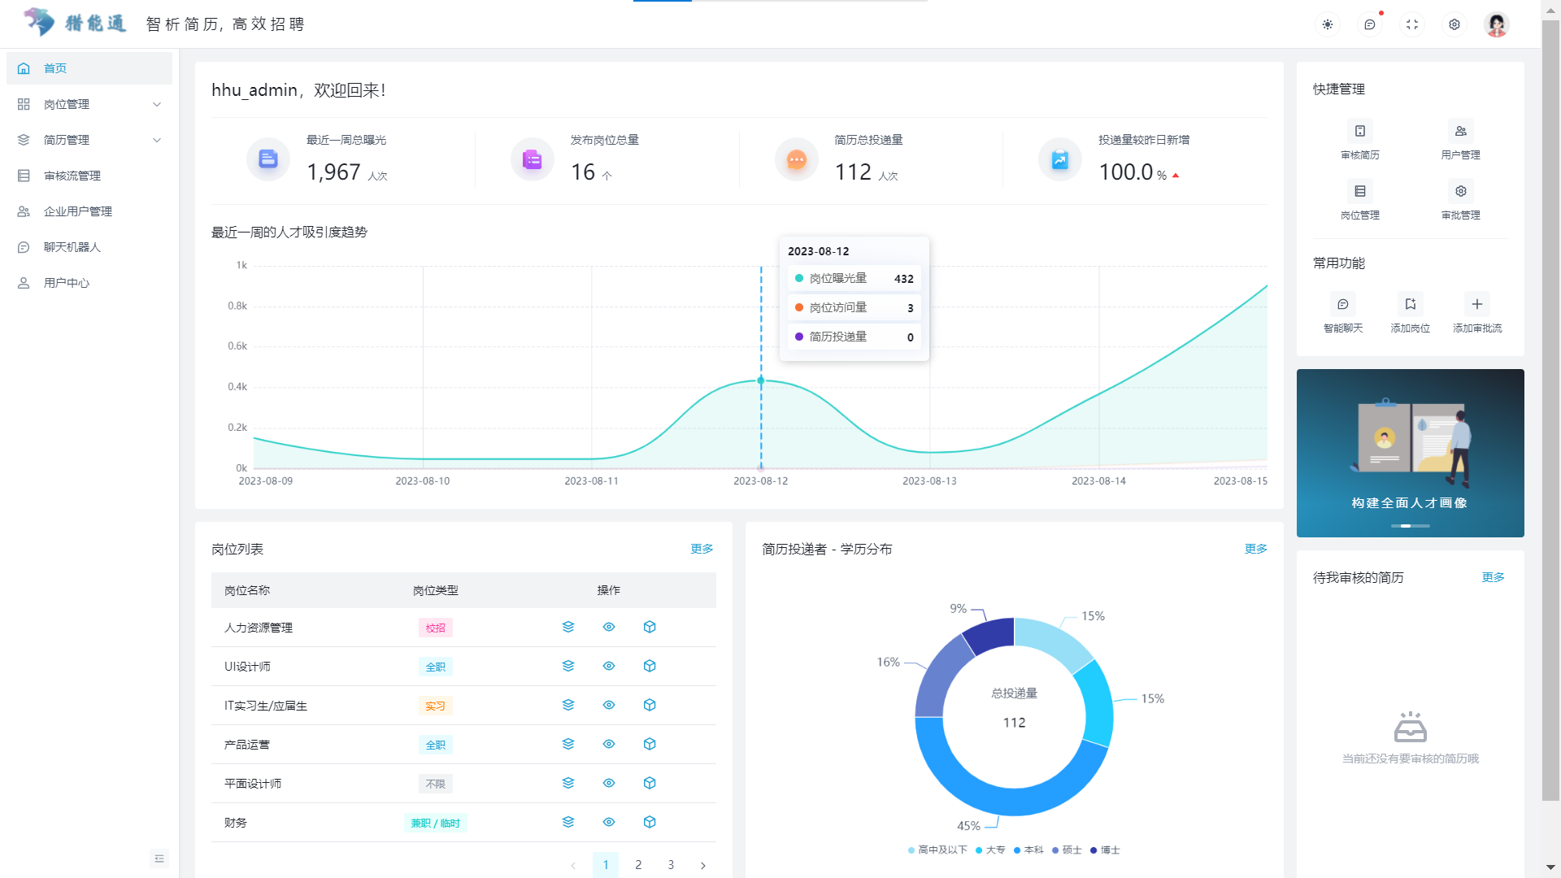
图9-3企业端首页

9.2.2 岗位管理模块
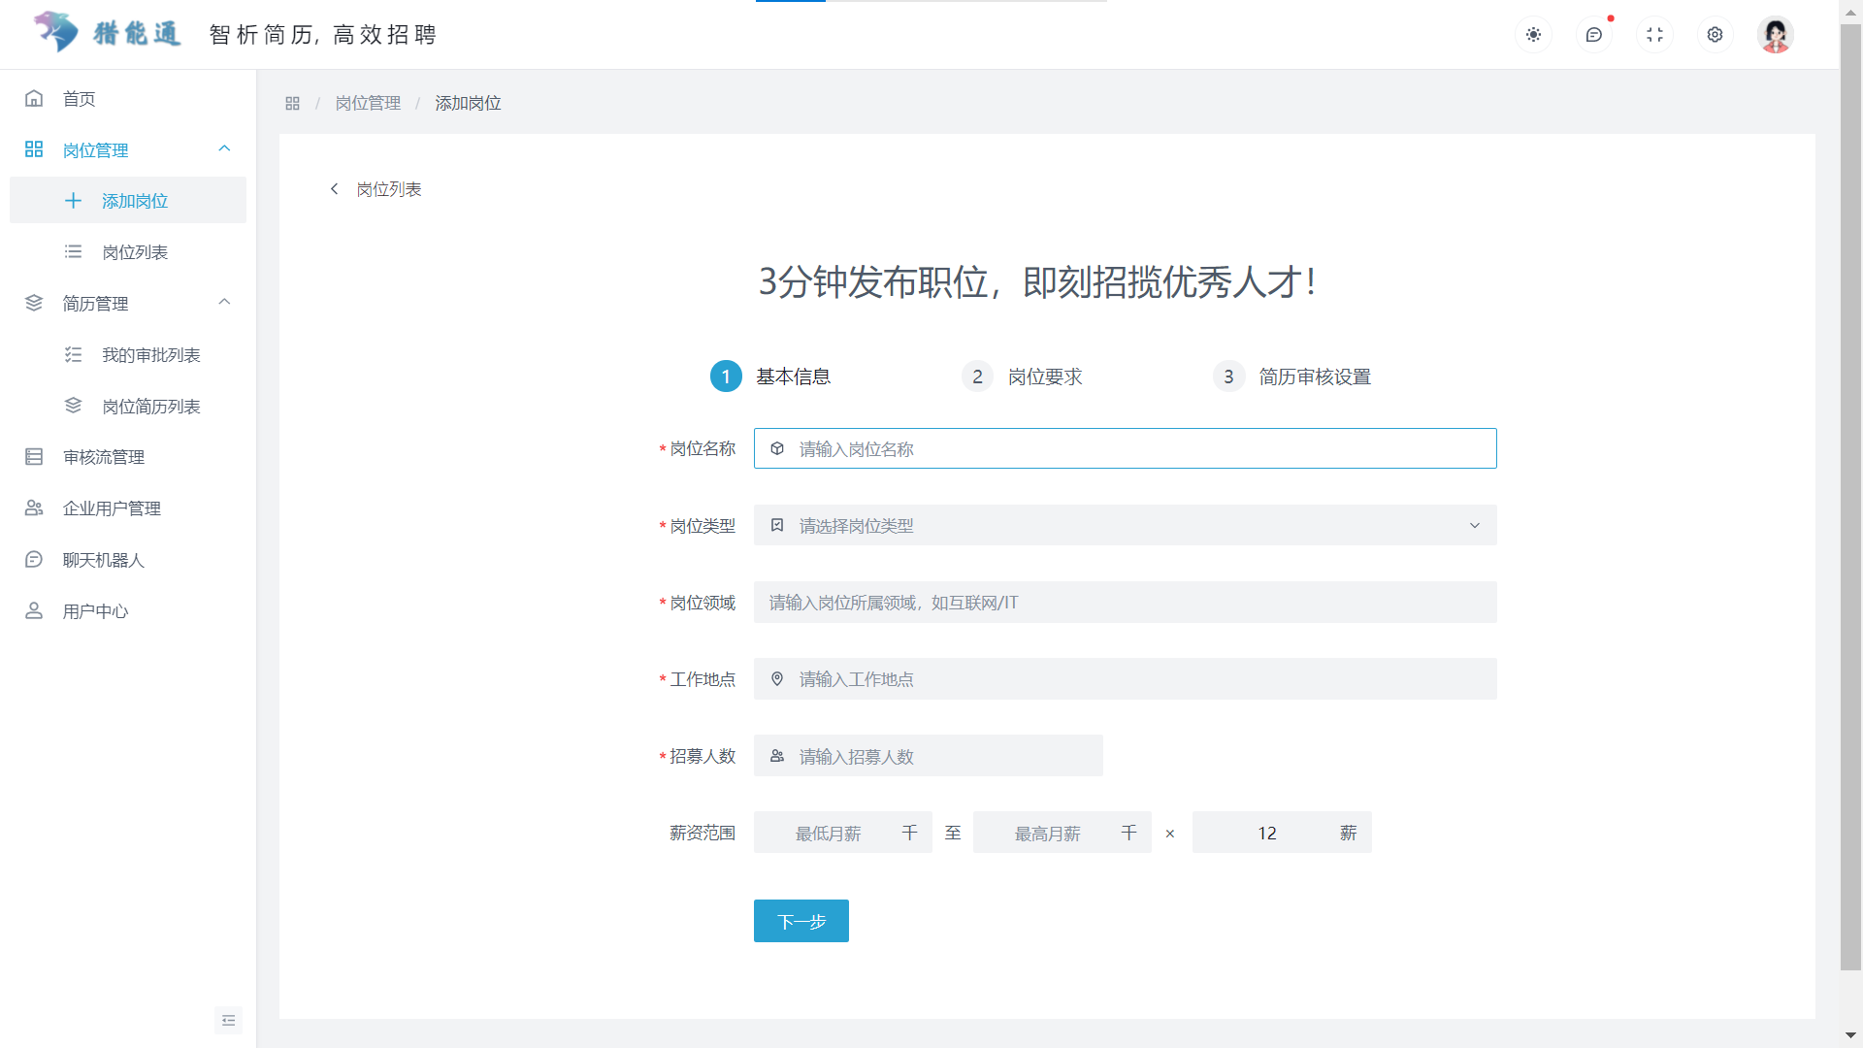
图9-4录入岗位基本信息
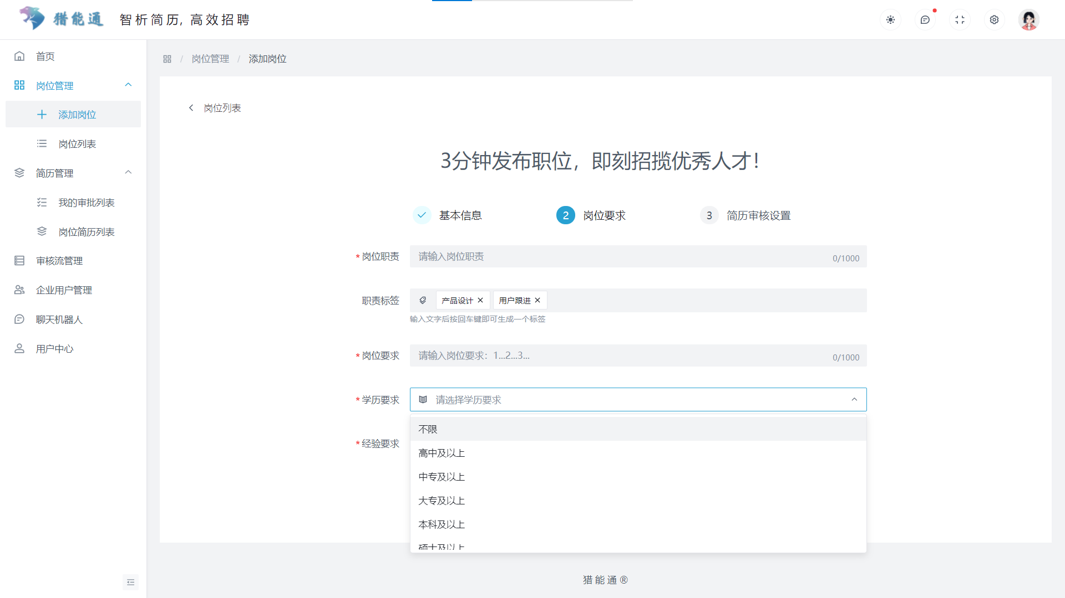
图9-5录入岗位要求
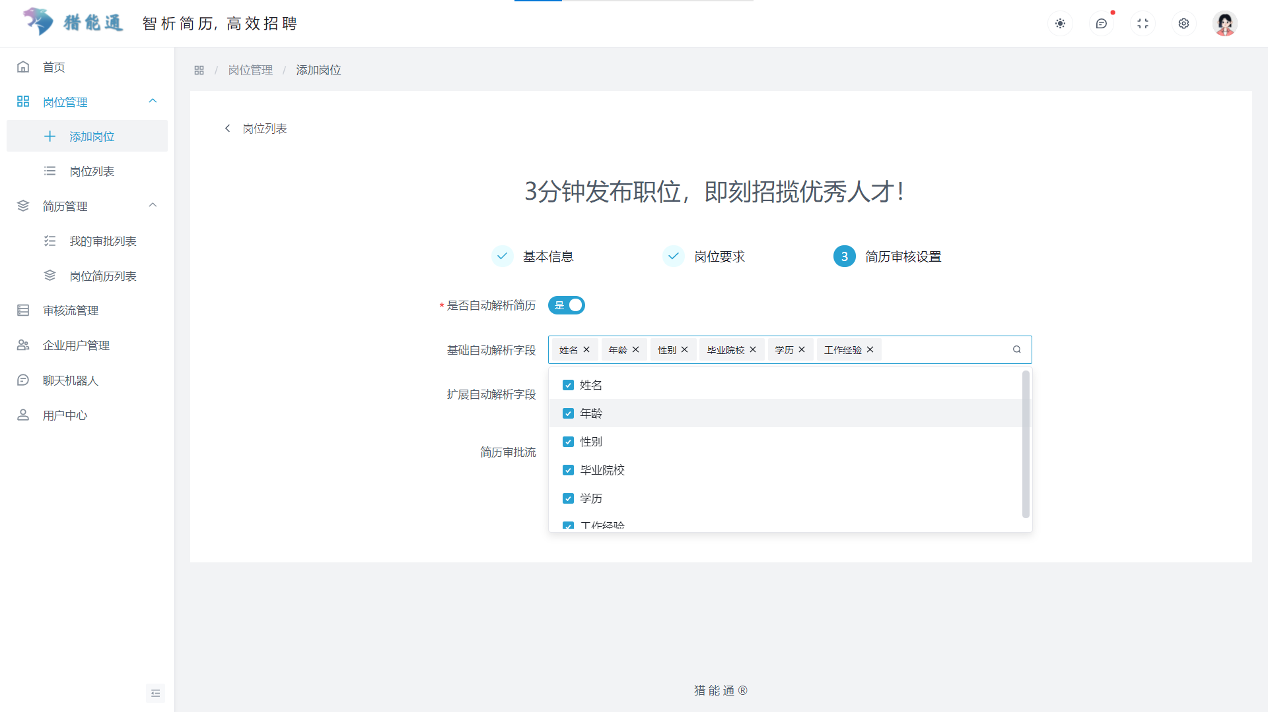
图9-6选择基础与扩展解析字段
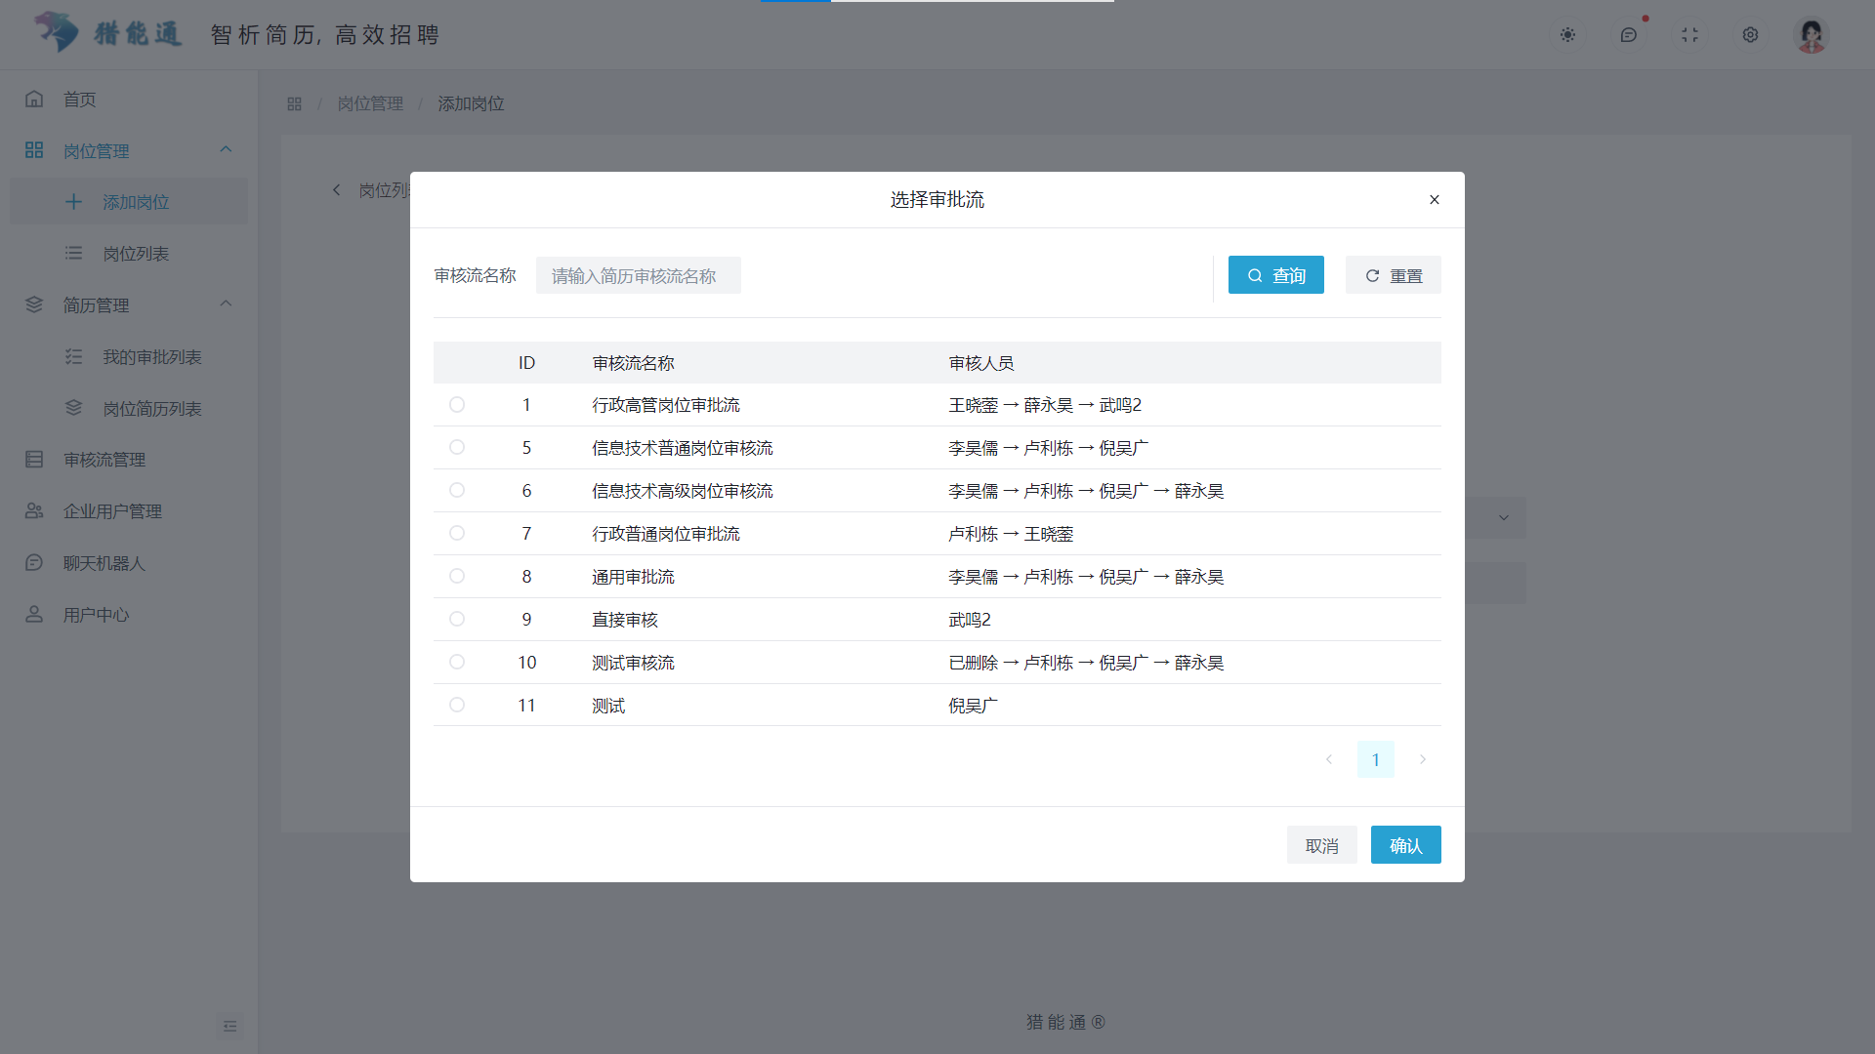
图9-7选择合适的审批流
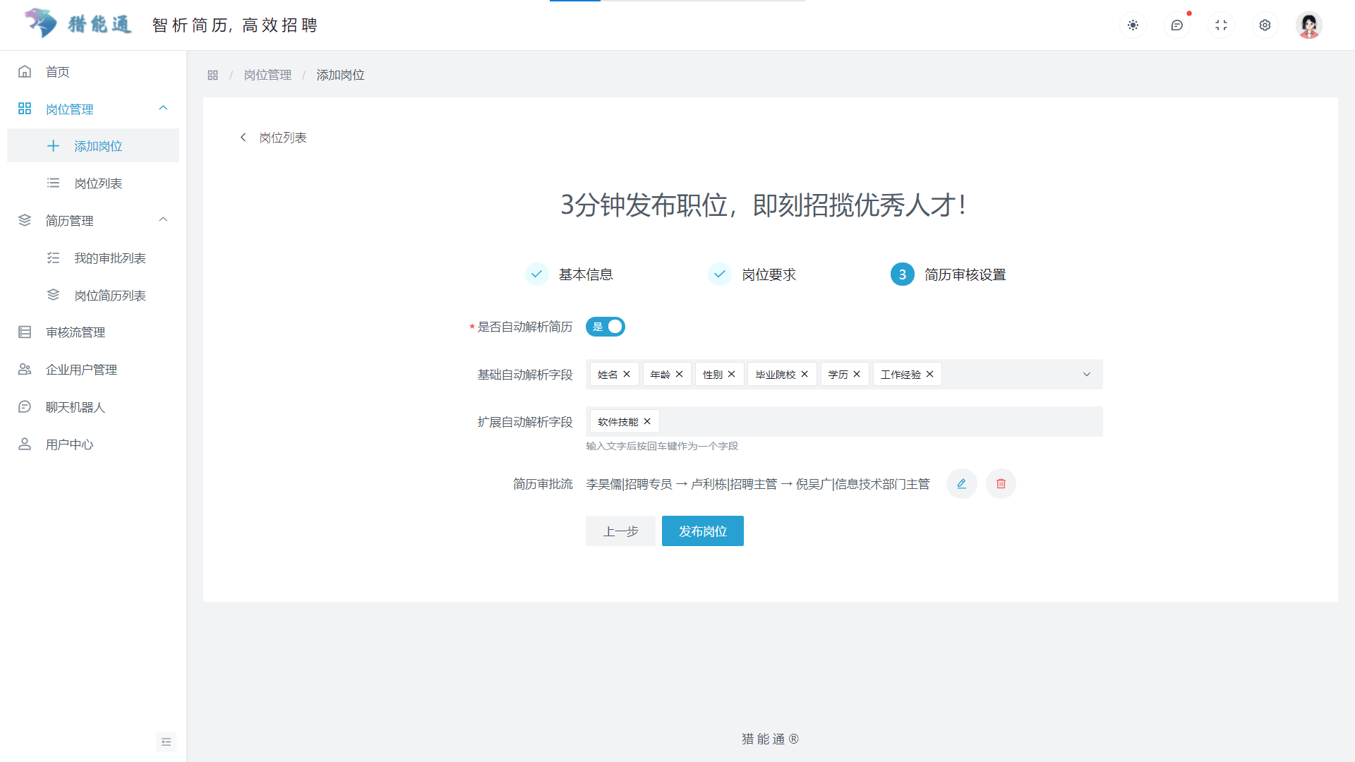
图9-8完成岗位的简历审核部分的设置
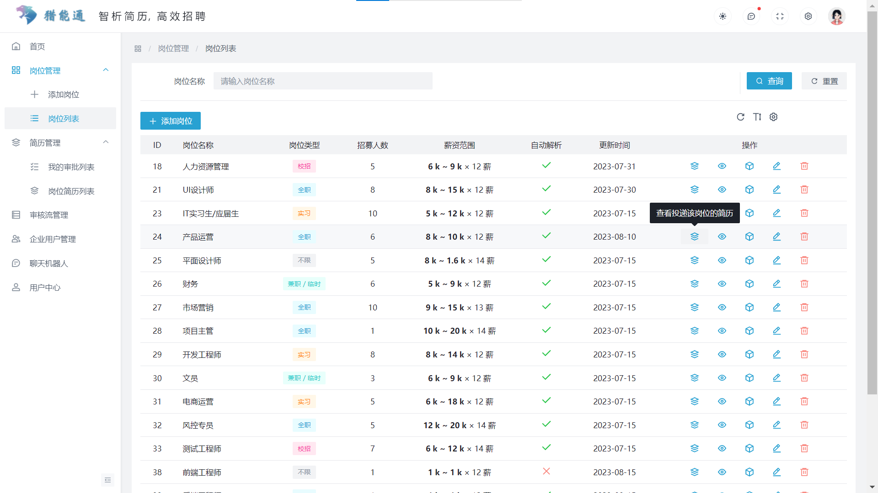
图9-9企业岗位列表
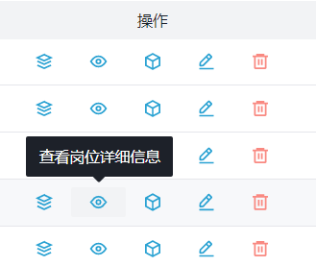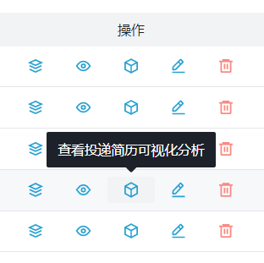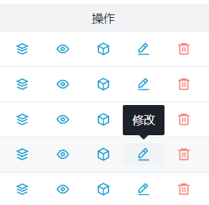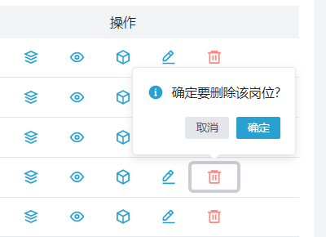
图9-10企业岗位列表操作栏功能
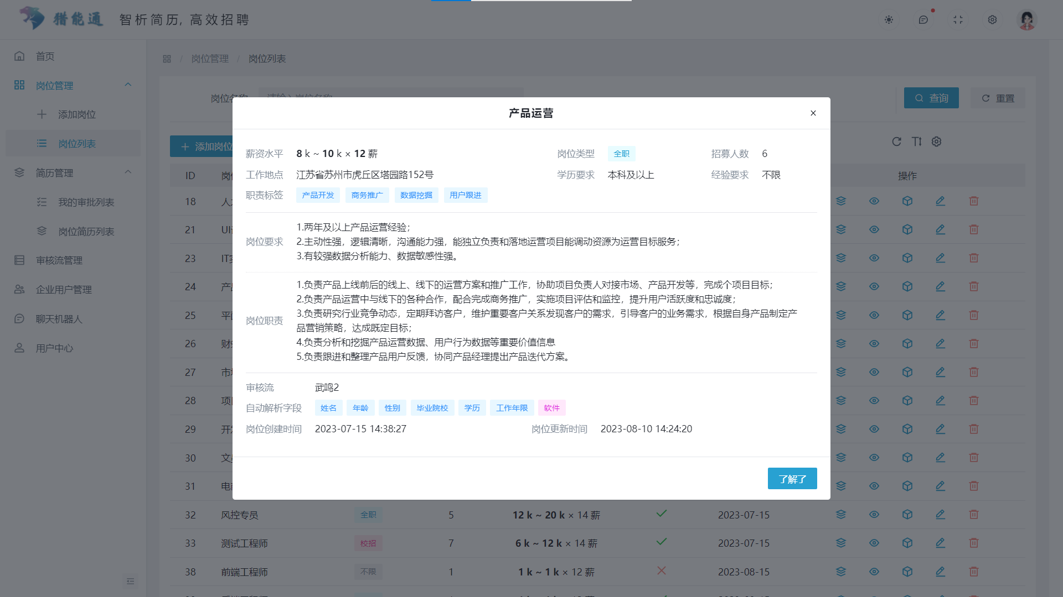
图9-11查看岗位详细信息
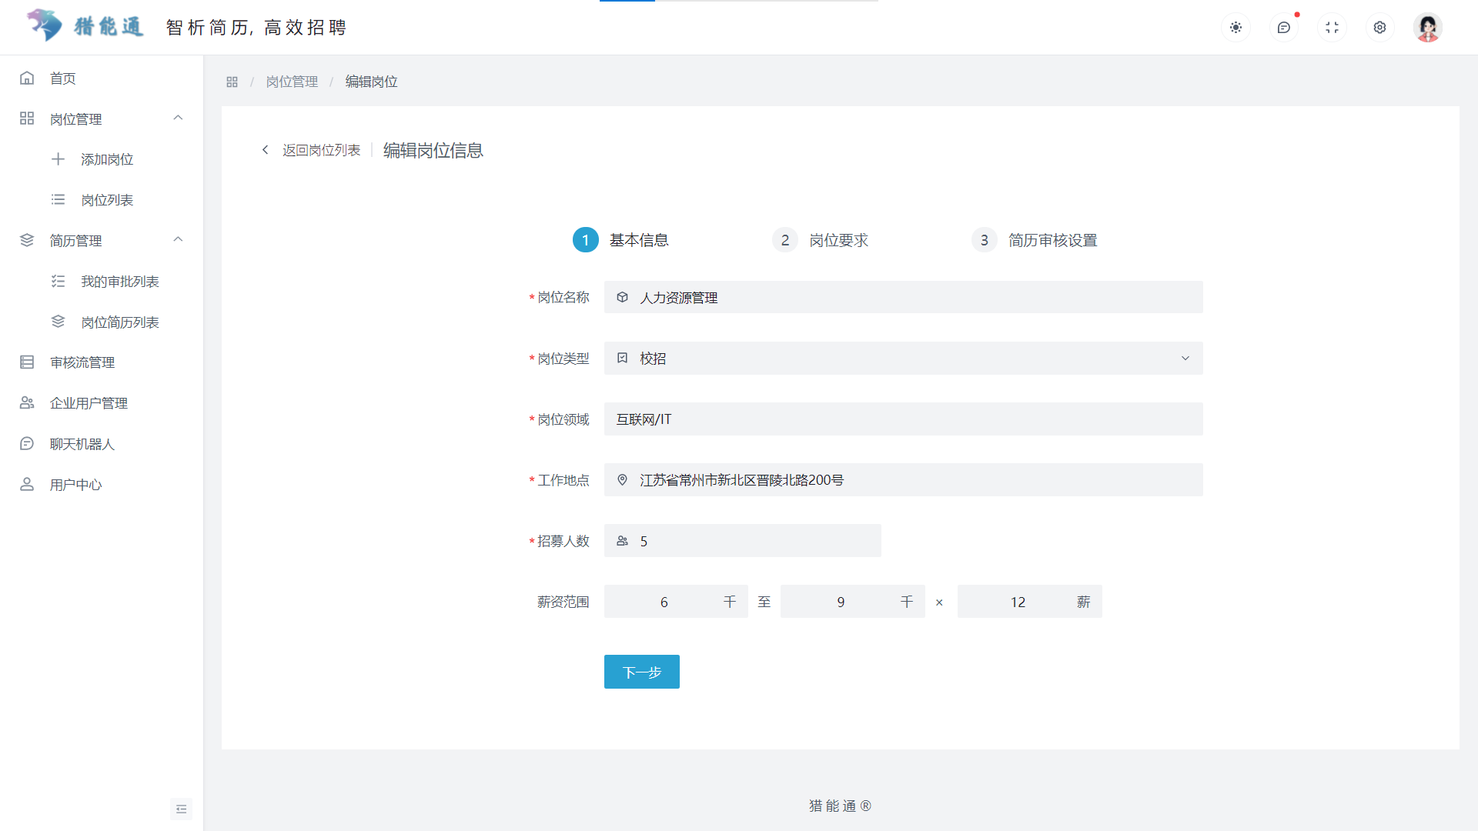
图9-12编辑岗位信息
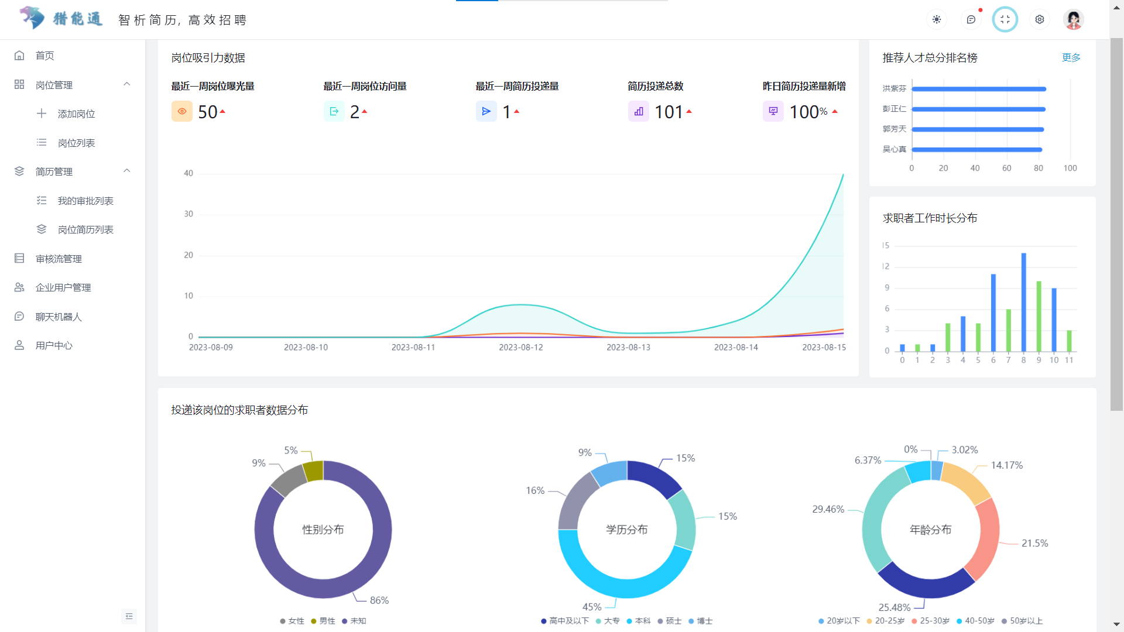
图9-13可视化分析岗位投报情况

9.2.3 简历审核模块
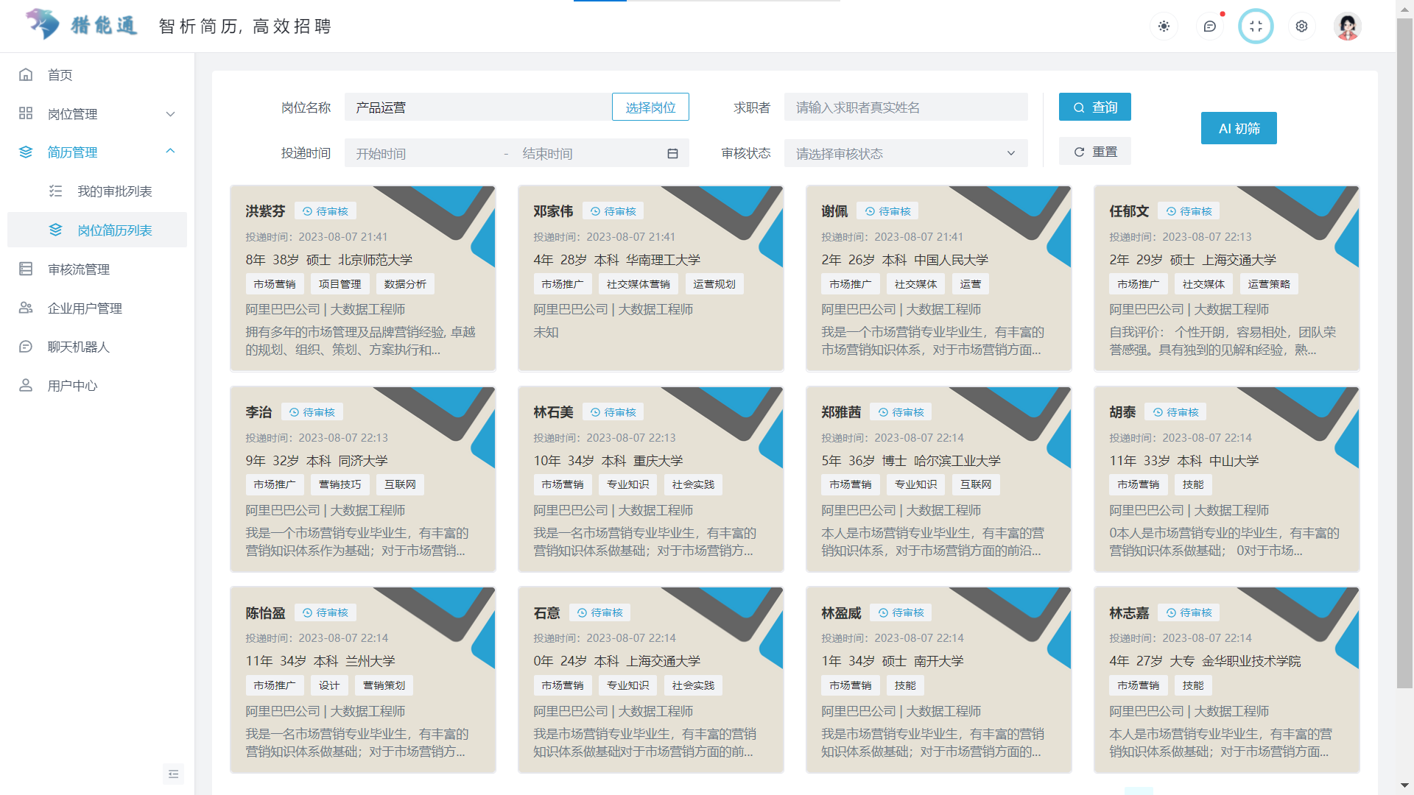
图9-14 查看岗位投递简历列表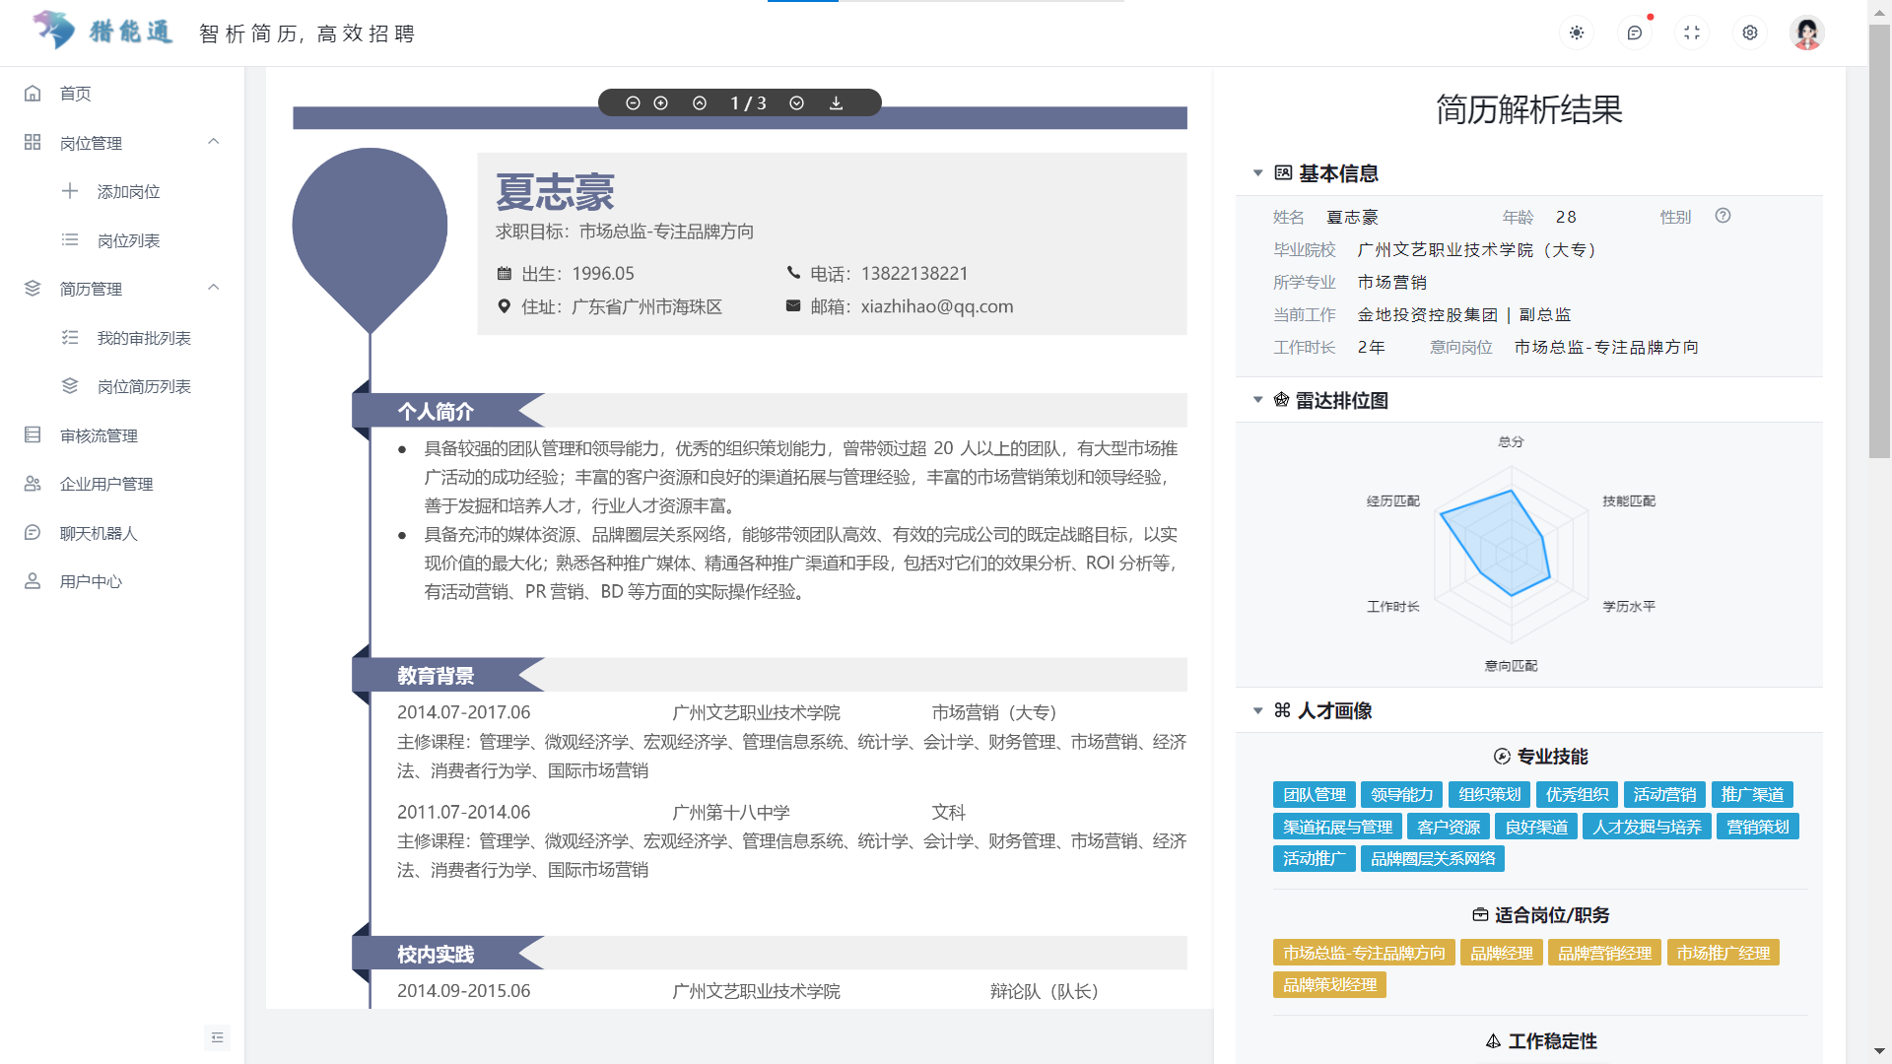
图9-15简历审批页面1
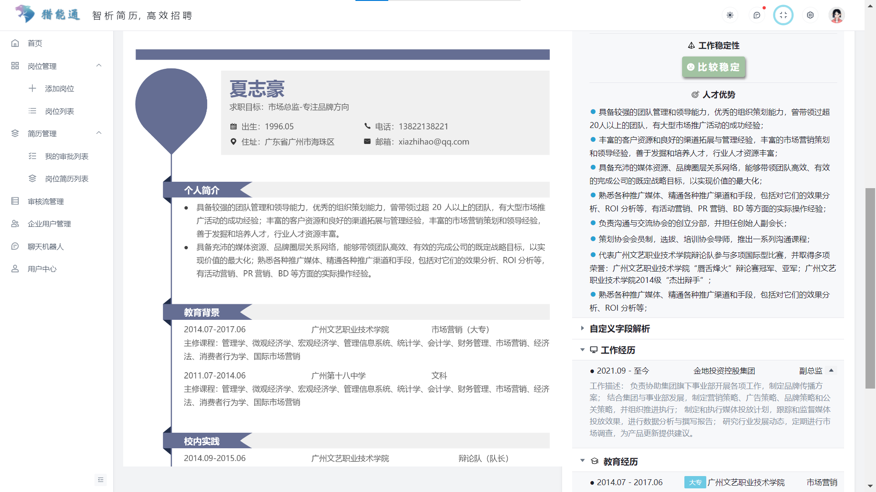
图9-16简历审批页面2
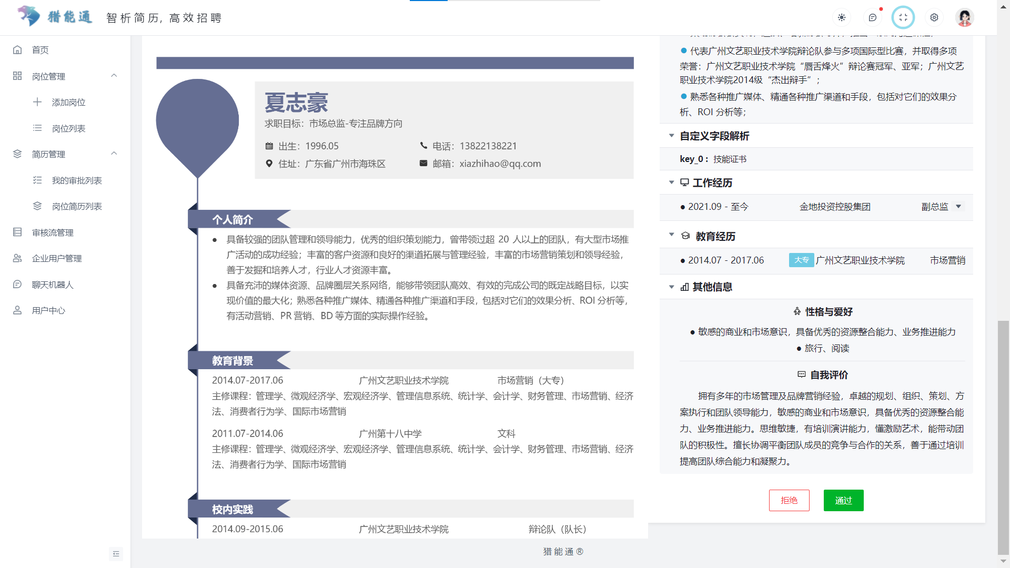
图9-17简历审批页面3
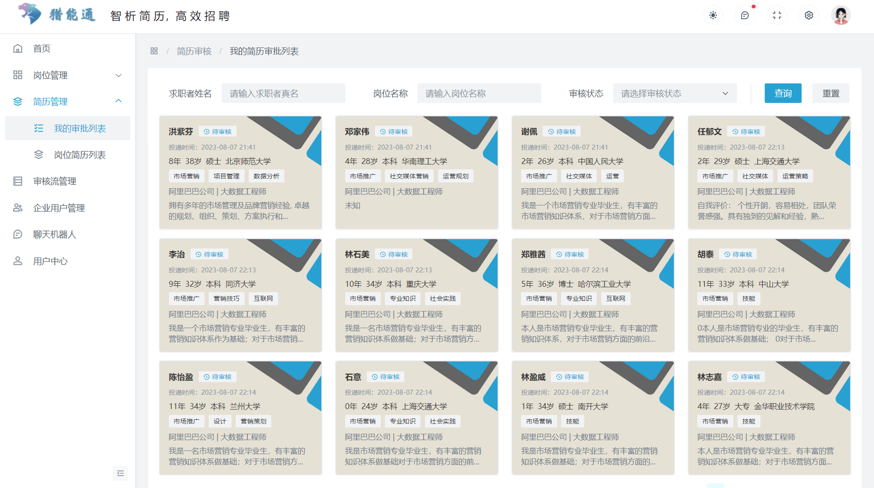
图9-18 企业用户的审批列表

9.2.4 简历审核流管理模块
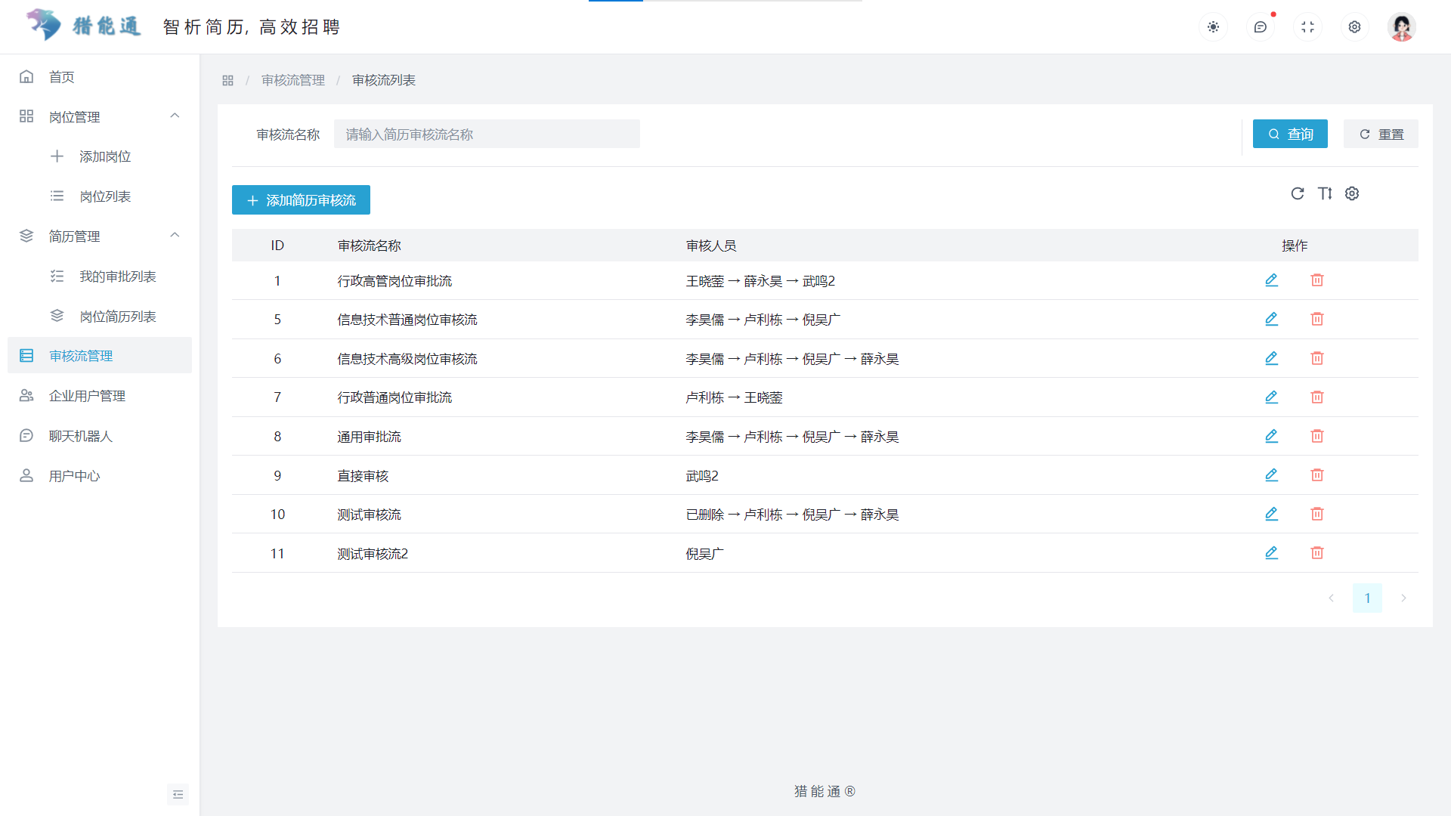
图9-19审批流管理页面
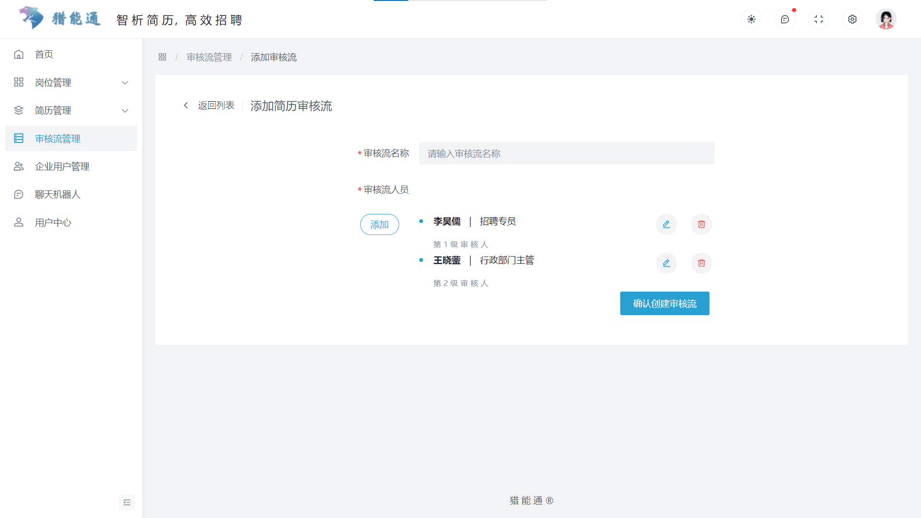
图9-20添加审批流
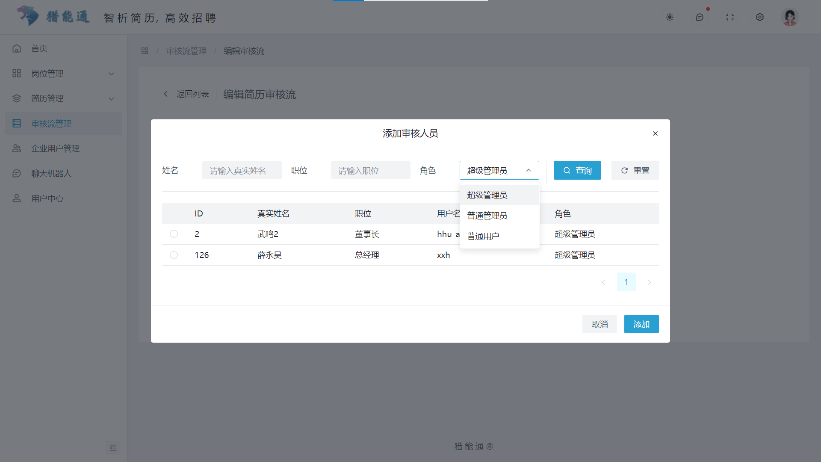
图9-21选择审批人员链

9.2.5 企业用户管理模块
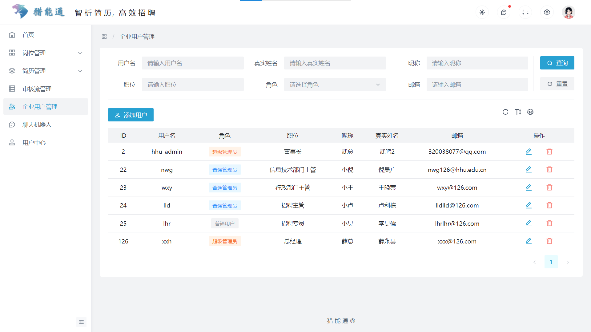
图9-22企业用户管理
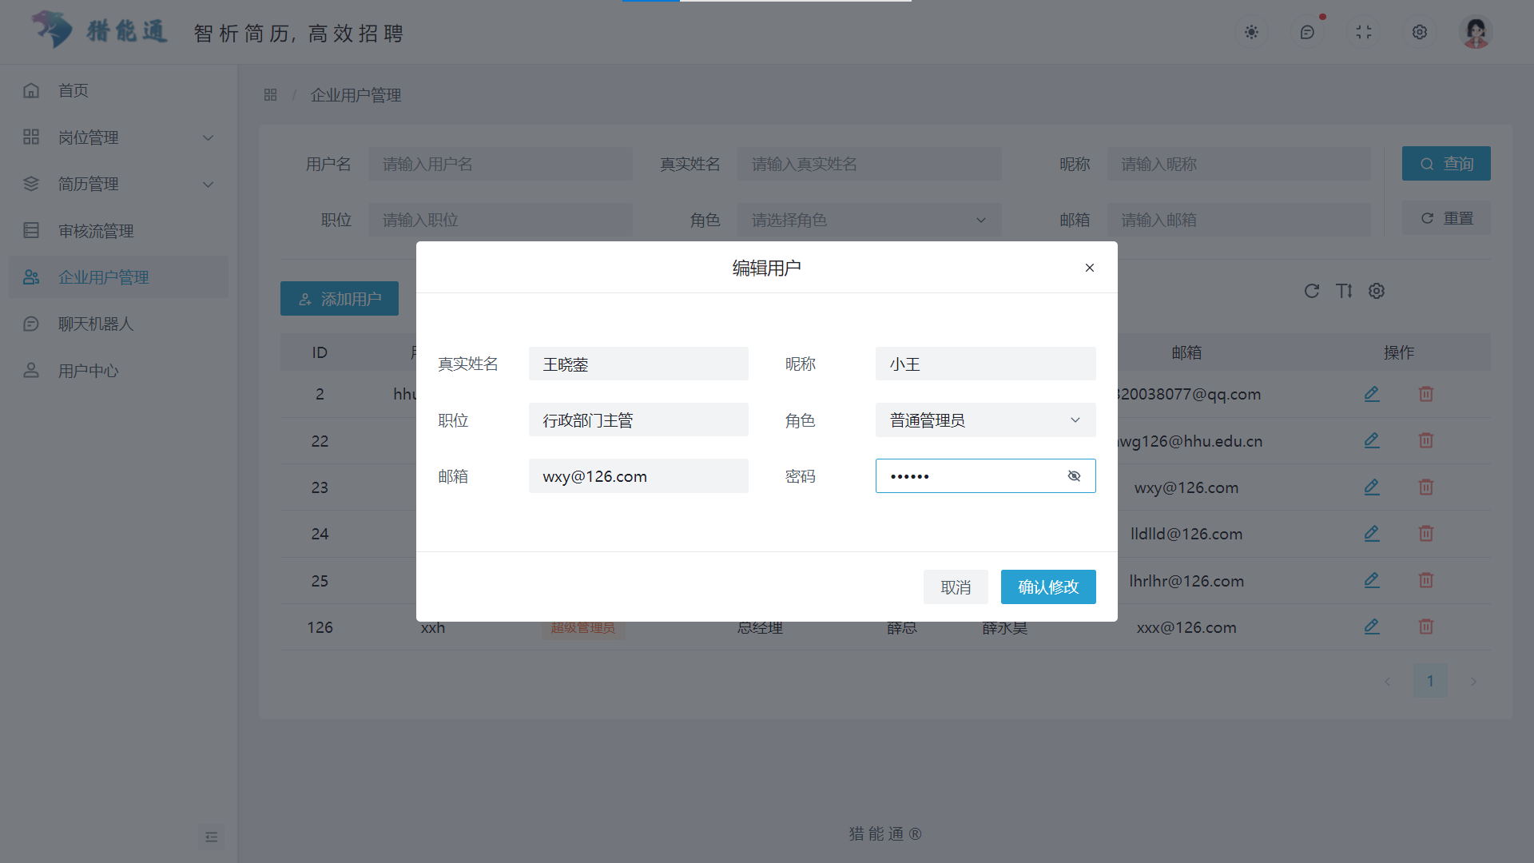
图9-23编辑企业用户
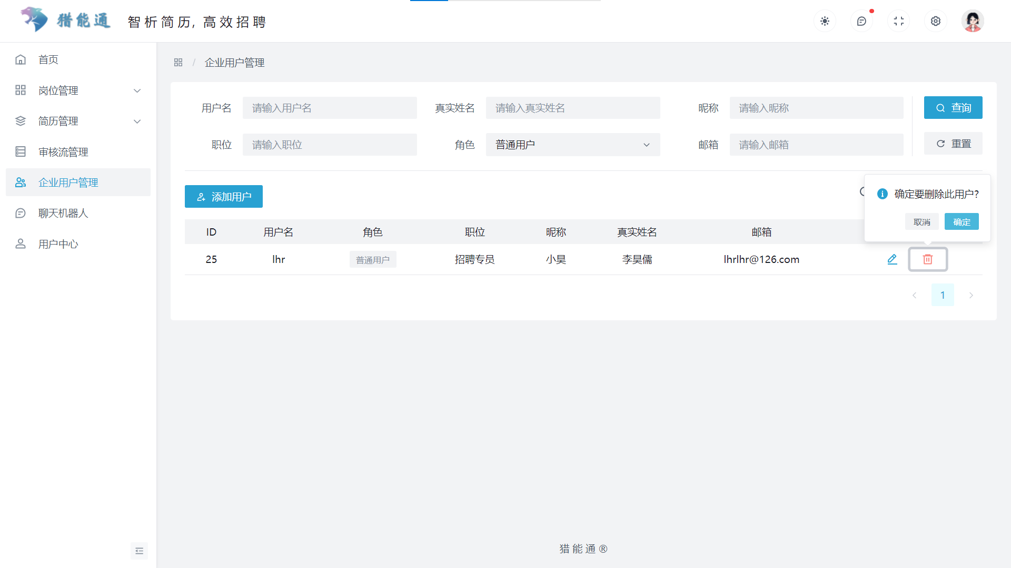
图9-24删除企业用户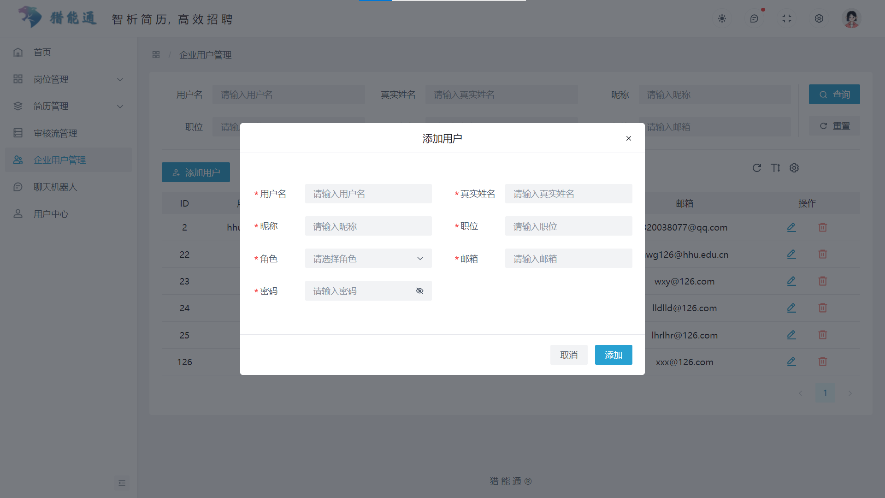
图9-25添加企业用户

9.2.6 智能对话机器人模块
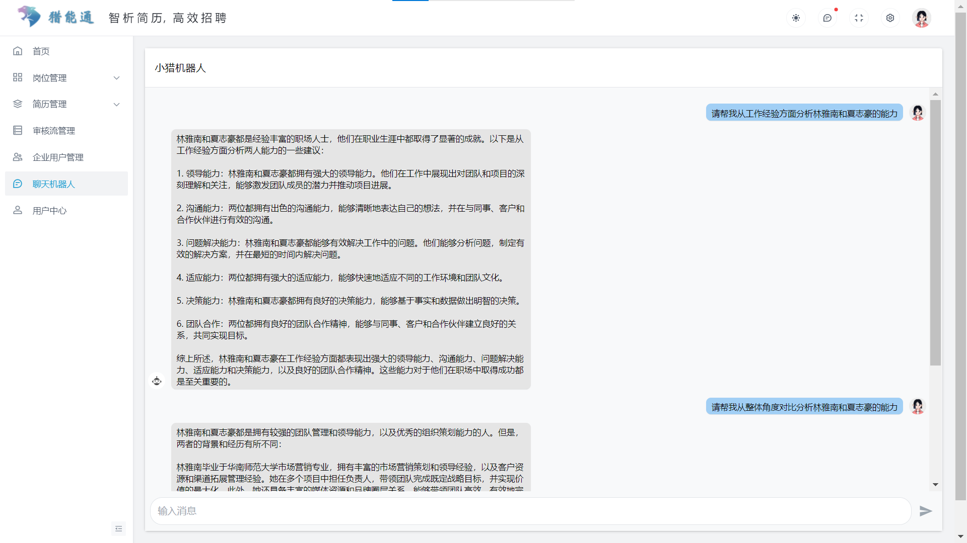
图9-26小猎对话机器人

9.2.7 个人中心模块
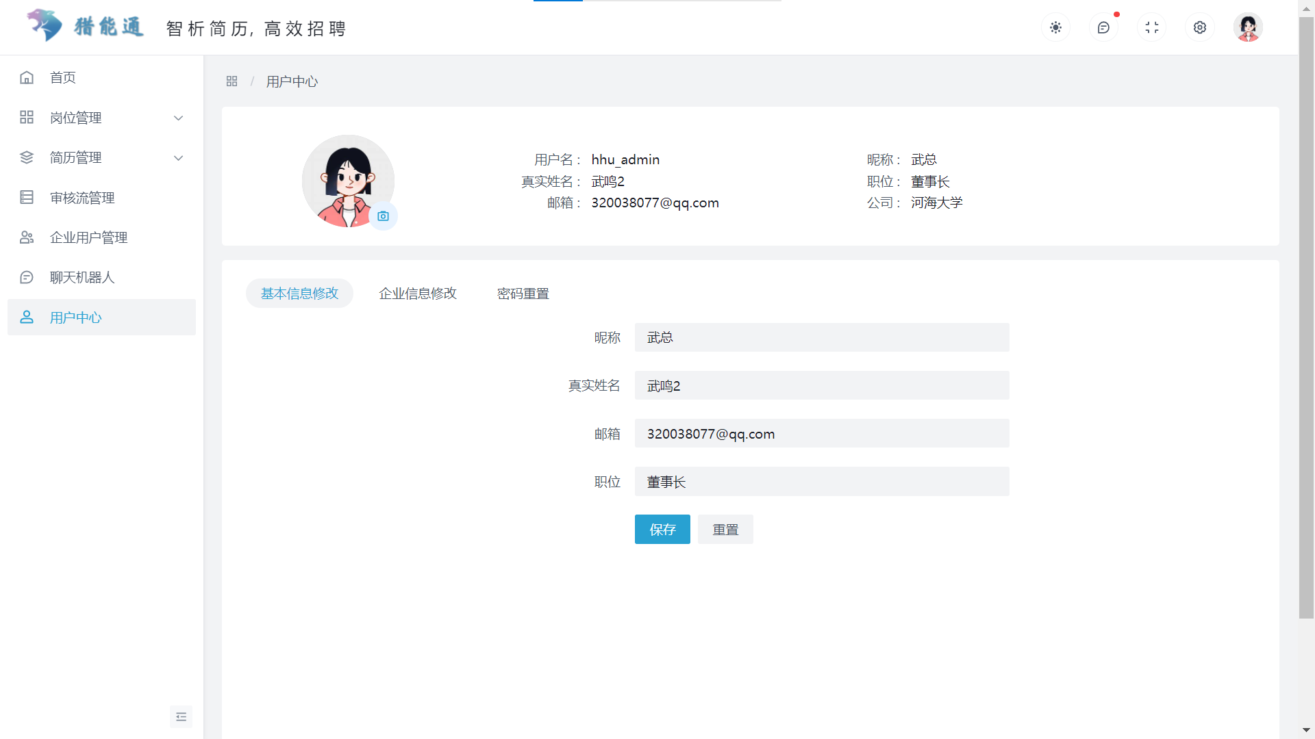
图9-27用户中心

9.2.8 黑夜模式展示
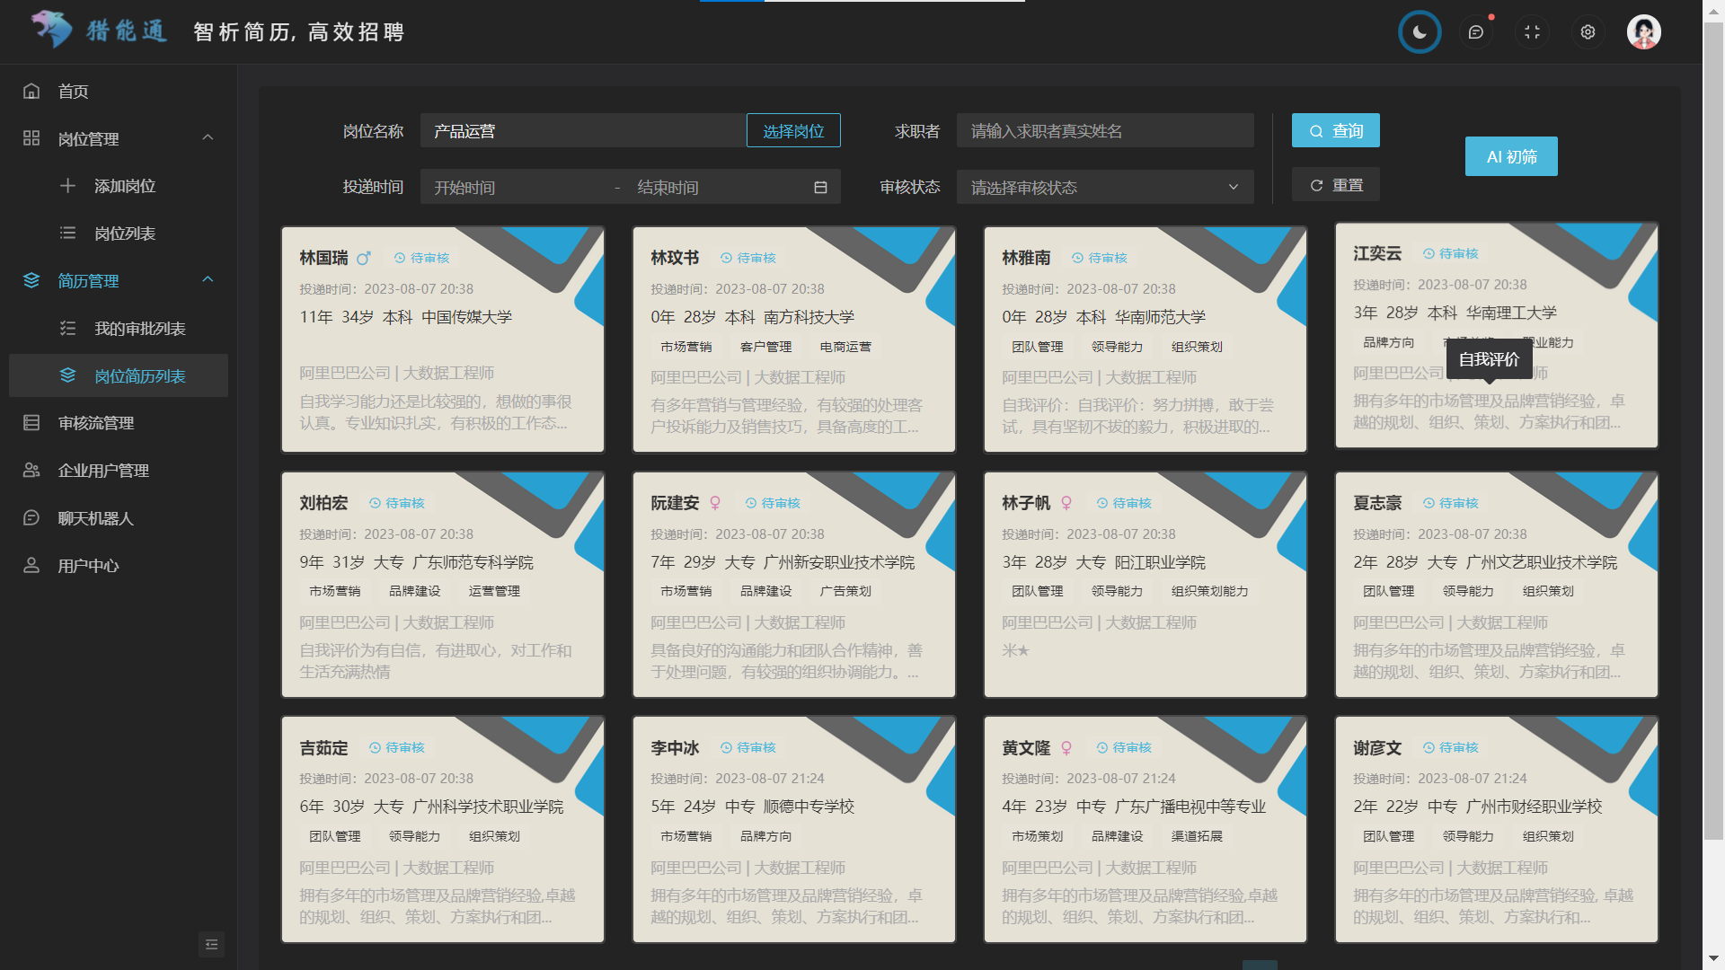
图9-28黑夜模式下的岗位简历投递卡片列表
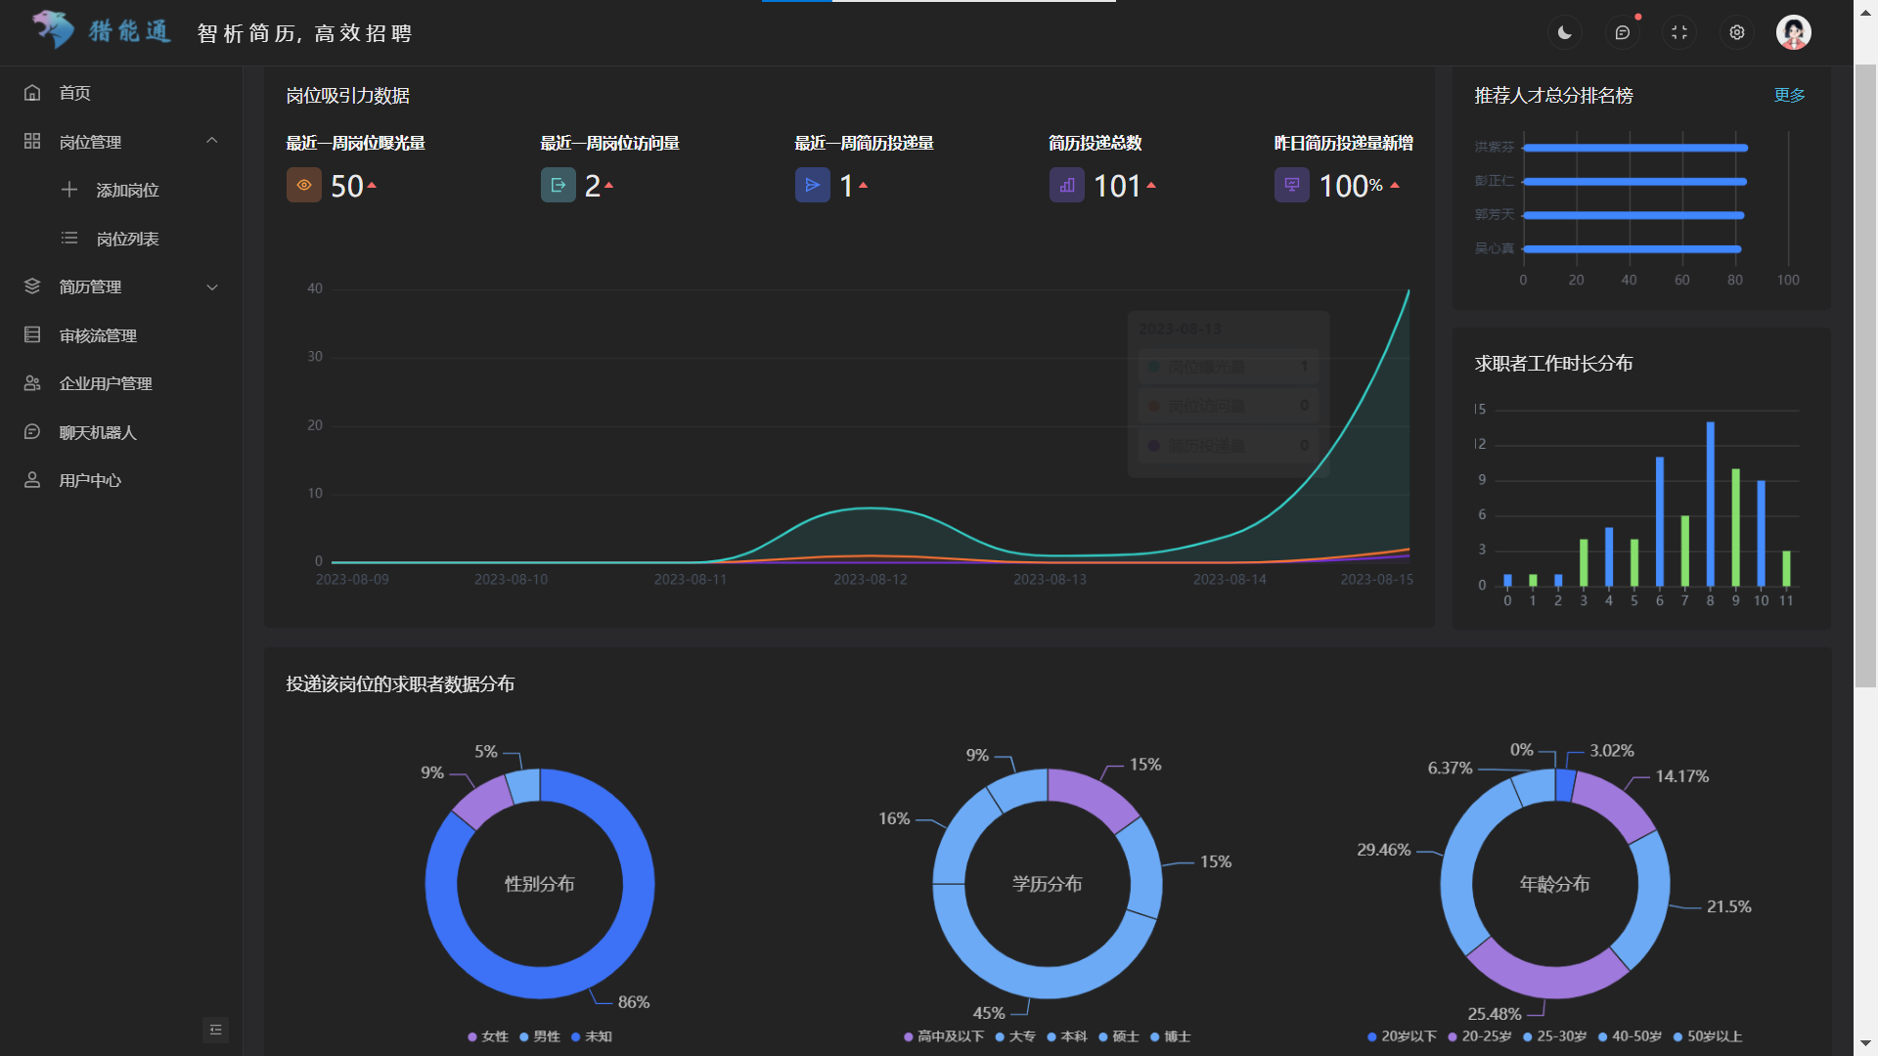
图9-29黑夜模式下的岗位可视化分析
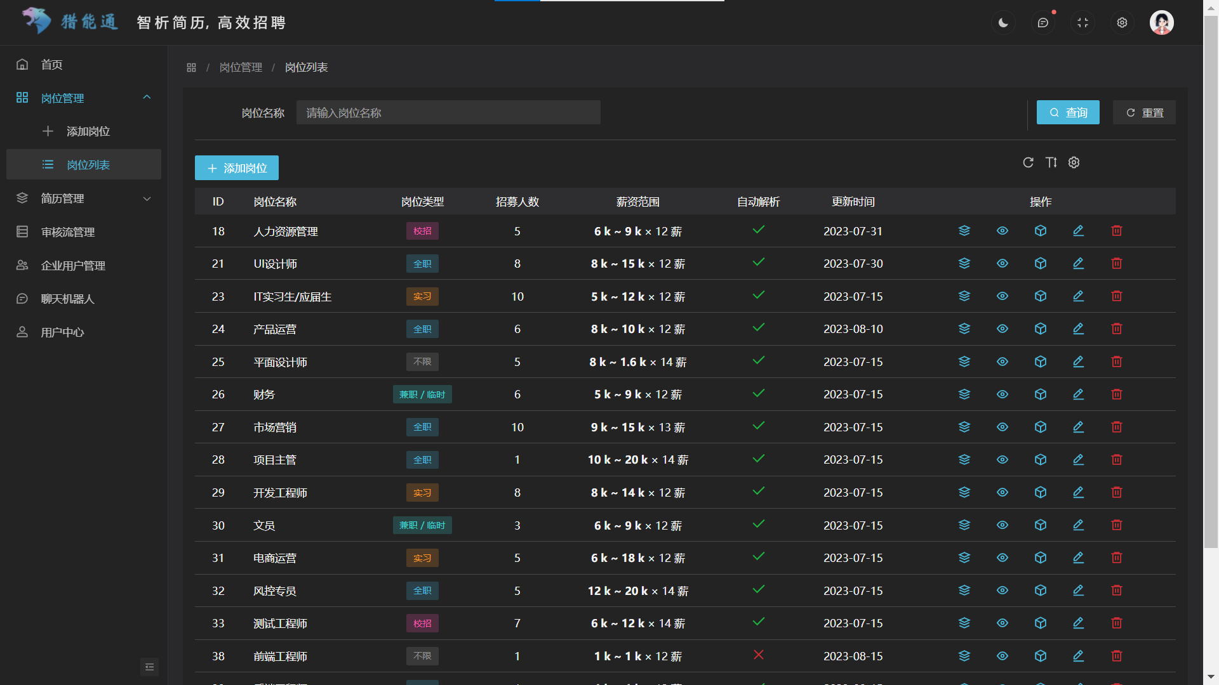
图9-30黑夜模式下的岗位列表

9.3 求职者界面
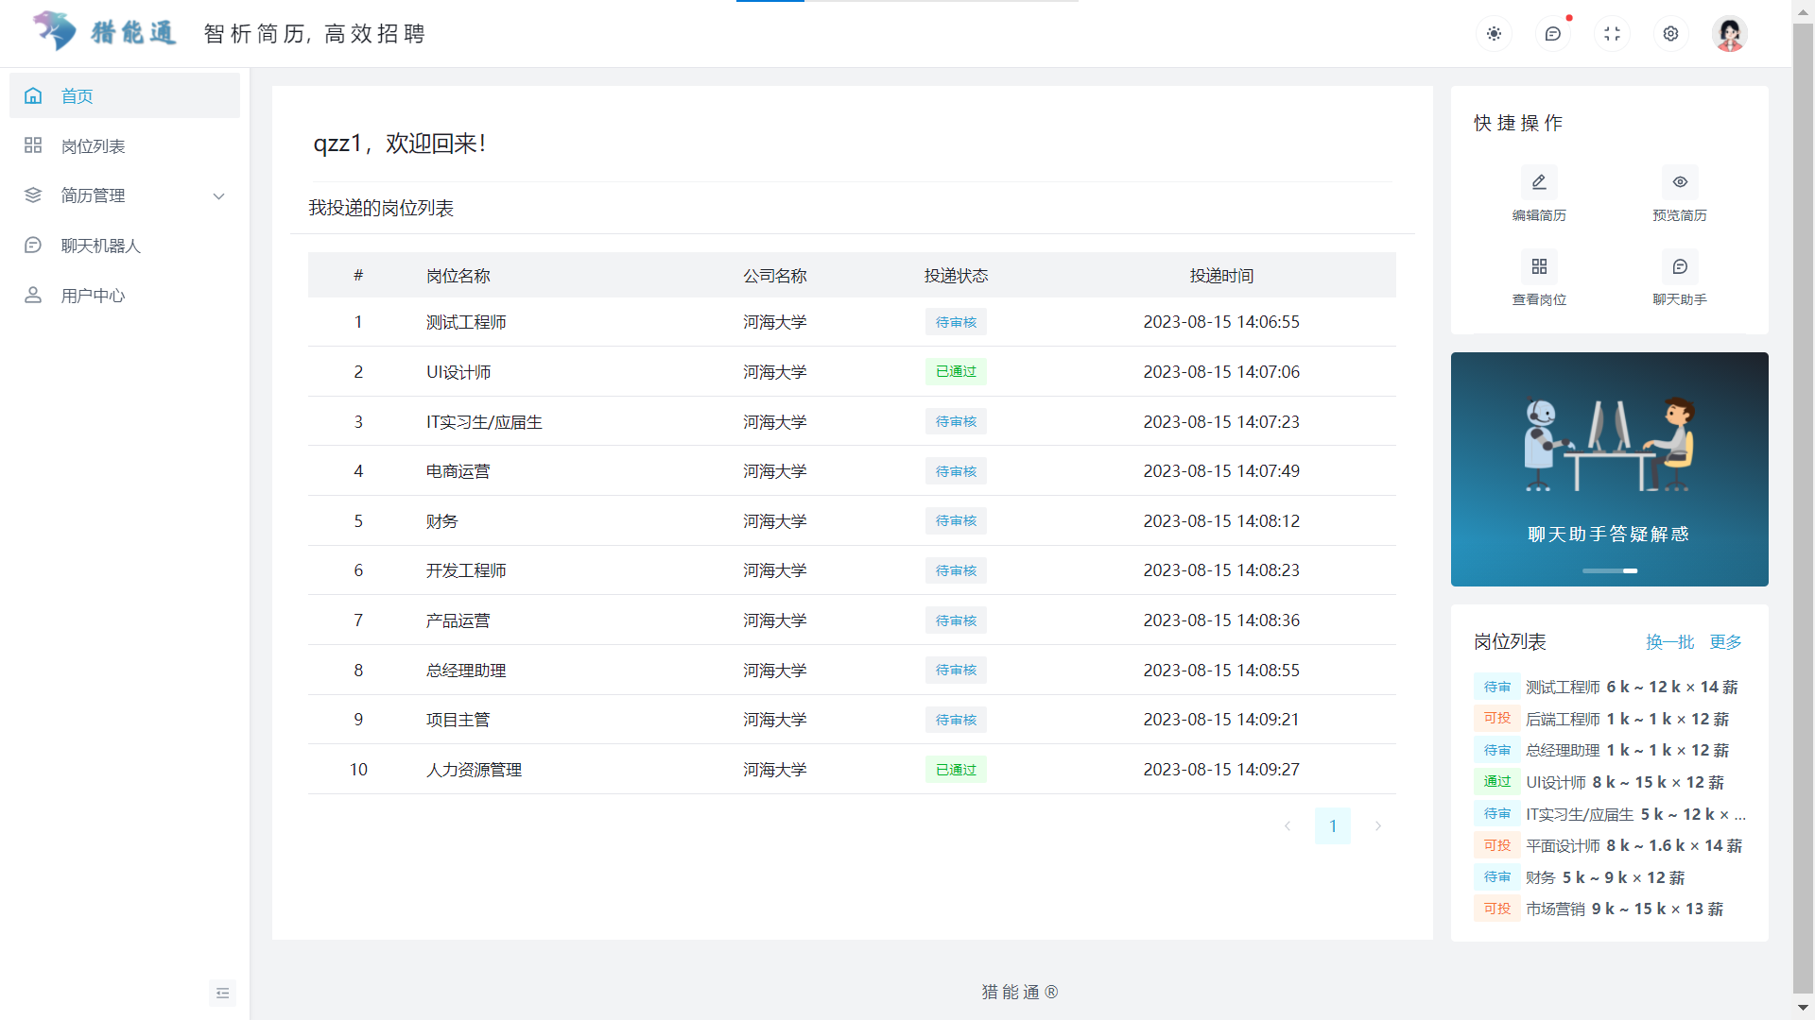
图9-31求职者端首页
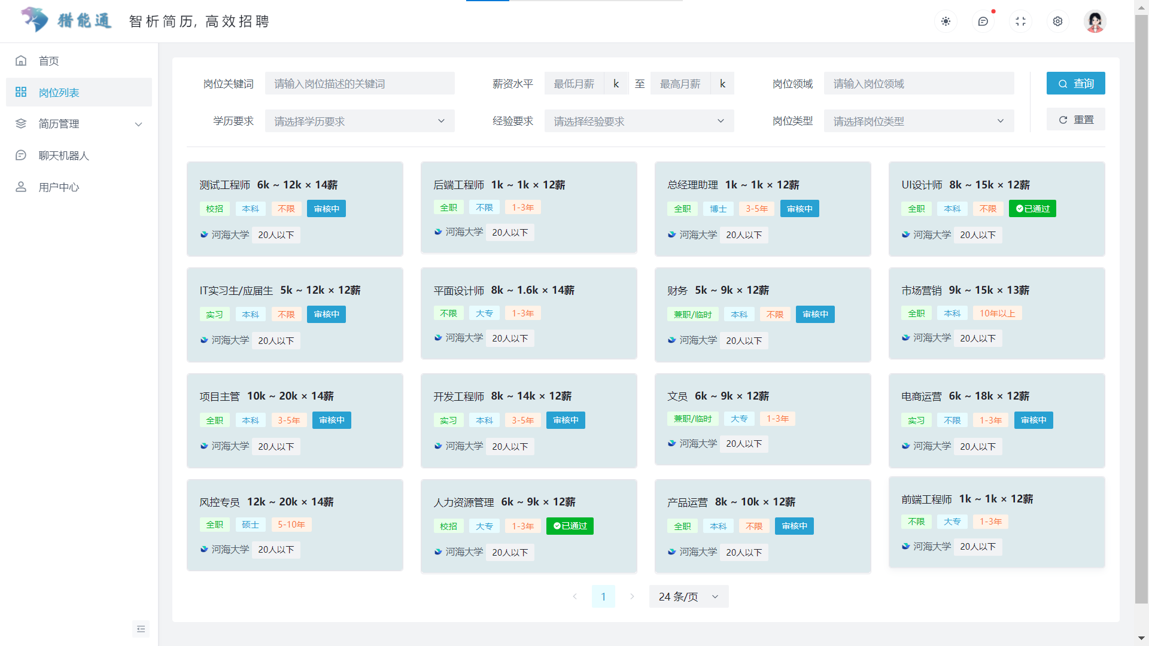
图9-32岗位列表
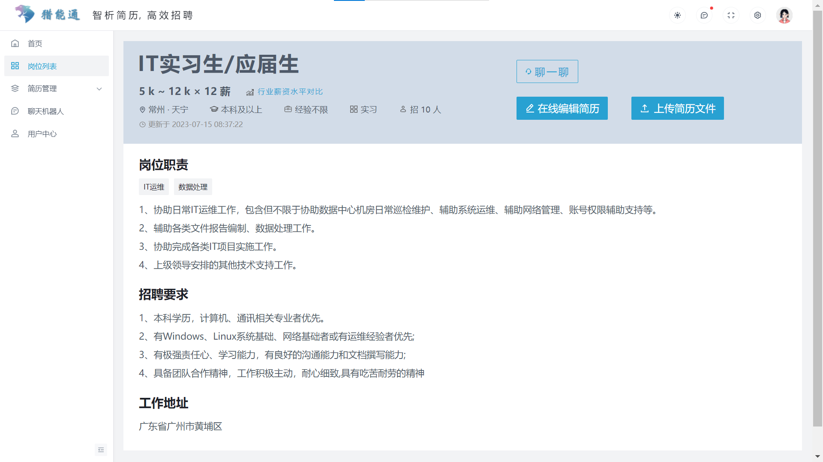
图9-33岗位详情
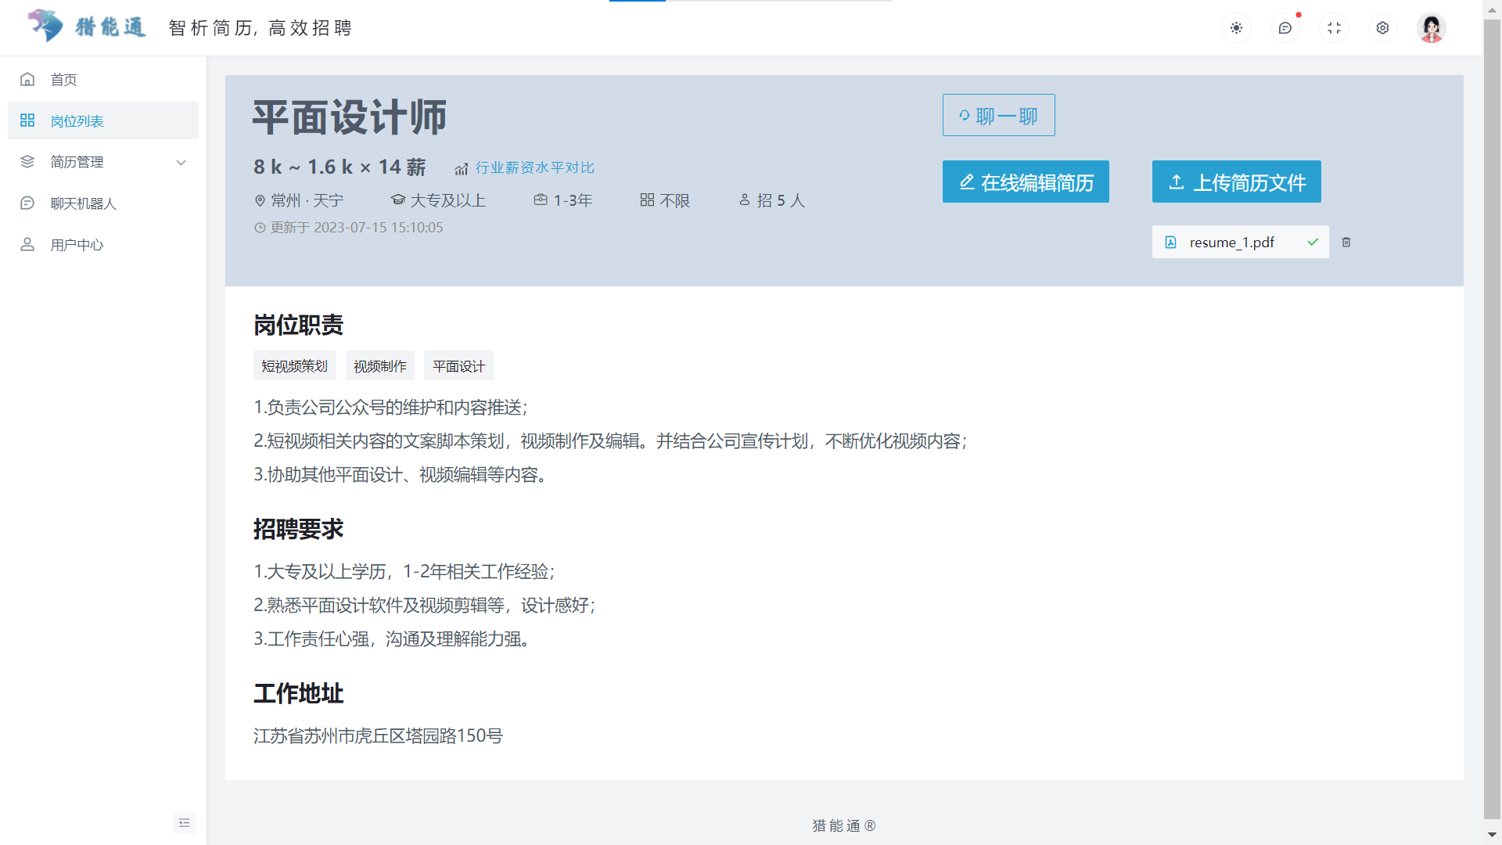
图9-34上传简历文件
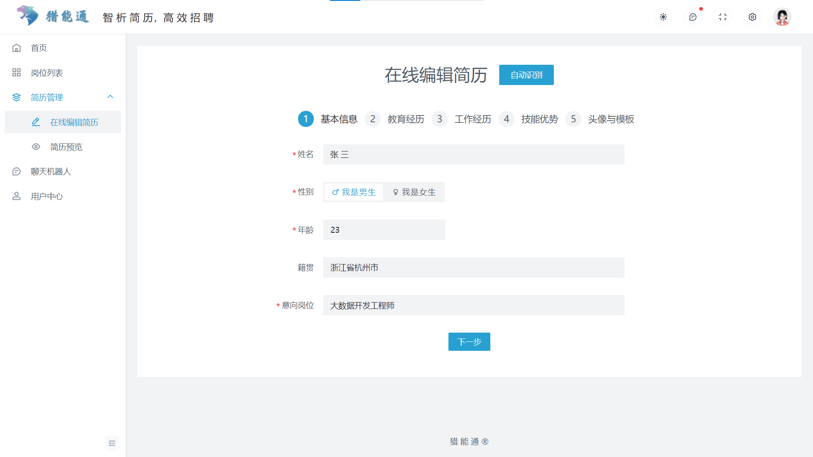
图9-35在线编辑简历-基本信息
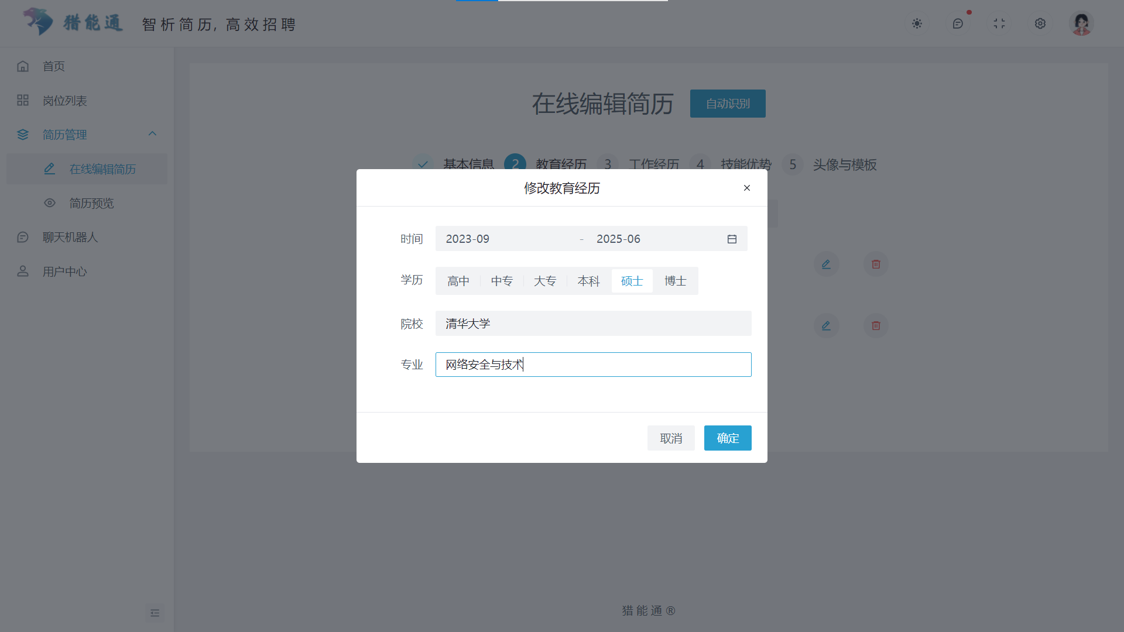
图9-36在线编辑简历-添加教育经历
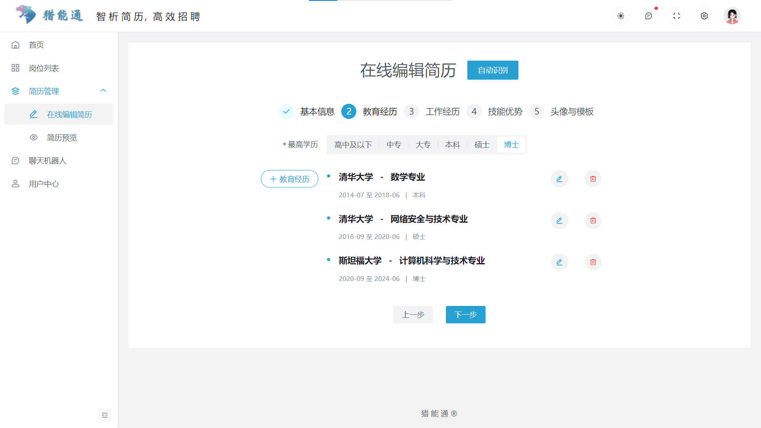
图9-37在线编辑简历-教育经历
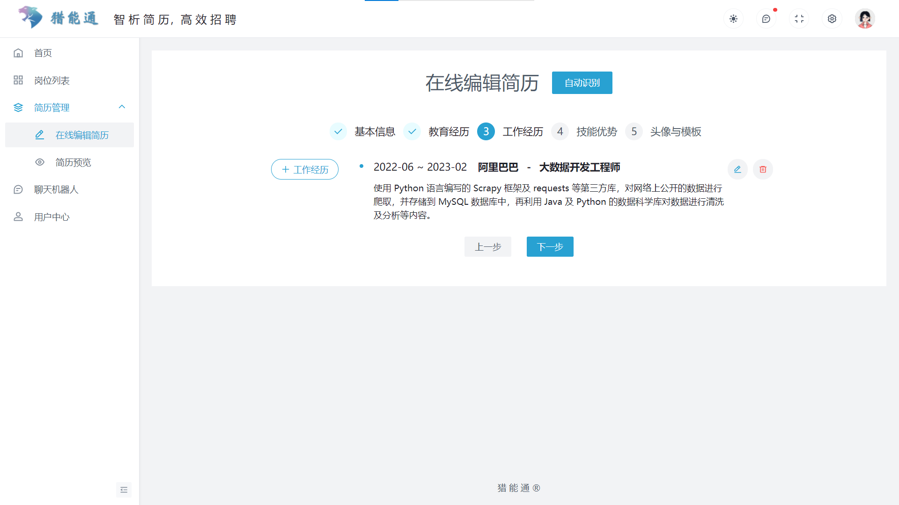
图9-38在线编辑简历-工作经历
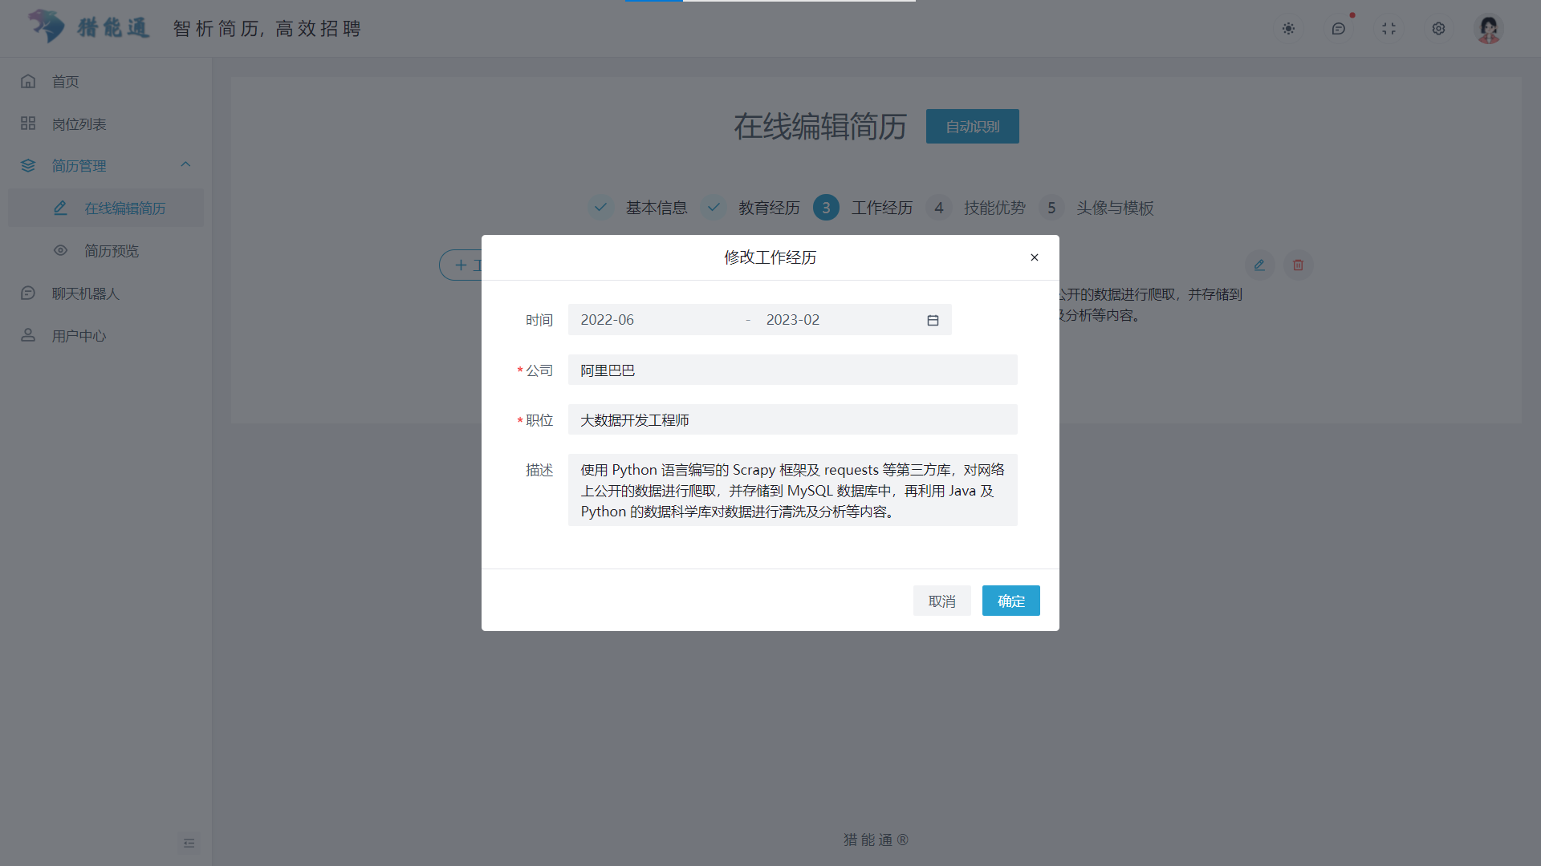
图9-39在线编辑简历-添加工作经历
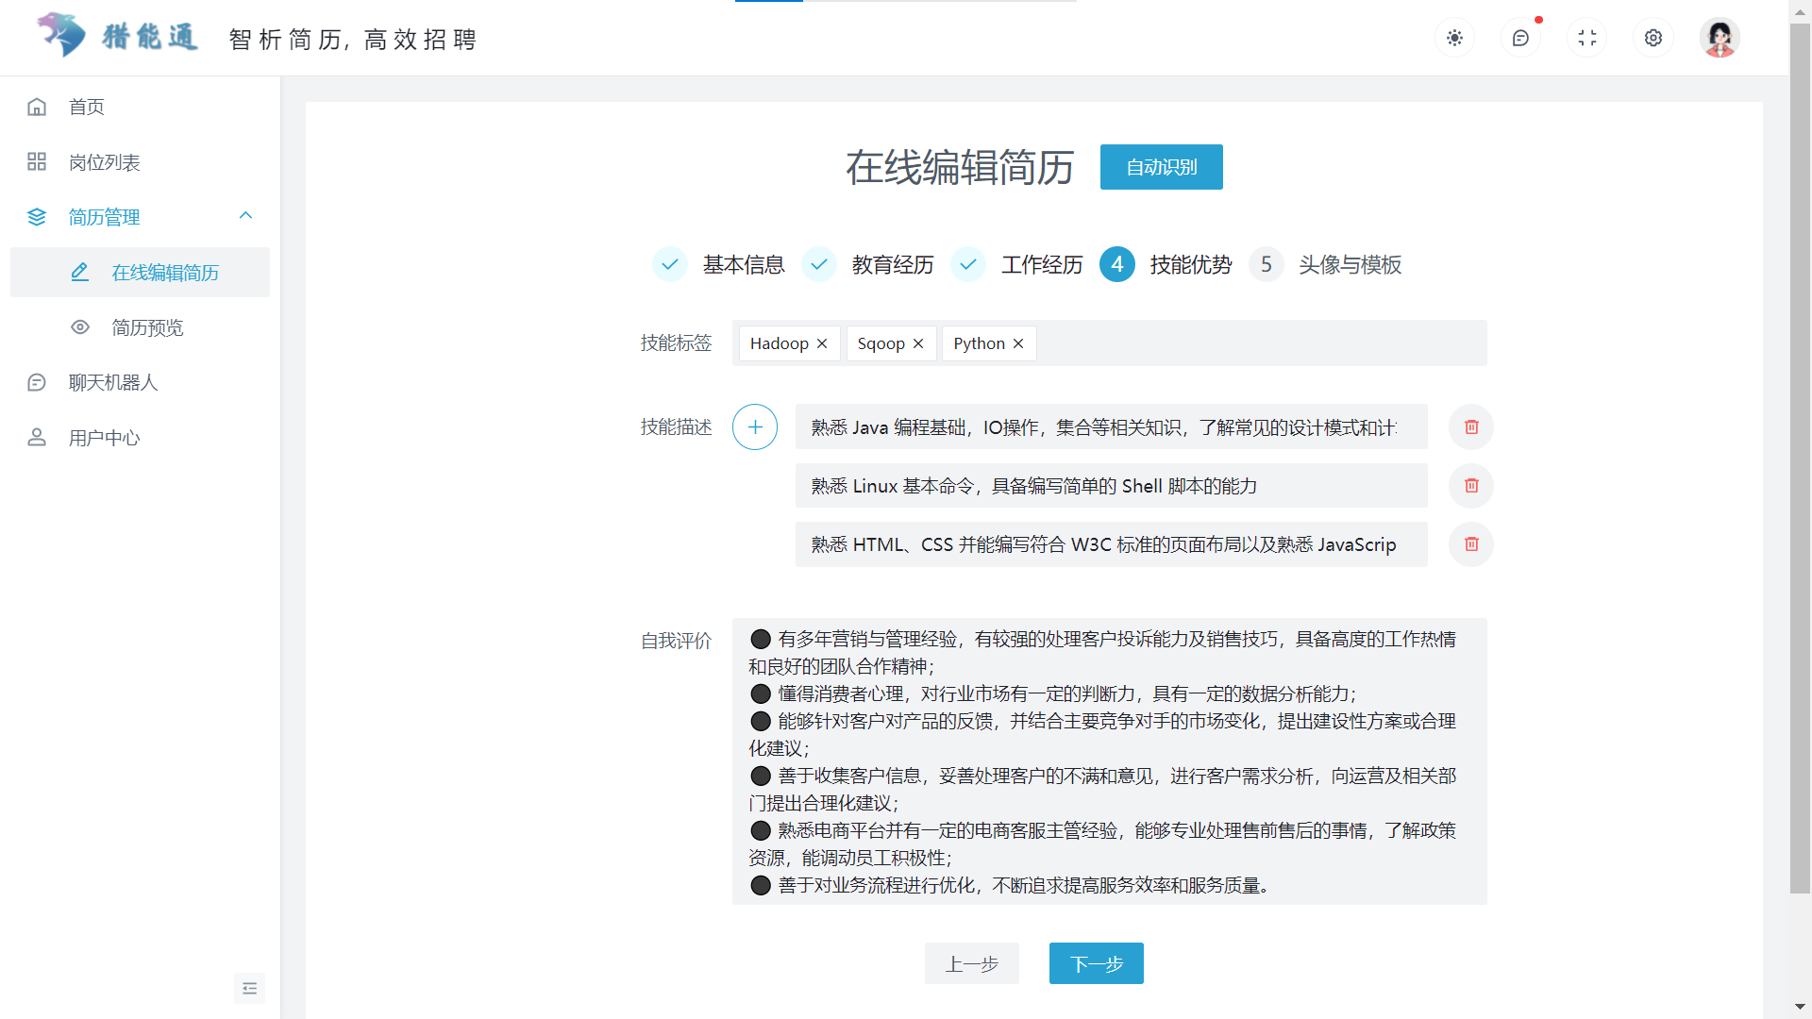
图9-40在线编辑简历-技能优势
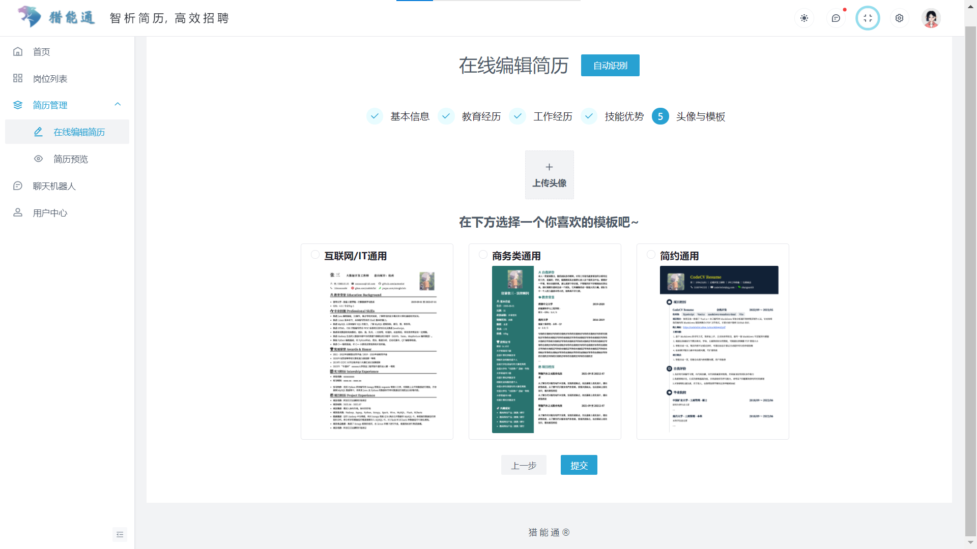
图9-41在线编辑简历-上传头像与选择模板
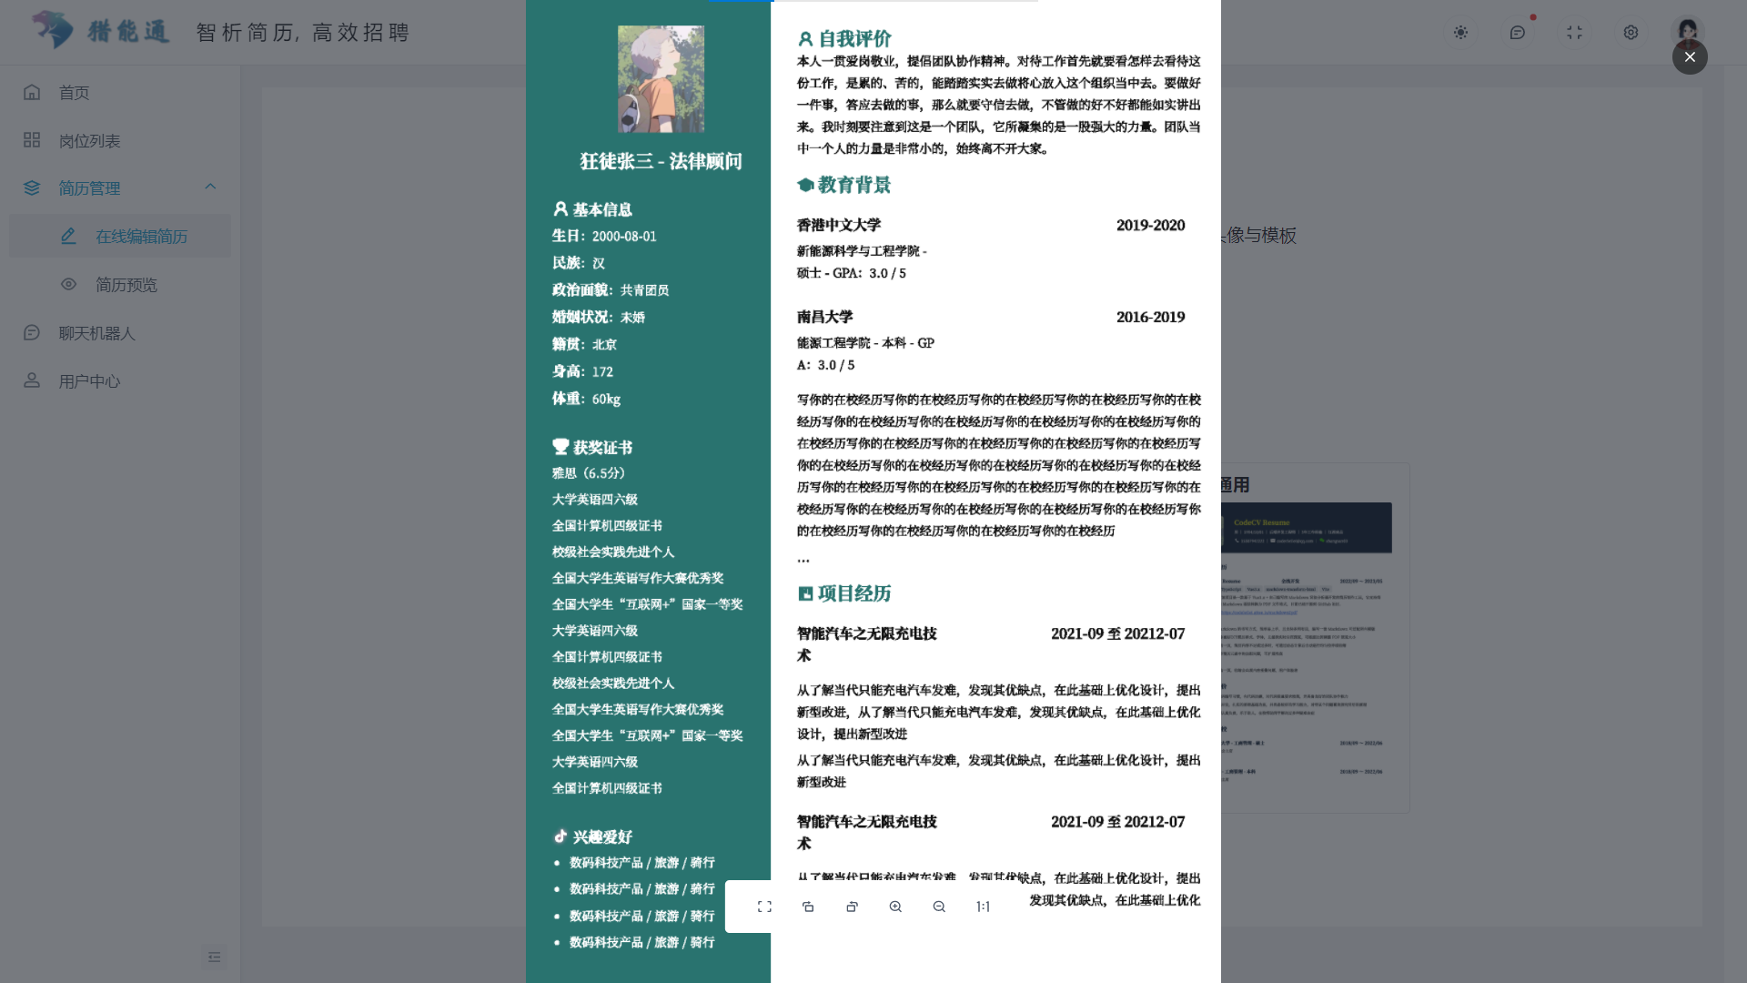
图9-42在线编辑简历-查看模板图片
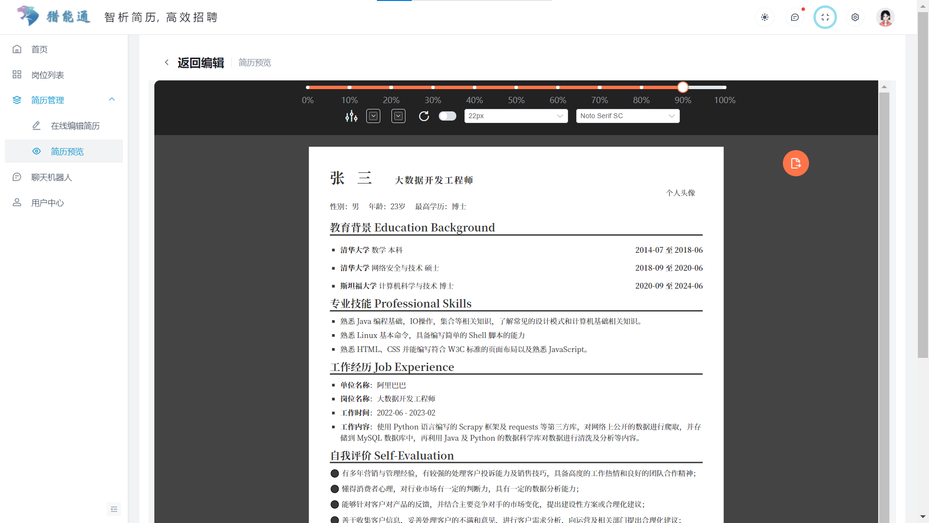
图9-43在线编辑简历-预览简历(1)
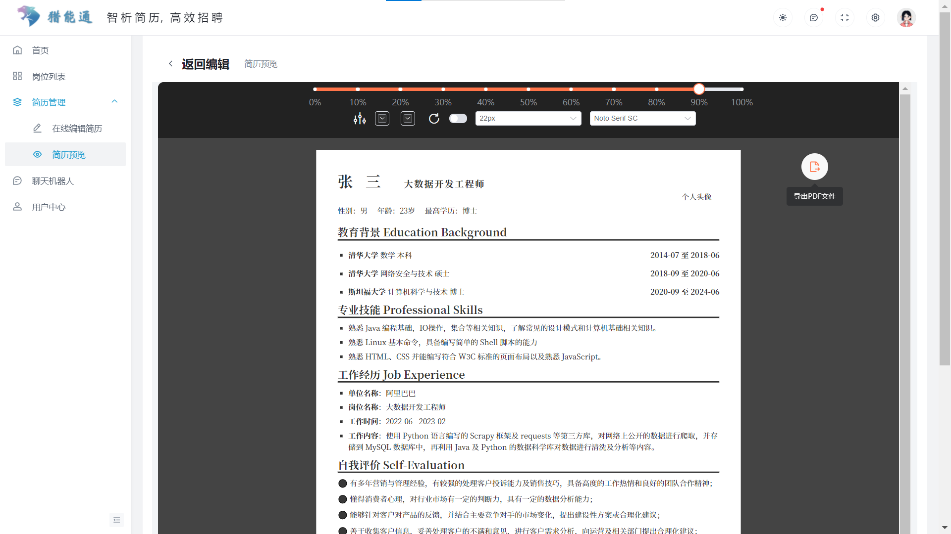
图9-44在线编辑简历-预览简历-可导出PDF(2)
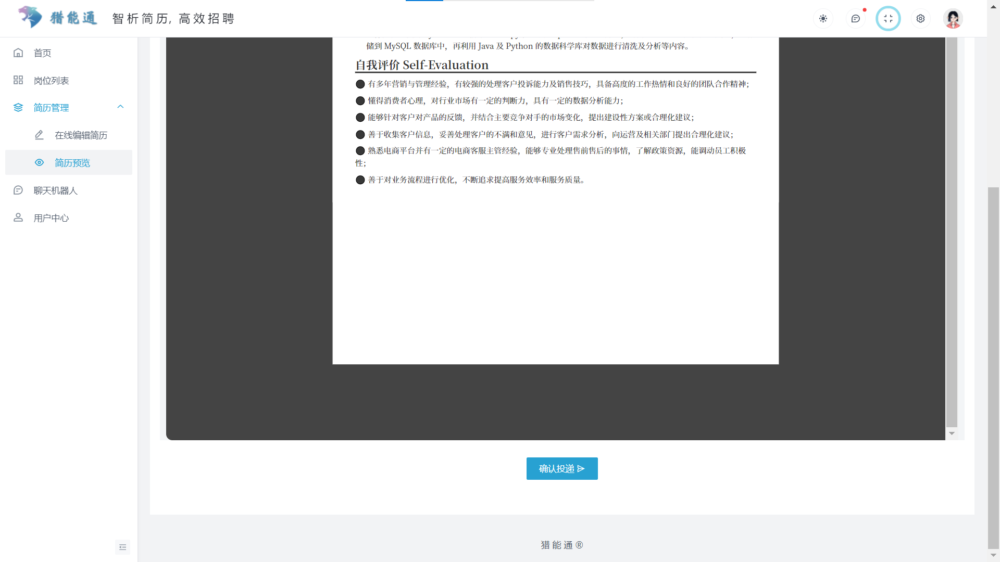
图9-45在线编辑简历-预览简历(3)
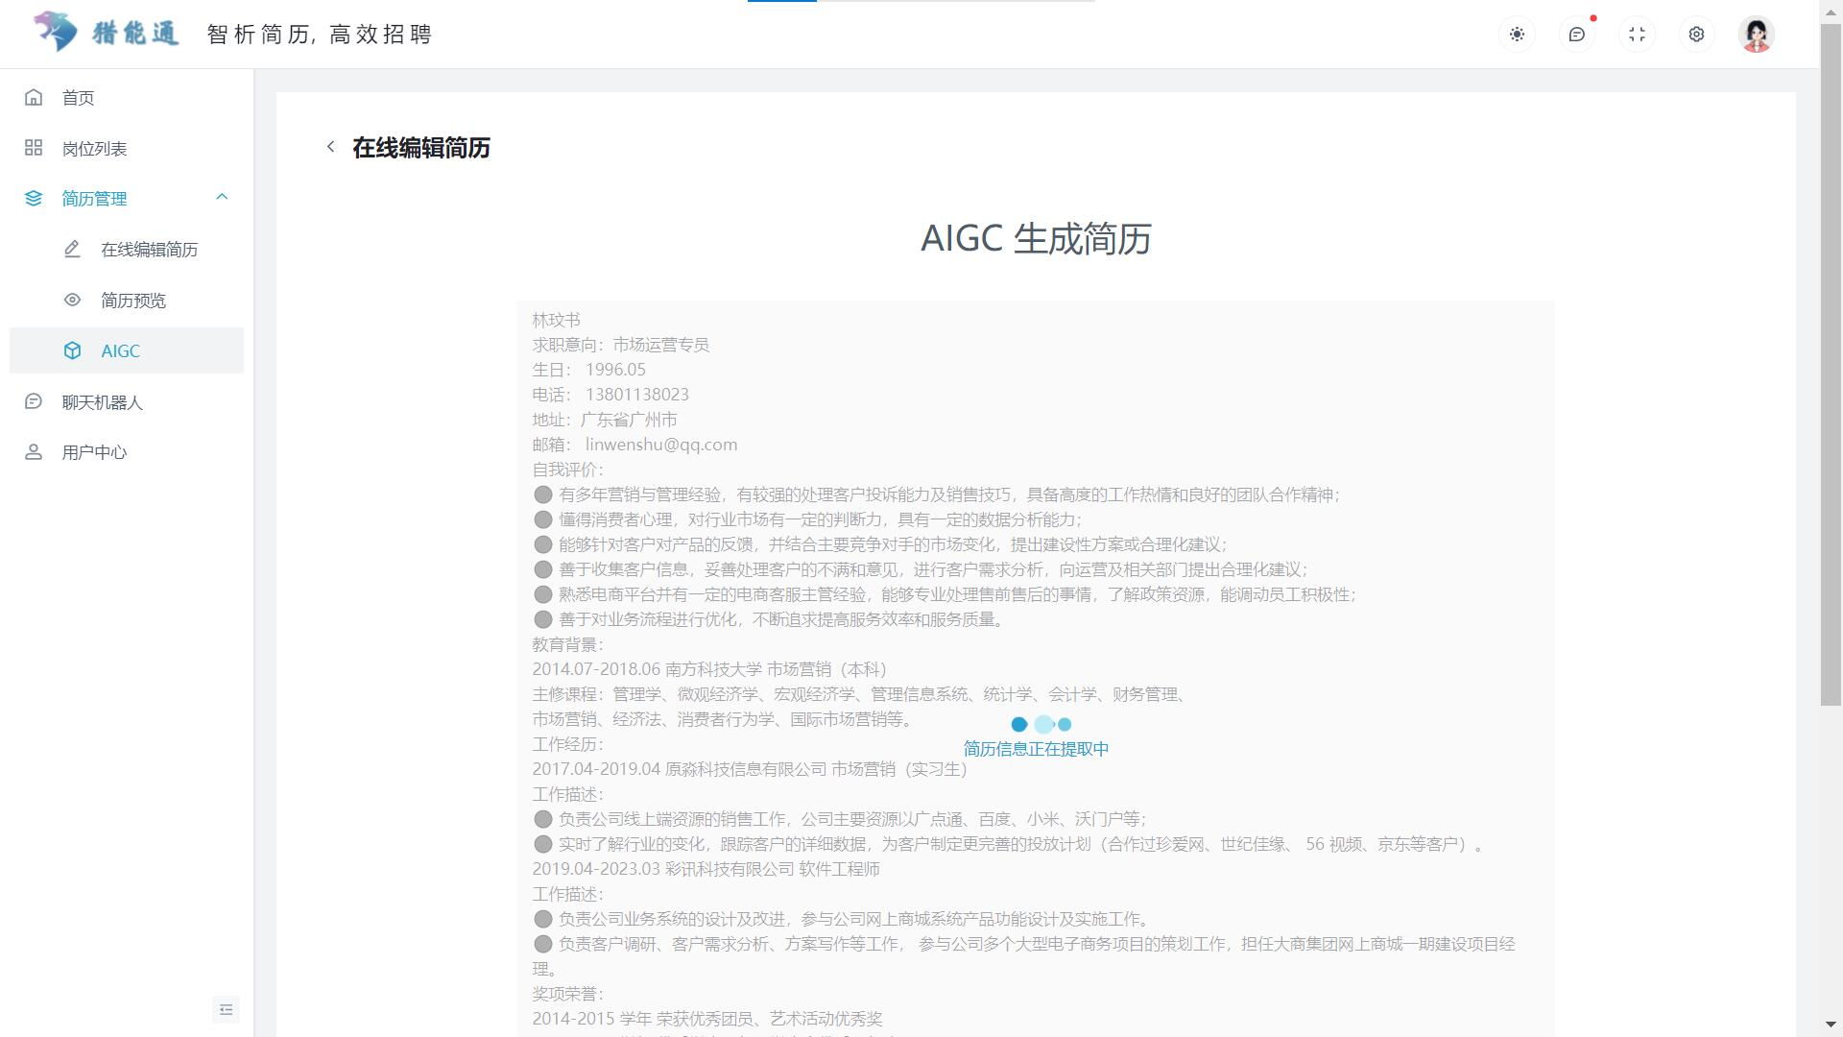
图9-46 AIGC生成简历
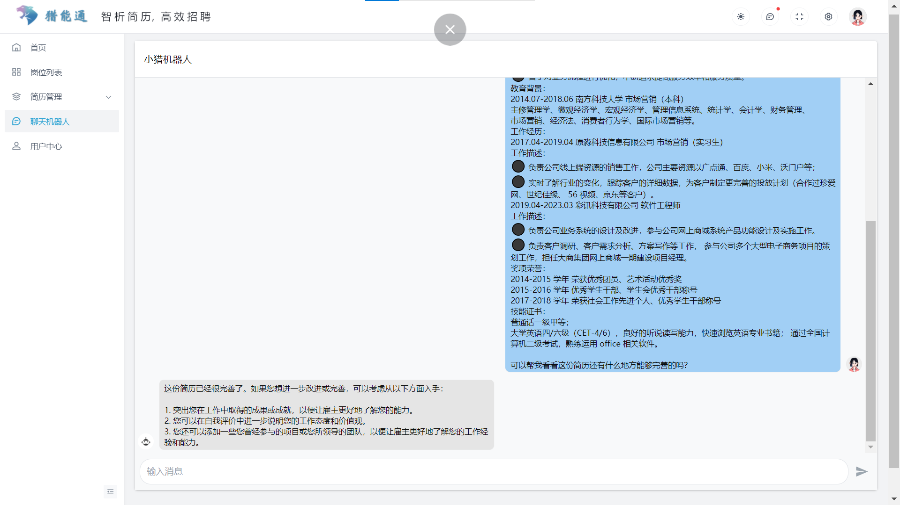
图9-47 求职者端使用小猎对话机器人

9.4 平台管理员界面
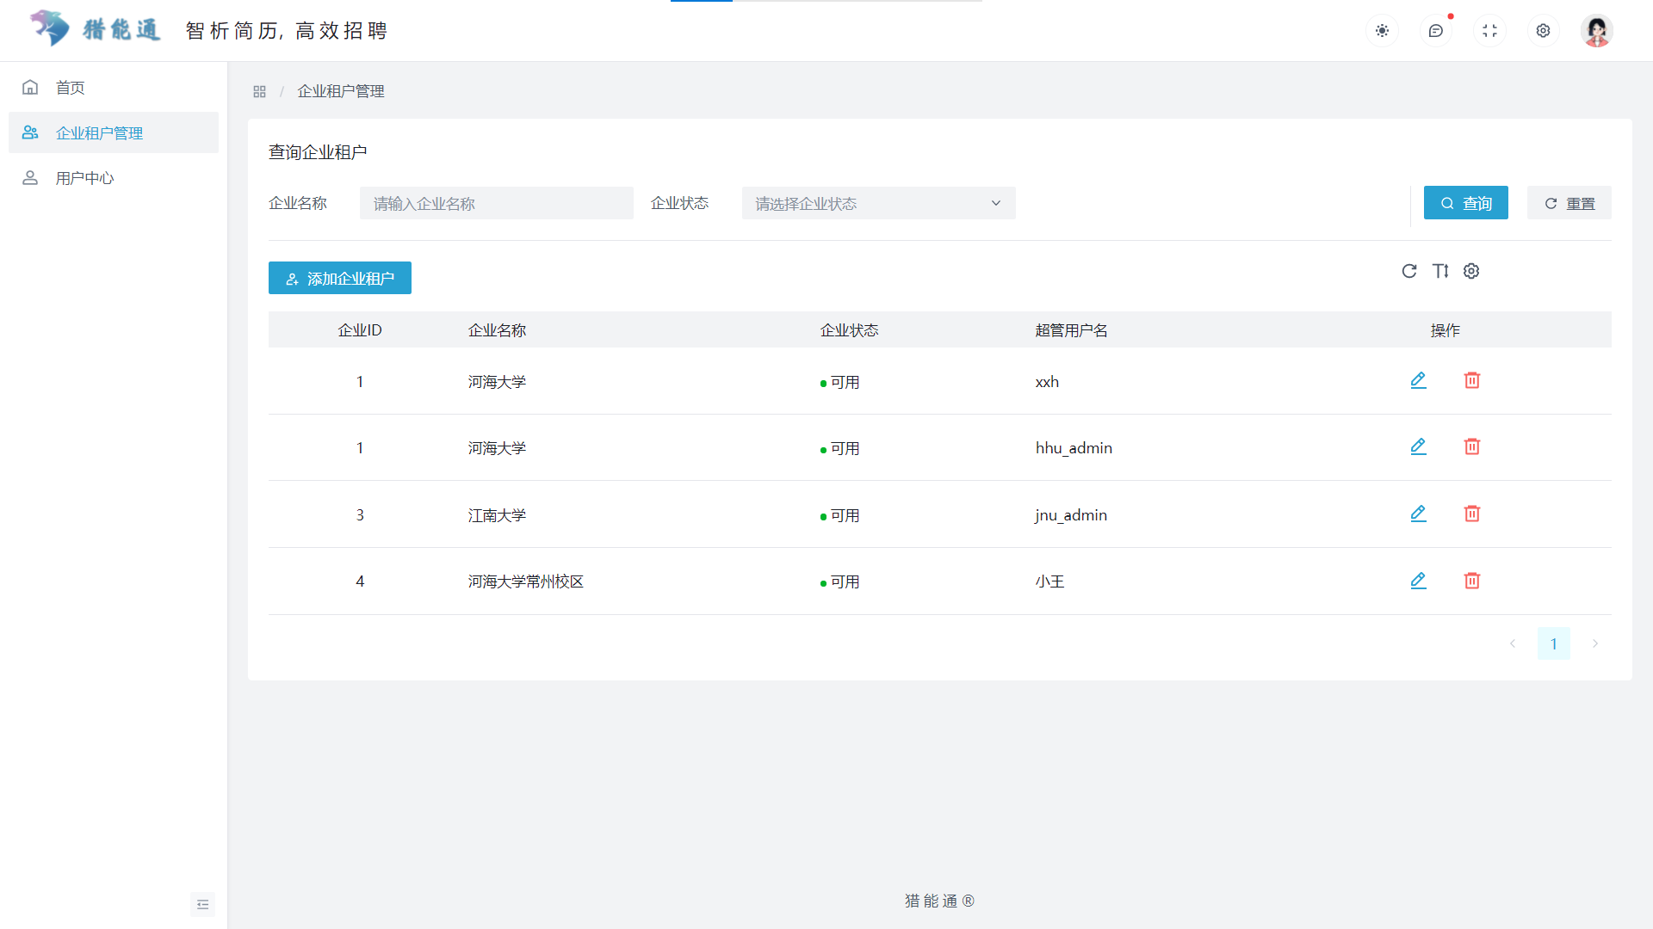
图9-48企业租户列表
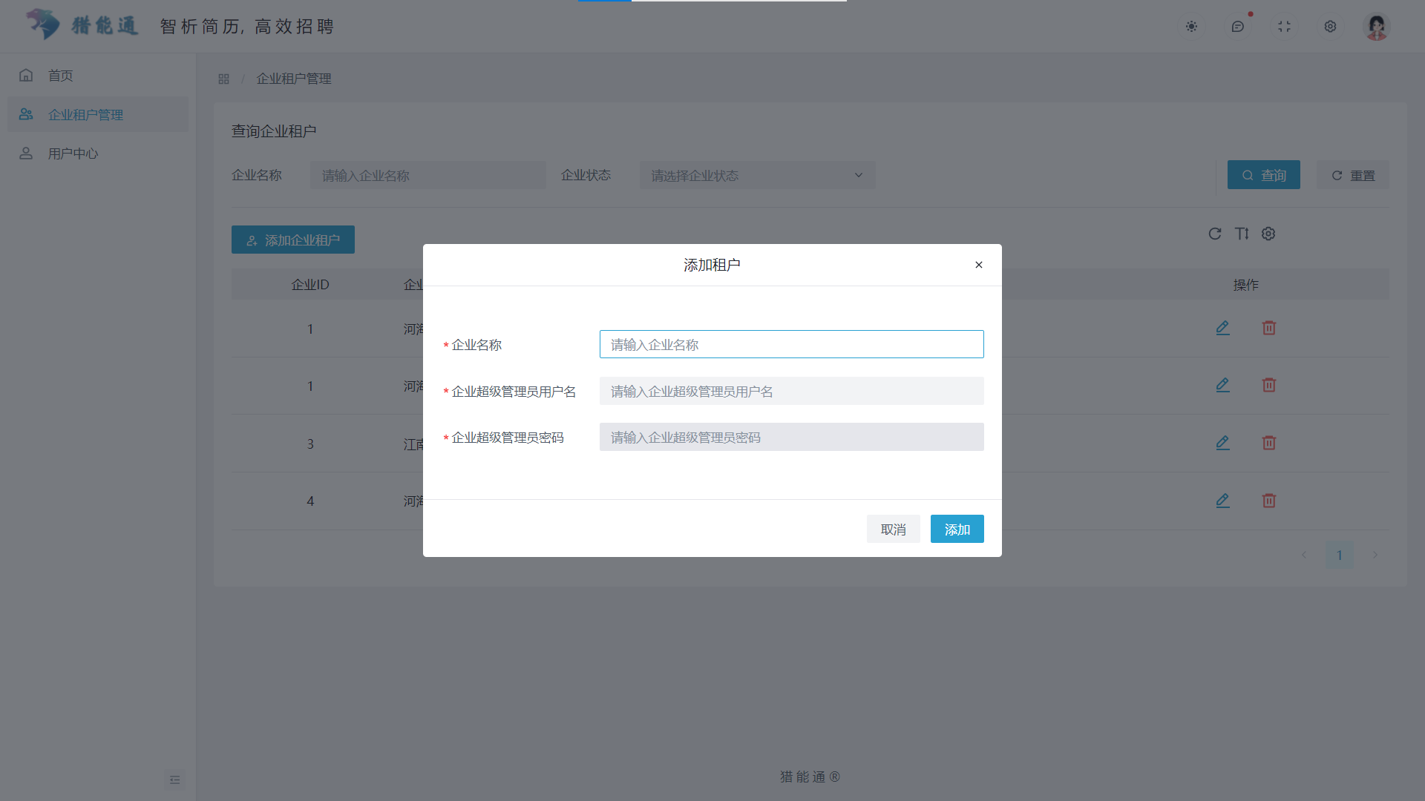
图9-49创建新企业租户

- 特色综述
智能化程度高：本系统结合大语言预训练模型实现了对简历信息的精准提取，并基于多维度信息构建人才画像。结合多种语义相似度算法计算求职者与岗位的匹配度，智能化地对求职者进行自动排序。
功能齐全：系统在完成赛题全部必做和选做功能的基础上，根据企业用户的实际需求添加了多级审核机制、智能对话等特色功能，帮助企业高效地了解简历中求职者的实际素质，快速匹配合适的岗位，使企业招聘流程更高效、更有影响力。
互动性和可扩展性：系统支持企业用户通过智能对话的方式辅助分析简历，并且模型支持注入少量数据进行微调训练，具有良好的可扩展性。
界面美观：系统通过图表的形式对求职者信息、岗位简历投递情况进行可视化分析与展示，使得数据呈现更加直观，用户体验优良。

十一、结语
我们团队从求职招聘的应用场景出发，开发出一款集智能简历解析、人才画像提取、人岗匹配排序于一体的“猎能通”人才招聘系统。本系统基于SpringBoot和Vue框架，并结合移动云上强大的人工智能API能力，综合应用大语言预训练模型ChatGLM2-6B、光学文字识别等技术，助力企业招聘流程的优化和改善，有效地分析求职者的实际能力，进而合理匹配岗位，减少人力成本，提升招聘效率。

